2022年国家公务员考试《行测》真题（市地级）
第一部分 客观题
一、单选题（本大题共130小题，第1-20题0.7分，第21-40题0.8分，第41-60题0.7分，第61-130题0.8分，共计100分）
1. (2022全国)习近平总书记在庆祝中国共产党成立100周年大会上的讲话指出，坚持党指挥枪、建设自己的人民军队，是党在血与火的斗争中得出的颠扑不破的真理。下列关于党对军队绝对领导的根本原则和制度的表述正确的有几项？
①南昌起义，标志着党独立领导革命战争、创建人民军队和武装夺取政权的开端
②三湾改编，从组织上确立了党对军队的领导
③古田会议，确立了马克思主义建党建军原则，确立了军队政治工作的方针、原则、制度
④党的十八大，把坚持党对人民军队绝对领导上升为新时代坚持和发展中国特色社会主义的基本方略
⑤党的十九大，把“中央军事委员会实行主席负责制”写入党章
A. 2项
B. 3项
C. 4项
D. 5项

2. (2022全国)下列与急救有关的说法正确的是:
A. 误服氨水者应该立即进行洗胃或催吐
B. 误食强酸可以立即口服氢氧化铝凝胶
C. 农药沾染皮肤中毒可以立即用热水擦洗
D. 烧伤时应立即饮用大量凉水补充体液

3. (2022全国)在中国共产党成立一百周年的重要时刻，我国脱贫攻坚战取得了全面胜利。下列与之相关的说法错误的是:
A. 现行标准下区域性整体贫困得到解决
B. “输血式”扶贫方针是中国特色减贫道路的鲜明特征
C. 锻造形成了“上下同心、尽锐出战、精准务实、开拓创新、攻坚克难、不负人民”的脱贫攻坚精神
D. 从集中资源支持脱贫攻坚转向巩固拓展脱贫攻坚成果和全面推进乡村振兴

4. (2022全国)2020年11月，习近平总书记在中央全面依法治国工作会议上发表重要讲话，要求坚定不移走中国特色社会主义法治道路，在法治轨道上推进国家治理体系和治理能力现代化，为全面建设社会主义现代化国家、实现中华民族伟大复兴的中国梦提供有力法治保障。以下对全面依法治国理解正确的是:
①党的领导是推进全面依法治国的根本保证
②依法保障人民权益是推进全面依法治国的根本目的
③法治社会建设是推进全面依法治国的重点任务和主体工程
④领导干部具体行使党的执政权和国家立法权、行政权、监察权、司法权，是全面依法治国的关键
A. ①②④
B. ①②③
C. ①③④
D. ②③④

5. (2022全国)关于中国共产党成立百年的宝贵经验，下列说法不准确的是
A. 爱国统一战线是实现中华民族伟大复兴的战略支撑
B. 勇于自我革命是中国共产党区别于其他政党的显著标志
C. 马克思主义是我们立党立国的根本指导思想
D. 中国特色社会主义是实现中华民族伟大复兴的正确道路

6. (2022全国)下列中国共产党全国代表大会的重大成果成就，按时间先后排序正确的是:
①提出我国社会主要矛盾已经转化为人民日益增长的美好生活需要和不平衡不充分的发展之间的矛盾
②为夺取全面建设小康社会新胜利作出了战略部署
③系统、完整地提出了党在社会主义初级阶段的基本纲领
④明确了夺取中国特色社会主义新胜利必须牢牢把握的基本要求
A. ③①④②
B. ②④③①
C. ③②④①
D. ②①③④

7. (2022全国)根据《中华人民共和国国民经济和社会发展第十四个五年规划和2035年远景目标纲要》，下列不属于“十四五”规划重要目标的是：
A. 保持制造业比重基本稳定，增强制造业竞争优势
B. 优化提升供给结构，促进农业、制造业、服务业、能源资源等产业协调发展
C. 健全农业支持保护制度，完善粮食主产区利益补偿机制
D. 关键核心技术实现重大突破，进入创新型国家前列

8. (2022全国)根据《中华人民共和国政务处分法》，下列哪一处分不恰当？
A. 甲系某行政主管部门公务员，犯故意伤害罪被判处有期徒刑六个月，缓刑一年，被撤职
B. 乙系交通运输部门公务员，交通肇事犯罪情节轻微，检察机关对其作出不起诉决定，乙被撤职
C. 丙系某国有企业管理人员，犯盗窃罪被单处罚金，被撤职
D. 丁系某公办高校事业编管理人员，犯侵占罪但被免予刑事处罚，被撤职

9. (2022全国)《中华人民共和国数据安全法》自2021年9月1日起施行。依据该法，下列说法错误的是:
A. 省级以上人民政府应当将数字经济发展纳入本级国民经济和社会发展规划
B. 国家工业和信息化主管部门负责国家数据安全工作的决策和议事协调
C. 国家建立数据分类分级保护制度，对数据实行分类分级保护
D. 从事数据交易中介服务的机构提供服务，应当要求数据提供方说明数据来源

10. (2022辽宁)新修订的《中华人民共和国行政处罚法》自2021年7月15日起施行。依据该法，下列说法正确的是∶
A. 行政机关拟作出降低资质等级的处罚之前，应当组织听证
B. 对当事人依法给予一百元以上罚款的，执法人员不得当场收缴
C. 法律、行政法规对违法行为未作出行政处罚规定的，地方性法规可补充设定
D. 行政机关可以在其法定权限内书面委托其他组织或个人实施行政处罚

11. (2022全国)关于我国近年来取得的重大科技成就，下列说法错误的是;
A. '郭守敬望远镜'开创大规模光谱巡天，其光谱获取率全球最高
B. '深海一号'在马里亚纳海沟成功坐底，创造了中国载人深潜纪录
C. 中国散裂中子源就像'超级显微镜'，可探测物质微观结构
D. '天问一号'任务在我国航天发展史上首次实现地外行星软着陆

12. (2022全国)2020年12月8日，国家主席习近平同尼泊尔总统班达里互致信函，共同宣布珠穆朗玛峰高程。关于此次珠峰高程测量，下列说法错误的是：
A. 水准测量从日喀则一等水准点起测
B. 使用北斗卫星导航系统进行高精度定位
C. 探测峰顶雪深的雪深雷达通过超声波探测
D. 首次在珠峰北侧开展航空重力测量

13. (2022全国)下列毛泽东诗词与创作背景对应正确的是：
A. 三十八年过去，弹指一挥间。可上九天揽月，可下五洋捉鳖，谈笑凯歌还——1941年延安整风运动
B. 军叫工农革命，旗号镰刀斧头。匡庐一带不停留，要向潇湘直进——1948年淮海战役
C. 金沙水拍云崖暖，大渡桥横铁索寒——1930年第一次反“围剿”
D. 宜将剩勇追穷寇，不可沽名学霸王——1949年解放南京

14. (2022全国)财政是国家治理的基础和重要支柱，科学的财税体制是优化资源配置、维护市场统一、促进社会公平、实现国家长治久安的制度保障。下列关于我国财税制度变迁的表述错误的是：
A. 国税地税机构合并后，实行以国家税务总局直接领导的管理体制
B. 《中华苏维埃共和国宪法大纲》宣布取消一切反革命统治时代的苛捐杂税
C. 《中国人民政治协商会议共同纲领》明确规定“简化税制”
D. 营业税改征增值税可减少重复征税，有利于降低企业税负

15. (2022全国)我国很多成语都与植物有关，下列有关说法错误的是：
A. “投桃报李”中的“桃”和“李”属于同一科植物
B. “藕断丝连”中藕丝的作用是为植物输送水和养分
C. “望梅止渴”和“折梅寄远”中的“梅”分别是果梅和花梅
D. “胸有成竹”中“竹”的年龄可以根据竹节的数量判断

16. (2022全国)我国一直致力于改善生态环境，在长期不懈的治理之下，陕西榆林以北的毛乌素沙漠正在消失。关于毛乌素沙漠，下列说法正确的是:
A. 毛乌素沙漠地区属于温带大陆性气候
B. 治理之前毛乌素沙漠是我国最大的沙漠
C. 治理毛乌素沙漠适合种植各种耐酸性植物
D. 毛乌素沙漠在“三北”防护林体系范围之外

17. (2022全国)下列哪一情形在历史上有可能发生？
A. 秦朝时郑某升任西域都护，友人为他摆酒饯行
B. 西汉时张某担任市舶使，负责采购舶来船
C. 唐朝富商李某在女儿出嫁时陪送白瓷数十套
D. 明代官员王某请戏班演出京剧《白蛇传》

18. (2022全国)下列物理学家与名言对应错误的是：
A. 费曼——没有人真正了解量子力学
B. 麦克斯韦——电和磁的实验中最明显的现象是，处于彼此距离相当远的物体之间的相互作用
C. 牛顿——万有引力、电的相互作用和磁的相互作用，可以在很远的地方明显地表现出来，因此用肉眼就可以观察到
D. 卢瑟福——固执于光的旧有理论的人们，最好是从它自身的原理出发，提出实验的说明

19. (2022全国)习近平总书记指出，要根据我国经济发展实际情况，建立起扩大内需的有效制度，释放内需潜力，加快培育完整内需体系，加强需求侧管理，扩大居民消费，提升消费层次，使建设超大规模的国内市场成为一个可持续的历史过程。下列举措不属于需求侧改革的是：
A. 构建“智能+”消费生态体系
B. 完善收入分配制度
C. 严格落实“房住不炒”
D. 剥离企业办社会职能

20. (2022全国)我国自古十分重视对人的品德的培养。下列有关“德”的表述与出处对应错误的是：
A. 大德不逾闲，小德出入可也——《论语》
B. 富有之谓大业，日新之谓盛德——《周易》
C. 所求于己者多，故德行立——《管子》
D. 道生之，德畜之，物形之，势成之——《庄子》

21. (2022全国)文创产品能否经受检验、笑到最后，关键在于是否蕴含了深厚的文化价值与审美价值，在专注其实用价值的同时，更要看到它们所承载的文化意涵、所具有的文化表达功能。如果对传统文化________，盲目引入商业化流程，反而会贬损传统文化的价值。
填入画横线部分最恰当的一项是：
A. 敬而远之
B. 不求甚解
C. 不以为然
D. 浅尝辄止

22. (2022全国)思政课教师要有正确的党史观和过硬的党史知识，只有自己观点正确、史料丰富，才能准确无误地给学生指引方向、有力有理有据地反驳错误观点、________ 地选择恰当的教学方式，推动党史教育入脑入心、开花结果。
填入画横线部分最恰当的一项是：
A. 信手拈来
B. 轻而易举
C. 游刃有余
D. 随心所欲

23. (2022全国)卫星定位系统是通过获得卫星和用户接收机之间的距离来计算用户位置的，而距离等于传播时间乘以光速，因此，精确的距离测量实际上就是精确的时间测量。没有高精度的时频，卫星定位系统就不可能实现高精度的定位。所谓失之毫“秒”谬以千里，这正是原子钟________的地方。
填入画横线部分最恰当的一项是：
A. 大显身手
B. 牛刀小试
C. 脱颖而出
D. 无往不利

24. (2022全国)近400年来，人类在探索宇宙方面取得了长足的进步，我们知道了地球上再壮观的烟火表演与超新星爆发相比，都________；一颗方糖大小的中子星就有数亿吨重；宇宙中充满着________的物质，包括难以捉摸的黑洞、暗物质、引力波等。
依次填入画横线部分最恰当的一项是：
A. 大相径庭 千奇百怪
B. 黯然失色 不可思议
C. 相形见绌 林林总总
D. 不值一提 莫名其妙

25. (2022全国)透光摄影、多光谱成像、三维病害模型……这些听起来更像是医疗或化工业的技术，如今在文物修复圈成为________ 的“神器”。正是这些现代科技手段对文物的“问诊”与“体检”，弥补了用肉眼无法看到、用手无法摸到“病情”的缺陷，从而使修复人员可以“________”。
依次填入画横线部分最恰当的一项是：
A. 崭露头角 药到病除
B. 交口称赞 妙手回春
C. 举足轻重 有的放矢
D. 必不可少 对症下药

26. (2022全国)太阳能、风能是产生电力的主要可再生新能源，但都具有随机性、________ 、波动性等特点。太阳能光板在晴天、白天时能发电，阴天、夜晚时就“罢工”了，风能发电也跟风力和天气息息相关。因此，目前迫切需要大规模储能装置，将富余的电能储存起来，在发电不足的时间用，以保证电力的________供给。
依次填入画横线部分最恰当的一项是:
A. 周期性 高效
B. 间歇性 平稳
C. 地域性 持续
D. 阶段性 弹性

27. (2022全国)实施传统胸外按压心肺复苏，常会发生肋骨或胸骨骨折，导致肺、胸膜及心脏损伤，影响心肺复苏的成功率。急救专家由此探索出“胸路不通走腹路”的新途径，腹部提压心肺复苏技术________ 。与传统心肺复苏技术相比，该技术________，利用腹部提压心肺复苏仪达到起腹心动、起腹呼吸的目的。
依次填入画横线部分最恰当的一项是：
A. 异军突起 推陈出新
B. 横空出世 一举两得
C. 粉墨登场 扬长避短
D. 应运而生 另辟蹊径

28. (2022全国)商标是产品跨入市场的敲门砖，在行业竞争激烈的市场上，市场主体为了在竞争者中________，往往倾向于选择能够彰显个性、标新立异的标识作为商标。然而，如果一味追求个性、博公众眼球，效果可能________。一旦触碰公共秩序和良善风俗底线，就会遭遇商标注册申请被驳回的尴尬境遇。
依次填入画横线部分最恰当的一项是：
A. 独树一帜 适得其反
B. 一鸣惊人 事与愿违
C. 拔得头筹 过犹不及
D. 一马当先 大打折扣

29. (2022全国)建筑工程投入巨大，一旦建成再做拆改可谓________。对此，需要完善设计规范和管理制度，从方案设计一开始就强化监管审核，确保建筑物在形体、色彩、体量、高度和空间环境等方面符合城市设计要求，避免陷入“________”的窘境，最大程度地维护公共利益。
依次填入画横线部分最恰当的一项是：
A. 徒劳无功 覆水难收
B. 劳民伤财 木已成舟
C. 得不偿失 尾大不掉
D. 血本无归 闭门造车

30. (2022全国)基层是国家治理体系的末梢，但这末梢并非________的边角毫末，而是治理现代化总体方略的关键词，也是人民群众日常生活获得感的中转站，基层治理要满足群众的殷切期望，因此，需要________重心下移的治理体系，增添治理资源、激发治理活力，如此基层才能“发声呐喊”。
依次填入画横线部分最恰当的一项是：
A. 默默无闻 打造
B. 微乎其微 补充
C. 无足轻重 构建
D. 可有可无 规范

31. (2022全国)新闻工作一方面不能抱残守缺，不思改革，对于各种呼声________；另一方面又不能________，不加辨别地跟着各种思潮跑，没有一个界限。不然，就会乱套。对当前的各种社会思潮，我们要冷静地通过自己的头脑去思考，不能受随意性的支配。
依次填入画横线部分最恰当的一项是：
A. 敷衍了事 随波逐流
B. 不以为意 拾人牙慧
C. 莫衷一是 避重就轻
D. 置若罔闻 人云亦云

32. (2022全国)如今，网络文艺评论受到大众欢迎，但在花样繁多的内容背后经常________着商业目的，无论是无端批评，还是一味吹捧，都会对观众造成误导，给影视创作带来伤害。互联网的普及让我们既为网络文艺评论生态的蓬勃生长感到惊喜，也为其________的状况感到忧虑。
依次填入画横线部分最恰当的一项是：
A. 潜藏 泥沙俱下
B. 夹杂 乌烟瘴气
C. 渗透 鱼龙混杂
D. 裹挟 杂乱无章

33. (2022全国)研究基层政府治理体系，有利于从操作层面反观整个政府治理体系，用“________”方式自下而上逐级剖析政府治理体系建设的逻辑，并通过“以小见大”的方法________政府治理体系的全貌。
依次填入画横线部分最恰当的一项是：
A. 抽丝剥茧 呈现
B. 管中窥豹 探求
C. 按图索骥 推知
D. 顺藤摸瓜 还原

34. (2022全国)系统观念是做好“十四五”时期各项工作必须坚持的重要原则。各级税务机关要加强________思考，立足当前、放眼长远，加强税收领域前沿问题研究，增强做好税收工作的主动性和预见性。要进行________谋划，自觉把税收工作融入到党和国家事业发展大局中去思考和谋划，加强“十四五”税收改革发展的顶层设计。
依次填入画横线部分最恰当的一项是：
A. 针对性 战略性
B. 系统性 长期性
C. 前瞻性 全局性
D. 独立性 统一性

35. (2022全国)病毒变异每时每刻都在发生，随机性极大，突变率高、变异速度快，这意味着它们更有机会形成适应环境的________。然而，并非每种变异都能让病毒存活并发展下去。同一时期，病毒的变异株可能有很多种，但“________”，只有那些能更有效________免疫系统侦测且传播能力强的毒株才能最终成为优势株。
依次填入画横线部分最恰当的一项是：
A. 特质 优胜劣汰 突破
B. 性状 适者生存 躲避
C. 机能 胜者为王 迷惑
D. 表征 此消彼长 逃脱

36. (2022全国)作为对农村生产、生活和生态日常的记录，“三农”视频给人的感觉往往淳朴可亲。这不仅体现在内容上的________，也表现在美学风格上的“原生态”——拍摄是生活实拍，影像生产方式________“零添加”。这种真实的生活场景、粗粝的视频画面让观众仿佛回到童年，从而________了一种独特的美学风格。
依次填入画横线部分最恰当的一项是：
A. 喜闻乐见 类似 开创
B. 返璞归真 趋向 成就
C. 朴实无华 追求 蕴含
D. 民淳俗厚 达到 代表

37. (2022全国)对武器装备来说，没有永远的“明星”，只有彼此的“克星”。站在对手的角度，选准新装备的“克星”，才能让我们进一步________，抢在对手之前探寻更先进武器装备的制胜机理，打造出________未来战场的坚甲利器。从这个意义上说，一个强劲的对手，既是改进武器的“________”，也是研发武器的“催化剂”。
依次填入画横线部分最恰当的一项是:
A. 攻其不备 颠覆 指向标
B. 以逸待劳 引领 助推器
C. 知己知彼 适应 磨刀石
D. 战无不胜 胜任 源动力

38. (2022全国)我国各地情况千差万别，要________推进城市空间布局形态多元化。东部等人口密集地区，要________城市群内部空间结构，合理控制大城市规模，不能盲目“摊大饼”。要推动城市组团式发展，形成多中心、多层级、多节点的网络型城市群结构。城市之间既要加强互联互通，也要有必要的生态和安全________。
依次填入画横线部分最恰当的一项是：
A. 因地制宜 优化 屏障
B. 持之以恒 修正 措施
C. 不遗余力 重组 壁垒
D. 循序渐进 改善 系统

39. (2022全国)长期以来，由于政府同社会智库之间的智库成果报送渠道不畅，从而导致智库成果“体内循环多、成果转化少”等问题。为此，要给社会智库与官方智库________的待遇，建立畅通的智库成果快速报送渠道，________、广谋良策，充分发挥各级各类智库的“________”作用。
依次填入画横线部分最恰当的一项是:
A. 公平 从善如流 军师
B. 一致 群策群力 向导
C. 相同 集思广益 顾问
D. 平等 广开言路 参谋

40. (2022全国)发达国家一两百年出现的环境问题，在我国30多年来的快速发展中集中显现，呈现明显的结构型、压缩型、复合型特点，老的环境问题尚未解决，新的环境问题________。走老路，去无节制消耗资源，去不计代价污染环境，________！要正确处理经济发展同生态环境保护之间的关系，更加________地推动绿色发展、循环发展、低碳发展，决不以牺牲环境、浪费资源为代价换取一时的经济增长。
依次填入横线部分最恰当的一组是：
A. 层出不穷 如履薄冰 迅速
B. 数不胜数 肆无忌惮 努力
C. 接踵而至 难以为继 自觉
D. 突如其来 积重难返 积极

41. (2022全国)在传统基层治理中，缺乏社会组织、市场等各主体的共同参与、质询和监督，必然导致政府公共服务能力下降、权力垄断和滥用等问题，容易弱化公众信任程度，引发社会信任危机。区块链技术基于去中介信任机制、共识机制、协调共享机制，适用于多环节、多方协同参与且互不信任的场景。而信任是多元主体进行基层协同治理和互信规则建构的合作基础，区块链的算法信任机制与基层社会治理“公共性+信任”的价值追求相契合。借助区块链技术可以促进治理生态中双边信任向多边信任及社会公信的转变，突破传统国家治理体系所形成的认知固化和思维僵化。
这段文字意在强调：
A. 健全信任机制是基层协同治理的条件
B. 区块链技术有助于推进基层治理改革
C. 区块链技术的应用能够提升政府公信力
D. 治理生态离不开多元社会主体间的协作

42. (2022全国)依托数字文化资源进行新文旅业态和产品的开发，是文物古迹焕发新活力、增强吸引力的重要手段。但科技应用应有边界，即________________。一旦两者有冲突，理应遵循保护优先原则。打造沉浸式场景，要借助声电光影，意在将静态的、单一的遗产地场景，转化为多维、立体、丰富的体验场景，其目的无可非议。但沉浸式场景的构建多会涉及器材、设施、设备的导入和搭建，即使只存在小概率风险，也须慎重。鉴于此，文化遗产地的沉浸式游览，可考虑在遗产地保护范围之外，打造不依托文物本体的沉浸式体验项目。
填入画横线部分最恰当的一项是：
A. 不能对资源本身及其价值造成破坏或产生不良影响
B. 需坚持适度开发和可持续性发展策略
C. 要把握好真实性和娱乐性之间的尺度
D. 不能过度强调沉浸式体验而忽略文化内涵

43. (2022全国)长期以来，人民调解员队伍以兼职为主。兼职人民调解员的优势是容易发挥基层社会各行各业的力量，国家投入人力成本和财政成本比较低。但同时，由于兼职调解员在时间精力、专业素质等方面受限，也制约了调解工作的有效开展。一方面，矛盾纠纷主体更加多元、类型更加多样，调解难度不断加大；另一方面，人民群众的权利意识、法治意识不断增强，对矛盾纠纷化解质效提出了更高要求。这些都需要人民调解员投入更多的时间和精力，具备较高的政策水平、法律素养和专业知识。
这段文字接下来最可能说的是：
A. 兼职人民调解员的局限性
B. 人民调解制度的发展过程
C. 建立人民调解员专职队伍的举措
D. 人民调解员应当具备的专业素养

44. (2022全国)“________________”要加快完善中国特色社会主义法律体系，使之更加科学完备、统一权威。党的十八大以来，全国人大及其常委会通过宪法修正案，制定法律48件，修改法律203件次，作出法律解释9件，通过有关法律问题和重大问题的决定79件次。截至目前，现行有效法律282件、行政法规608件，地方性法规12000余件。民法典为其他领域立法法典化提供了很好的范例，要总结编算民法典的经验，适时推动条件成熟的立法领域法典编纂工作，要研究丰富立法形式，可以搞一些“大块头”，也要搞一些“小快灵”，增强立法的针对性、适用性、可操作性。
填入画横线部分最恰当的一项是：
A. 法者，天下之准绳也
B. 国皆有法，而无使法必行之法
C. 立善防恶谓之礼，禁非立是谓之法
D. 治国无其法则乱，守法而不变则衰

45. (2022全国)①除萤科于白垩纪缅甸琥珀及一些新生代地层中有化石记录外，其他类群化石此前尚未被报道过
②能够生物发光的叩甲总科物种大部分归属于萤类，包括萤科、光萤科、雌光萤科及华光叩甲科
③日前，科研人员在缅甸琥珀中发现了叩甲总科的新科——白垩光萤科
④在陆生动物中，能进行生物发光的物种大都属于鞘翅目昆虫，其中叩甲总科最多见
⑤萤类分支中除华光叩甲科，其他物种身体均较为柔软，部分类群的雌性还具有幼态持续现象，也正因此其物种很难被保存为化石
⑥这一新类群的发现，对于研究叩甲总科中生物发光的起源与演化具有重要意义
将以上6个句子重新排列，语序正确的一项是：
A. ④②⑤①③⑥
B. ④⑤①②⑥③
C. ③⑥④⑤②①
D. ③⑤④①⑥②

46. (2022全国)①海绵是一种最原始的多细胞动物，化石记录最早可追溯到寒武纪时期，至今已发展到一万多种
②阿糖腺苷成为首个从海洋天然产物衍生并成功上市的抗病毒药物
③目前，从海绵提取物中分离得到的天然产物往往具有独特的结构骨架或显著的生理功能，可用于开发药物和作为有机合成或半合成化学中间体，具有作为药物先导物的巨大潜力
④日本化学家从日本黑海绵中提取了软海绵素，将其衍生成抗肿瘤药物，用于治疗转移性乳腺癌等癌症
⑤作为一种营固着生长的生物体，海绵极易被其它生物猎食，却能在残酷的海洋环境中生存，可能依赖于独特的化学防御策略
⑥美国化学家从海绵中分离得到抗病毒药阿糖腺苷和抗癌药物阿糖胞苷的先导化合物
将以上6个句子重新排列，语序正确的一项是：
A. ①⑤③⑥②④
B. ①③④②⑥⑤
C. ⑤①④⑥②③
D. ⑤③①④②⑥

47. (2022全国)①发展是硬道理，而水则是硬约束
②自古以来，我国基本水情一直是夏汛冬枯、北缺南丰，水资源时空分布极不均衡
③以黄河为例，黄河水资源总量不到长江的7%，黄河流域人均水资源占有量仅为全国平均水平的27%
④水资源格局，影响和决定着经济社会发展格局
⑤党和国家实施南水北调工程建设，就是要对水资源进行科学调剂，促进南北方均衡发展、可持续发展
⑥在京津所在的海河流域，由于经济社会快速发展和人口不断增加，华北地区地下水长期超采，形成世界上最大、最深的“漏斗区”
将以上6个句子重新排列，语序正确的一项是：
A. ①⑤⑥③②④
B. ②③④⑤⑥①
C. ④②③⑥①⑤
D. ⑤④①②③⑥

48. (2022全国)改革开放以来，我国人才流动都是由中小城市向中心城市不断聚集，城市的“聚集效应”大于“扩散效应”，包括人才在内的各种资源源源不断地向城市特别是大城市涌入，不过，如今人才向一线城市聚集的趋势正在悄然改变，人才逐渐“下沉”的迹象日益明显。如果说过去人才向一线城市聚集是为迫求更高收入，更好发展前景，那么现在二三线城市在这些方面与一线城市的差距正在逐渐缩小，相应的人才流动多元化也开始出现。
这段文字接下来最可能讲的是：
A. 城市“扩散效应”引发的连锁反应
B. 一线城市避免人才流出的举措
C. 人才“下沉”出现的具体原因
D. 城市“聚集效应”出现的背景条件

49. (2022辽宁)研究发现，人体存在一种细胞清洁过程，被称为分子伴侣介导的自噬（CMA）。CMA和阿尔兹海默症之间存在动态的相互作用。CMA的效率会随着人类年龄的增长而下降，导致人体内有害蛋白质积累成不溶性团块，形成有毒蛋白质聚集体，从而损害细胞，导致阿尔兹海默症症状的出现。而早期的阿尔兹海默症也会损害CMA，使CMA活性显著降低。为此，研究人员开发出了一种新药，该药物通过提高CMA关键成分的受体水平来重振CMA效率，从而改善小鼠记忆力，显示出治疗阿尔兹海默症的潜力。
根据这段文字，以下说法正确的是：
A. 新药物能够减缓阿尔兹海默症的发展
B. 新药物的功效是通过提高CMA效率来实现的
C. 阿尔兹海默症抑制了CMA的发生
D. 抑制有害蛋白质积累能够提高记忆力

50. (2022全国)从学理的角度来说，知识产权诉前行为保全是指为及时制止正在实施或即将实施的侵害权利人知识产权或侵害之虞的行为，而在当事人起诉前根据其申请，由法院签发的一种禁止行为人为或不为一定行为的强制性命令。它属于知识产权侵权救济的一种暂时性措施，有着维权“及时雨”的功能。有别于传统财产权侵权，知识产权客体的易复制性与极易扩散性，使得知识产权人改变了过去倚重事后救济来保护权力的习惯。在当前国家加大知识产权保护力度、建立知识产权侵权惩罚性赔偿制度的背景下，及时有效地制止侵权比等到切实的损害结果发生后的救济更加有效。
这段文字主要介绍了知识产权诉前行为保全的：
A. 救济原则与法律依据
B. 研究背景与实施过程
C. 法律效力与赔偿策略
D. 法理概念与司法功能

51. (2022全国)改革开放40多年来，尽管我国农业劳动力的绝对数量不断下降，占全部劳动力的比例不断降低，但农产品产量持续增加，农业产业结构不断优化升级，土地适度规模经营不断推进，土地制度变革和创新的绩效十分明显。在我国，实现土地适度规模经营主要有两种方式：一种是土地经营权流转形成的土地适度规模经营，由农户拥有的承包权派生出租、转包、互换、入股等多种方式，让第三方分享其经营权；另一种是土地经营权不流转，农户将重要的田间作业环节托转给新的服务主体，即实践中的土地经营全托、半托形式，形成服务的适度规模经营。这两种方式都形成了新条件下土地农户承包经营权的共享，在人多地少的情况下，为小农与现代农业有机衔接找到了切实可行的路径。
这段文字意在说明：
A. 土地经营权的制度创新促进了农业发展
B. 土地经营权的流转要把握好尺度和范围
C. 经营权共享是土地适度规模经营的核心特征
D. 农业专业化发展离不开土地权属的制度创新

52. (2022全国)紫禁城文华殿区域的北侧，有一座二层楼的皇家书库，名为文渊阁。文渊阁建于清乾隆四十一年，是藏储《四库全书》的场所。乾隆帝对防火极其重视，下令模仿从未遭受火患的宁波范氏天一阁来建造文渊阁，并特地选址在文华殿区域的内金水河北岸。这种建筑布局有利于防火:文渊阁北部为开阔空间，南部与文华殿隔着内金水河。如若文华殿区域发生火患，由于内金水河的阻隔，火势将无法向北蔓延，从而有效保证了文渊阁的安全。不仅如此，内金水河还提供了丰富的水源，一旦文渊阁遭受火患，救火人员可以就近取水。
最适合做这段文字标题的是：
A. 皇家书库的防火之道
B. 从天一阁到文渊阁
C. 紫禁城的建筑布局与防火
D. 我国古代建筑选址的智慧

53. (2022全国)按照通常的定义，1天有86400秒，但是地球自转一周所用的时间并不等于这个数字。从20世纪70年代有记录以来，地球的自转都偏慢，导致每一天的时间会略长于86400秒。虽然我们在日常生活中觉察不到这种毫秒级的变化，而且地球自转偏慢积累的效应可能需要几百年的时间才会变得明显，但对于现代卫星通信和导航系统而言，其运行的稳定却严格地依赖于与太阳时保持一致。因此，当科学家发现地球自转偏慢带来的影响后，他们就需要每隔一段时间对时钟进行调整，以保持这种协调关系。
这段文字接下来最可能讲的是：
A. 地球自转偏慢现象会带来什么影响
B. 科学家选用什么工具进行时间校准
C. 地球自转速度的变化是否存在规律
D. 目前国际上通用的时间标准有哪些

54. (2022全国)当技术的进步逐渐拨开传统“战争迷雾”之时,网络和电磁等虚拟空间因素也给侦察情报带来了相应的挑战。一方面,网络空间的开放互联,庞大的用户群体、被动的防御特性,未知的安全漏洞,使得网络攻击的隐蔽性不断增强、难以防范。同时,情报的处理,分发离不开安全稳定的网络支撑。另一方面,战场上的无人化侦察装备种类繁多,特别是重点区域和要害目标附近,用频装备数量庞大,导致局部电磁拥挤,容易出现频率自扰现象。而且交战双方极易互相实施电磁干扰和压制,使得无人化侦察装备的稳定运行遭受严峻考验。
这段文字主要介绍了：
A. 虚拟空间因素对侦察情报工作的影响
B. 新形势下驱散传统“战争迷雾”的关键
C. 无人化侦察装备升级引发的连锁反应
D. 侦察情报技术信息化进程中遭遇的困境

55. (2022全国)都察院是明代设立的重要监察机构，为风宪耳目之官，总负正风肃纪之责。明代对其所属监察御史的选用要求，明显不同于一般的官吏。除了普遍性的清正廉洁这一操守要求外，还十分看重其“介直”“骨鲠”的个性。在任职资格上，明英宗正统年间，开始打破了新仕进士不得除授御史之职的规定。明中叶后，监察御史选用“多不得人”，管理御史的“宪规”“条约”成为空文，御史不断参与到朝廷的政争之中，使明代官僚体系的有效监督、净化能力不断削弱，这是明代政治日趋腐朽、不断走向衰败的重要原因。
这是一篇论文的摘要，论文中最不可能论述哪项内容？
A. 监察御史选用资历的演化
B. 监察成效对明代政治走向的影响
C. 都察院的设置及监察御史品秩的演化
D. 明代监察法规在后世的延续及价值分析

56. (2022全国)对于山区河流开发保护研究来说，传统采沙方法依靠人力取水，采样时间间隔长，获取数据效率低。坐底仿生水沙观测系统的投放，标志着我国山区河流水沙监测进入了高时间分辨率全过程监测的新阶段。所谓仿生，就是指系统形状像一条鱼，能匍匐在水流很急的水底，这种系统和技术可以搭载水温、浊度及压力传感器等多种观测设备,以此实现对河流水文特征及动力条件的分钟级连续观测。目前，该技术已经应用于对青藏高原河流沉积物来源、组成及从搬运动力过程开展超高时间分辨率定量化研究中。
根据这段文字，坐底仿生水沙观测系统：
A. 是我国第一套监测山区河流水沙的系统
B. 探测结果可以为灾害预警提供数据支撑
C. 可以自行漂浮在水中对全流域进行监测
D. 实现了对河流水沙沉积过程的连续监测

57. (2022全国)在急剧的社会转型中,各种社会问题难免会对民众的社会心态造成负面影响，使得民众在社会态度、社会认知、社会情绪方面出现消极的变化。这也说明了“培育人民自尊自信、理性平和、积极向上的社会心态”对当今社会治理的重要性和迫切性。同时,它也提示了社会心理服务体系建设的具体方向和策略，即社会心态培育主要通过心理疏导和干预、个体心态和群体心态的培育等方式，提升人民的公平感、信任水平，降低入民的焦虑感，同时引导人们的价值观，最终维护社会的和谐与稳定。
这段文字意在说明：
A. 推进社会心理服务体系建设有重要意义
B. 社会转型期要注重健康社会心态的培育
C. 民众的社会心态容易受社会问题的影响
D. 社会心态的培育离不开心理疏导和干预

58. (2022全国)锂离子电池已在便携式电子设备和新能源汽车中占据主导地位。然而，锂丰度低，资源分布不均，约70%集中在南美洲，我国80%的锂资源依赖进口。另外，锂离子电池由于安全隐患，难以满足大规模储能的需求，鉴于对原材料储量以及电池安全性、稳定性的担忧，人们努力寻找能够替代锂离子电池、可大规模应用且环境友好的下一代电化学储能技术。钠与锂位于同一主族，具有很多相似的物理化学性质，且钠资源丰富，分布广泛、成本低廉，钠离子电池快速充放电时负极不易析钠，安全性高。因此，________________ 。
填入画横线部分最恰当的一项是：
A. 物美价廉的钠离子电池或将成为中国能源超车新赛道
B. 钠离子电池被认为是极具潜力的下一代电化学储能技术
C. 新能源汽车的电池相关研究有望迈上一个新的台阶
D. 我们要积极应对电化学储能技术领域的巨大挑战与机遇

59. (2022全国)兵法中说“必胜之术，合变之形，妙在于乘”，强调作战中乘敌之隙的重要性。战场上激烈角逐中，战机从来不是无缘无故就有的，敌之隙不可能轻而易举地得到，它是双方指挥员进行谋略博弈的结果，离不开指挥员发挥主观能动性去创造，离不开指挥员运用各种手段去促成。信息化战争中，要充分运用谋略、善用战术技术手段，灵活运用隐真示假、声东击西等方法，诱惑敌人产生错觉，产生部署失误、行动失当等“隙”，使有准备之敌变成无准备之敌、使集中之敌成为分散之敌、使占地利之敌变成运动之敌、使士气旺盛之敌变成士气低落之敌、使难打之敌变成好打之敌，并伺机击敌，达成作战胜利。
最适合做这段文字标题的是：
A. 科学预见，敢于乘敌之隙
B. 沉着冷静，精于辨敌之隙
C. 主动作为，工于造敌之隙
D. 运用谋略，善于察敌之隙

60. (2022全国)客观而言，在脱贫攻坚战中，虽然一些地方探索出了农民入股合作社当股东分红的经营模式，但由于农民是个体分散入股，在合作社中也只是小股东，各类决策经营权都由合作社说了算，农民的主体地位和作用发挥不明显，积极性也不是很高。改变这种状况，需要集体经济组织出面，整合各类资源要素，比如各类“三农”资金、土地资源以及其他闲置资源等，以集体经济组织的名义加入到专业的合作社，从而增加农民的话语权和经营决策权，更有效地维护农民的利益。
这段文字意在说明：
A. 农民在合作社中积极性不高的原因
B. 当前巩固脱贫攻坚成果的主要途径
C. 专业合作社在整合资源要素中的作用
D. 在合作社中引入集体经济组织的意义

61. (2022全国)某单位办事大厅有3个相同的办事窗口，2天最多可以办理600笔业务，每个窗口办理单笔业务的用时均相同。现对该办事大厅进行流程优化，增设2个与以前相同的办事窗口，且每个办事窗口办理每笔业务的用时缩短到以2/3。问优化后的办事大厅办理6000笔业务最少需要多少天？
A. 8
B. 10
C. 12
D. 15

62. (2022全国)企业列出500万元设备采购预算，如用于购买x台进口设备，最后剩余20万元。经董事会研究后，决定购买质量更高的同类国产设备，单价仅为进口设备的75%。当前预算可购买x+3台，最后剩余5万元。问国产设备的单价在以下哪个范围内？
A. 不到30万元/台
B. 30—40万元/台之间
C. 40—50万元/台之间
D. 50万元/台以上

63. (2022全国)某地引进新的杂交水稻品种，今年每亩稻谷产量比上年增加了20%，且由于口感改善，每斤稻谷的售价从1.5元提升到1.65元。以此计算，今年每亩稻谷的销售收入比上年高660元。问今年的稻谷亩产是多少斤？
A. 2200
B. 1980
C. 1650
D. 1375

64. (2022全国)张和李2名社区工作者上门统计某小区内住户的新冠疫苗接种情况，两人各负责1栋住宅楼，每访问1户居民均需要5分钟。李因处理公文比张晚出发一段时间。已知14:00时两人共访问63户，15:00时张访问的户数是李的2倍。问李访问完50户居民是在什么时候？
A. 16:30
B. 16:45
C. 17:00
D. 17:15

65. (2022全国)某县通过发展旅游业来实现乡村振兴，引进了甲、乙、丙、丁、戊和己6名专家。其中甲、乙、丙是环境保护专家，丁、戊、己是旅游行业专家，甲、丁、戊熟悉社交媒体宣传。现要将6名专家平均分成2个小组，每个小组都要有环境保护专家、旅游行业专家和熟悉社交媒体宣传的人，问有多少种不同的分组方式？
A. 12
B. 24
C. 4
D. 8

66. (2022全国)某水果种植特色镇创办水果加工厂，从去年年初开始通过电商平台销售桃汁、橙汁两种产品。从去年2月开始，每个月桃汁的销量都比上个月多5000盒，橙汁的销量都比上个月多2000盒。已知去年第一季度桃汁的总销量比橙汁少4.5万盒，则去年桃汁的销量比橙汁：
A. 多不到5万盒
B. 少不到5万盒
C. 多5万盒以上
D. 少5万盒以上

67. (2022全国)一个圆柱体零件的高为1，其圆形底面上的内接正方形边长正好也为1。现将该圆柱体零件切割4次，得到棱长为1的正方体，则切去部分的总面积为：
A. (√2+1)Π+2
B. √2(Π+2）
C. 2√2(Π-2）
D. 2√2Π-2

68. (2022全国)某企业将5台不同的笔记本电脑和5台不同的平板电脑捐赠给甲、乙两所小学,每所学校分配5台电脑。如在所有可能的分配方式中随机选取一种，两所学校分得的平板电脑数量均不超过3台的概率为：
A. 125/126
B. 125/252
C. 25/63
D. 50/63

69. (2022全国)高校某专业70多名毕业生中，有96%在毕业后去西部省区支援国家建设。其中去偏远中小学支教的毕业生占该专业毕业生总数的20%，比任职大学生村官的毕业生少2人，比在西部地区参军入伍的毕业生多1人，其余的毕业生选择去国有企业西部边远岗位工作。问去国有企业西部边远岗位工作的毕业生有多少人？
A. 32
B. 29
C. 26
D. 23

70. (2022全国)甲、乙等16人参加乒乓球淘汰赛,每轮对所有未被淘汰选手进行抽签分组两两比赛，胜者进入下一轮。已知除甲以外，其余任意两人比赛时双方胜率均为50%。甲对乙的胜率为0%，对其他14人的胜率均为100%。则甲夺冠的概率为：
A. 225/256
B. 11/15
C. 8/11
D. 3/4

71. (2022全国)从所给的四个选项中，选择最合适的一个填入问号处，使之呈现一定的规律性：
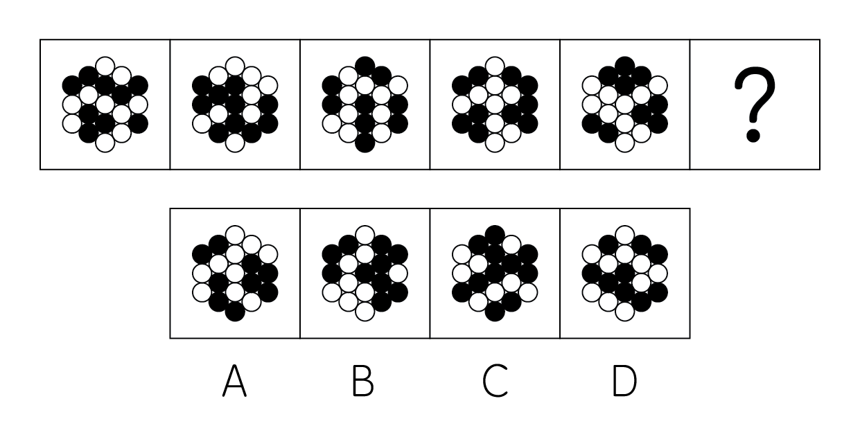

72. (2022全国)从所给的四个选项中，选择最合适的一个填入问号处，使之呈现一定的规律性：
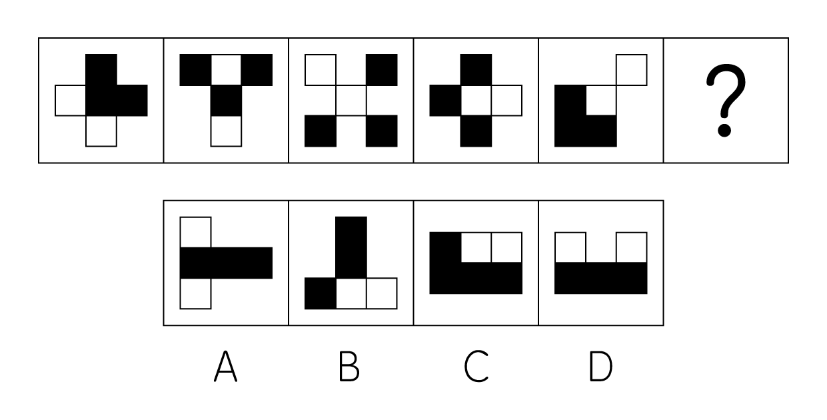

73. (2022全国)从所给的四个选项中，选择最合适的一个填入问号处，使之呈现一定的规律性：
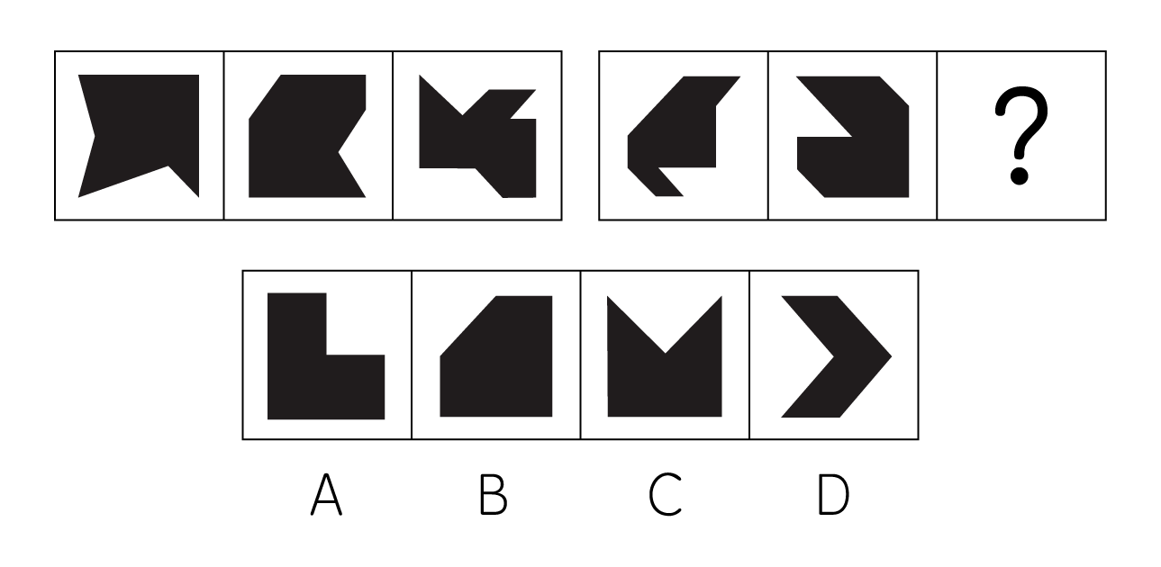

74. (2022全国)从所给的四个选项中，选择最合适的一个填入问号处，使之呈现一定的规律性
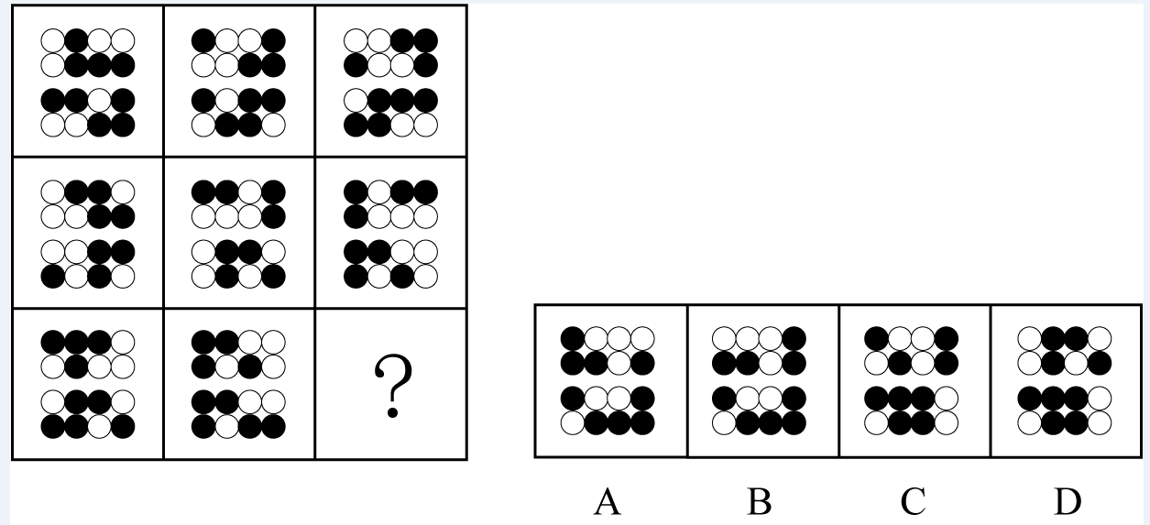

75. (2022全国)左图是给定的空心立体图形，将其从任一面剖开，以下哪项可能是该立体图形的截面？
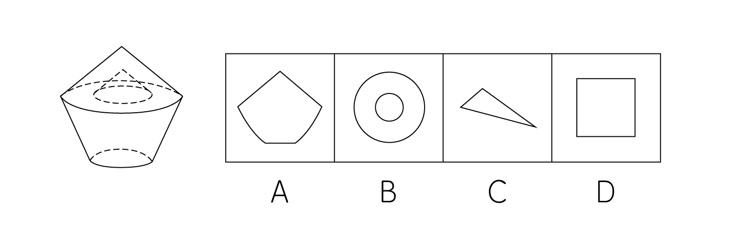

76. (2022全国)下列纸盒的外表面展开图中，哪项折叠成的纸盒和其他三个不一样？
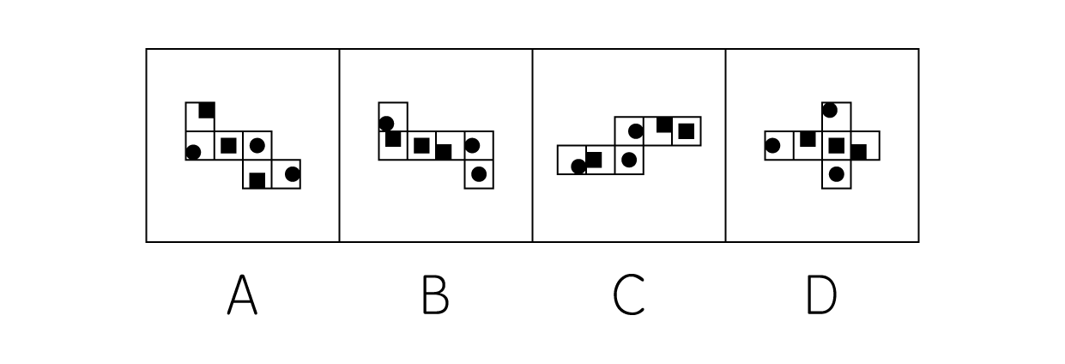

77. (2022全国)左图给定的是由相同正方体堆叠而成的多面体，该多面体可以由①、②和③三个多面体组合而成，以下哪项能填入问号处？
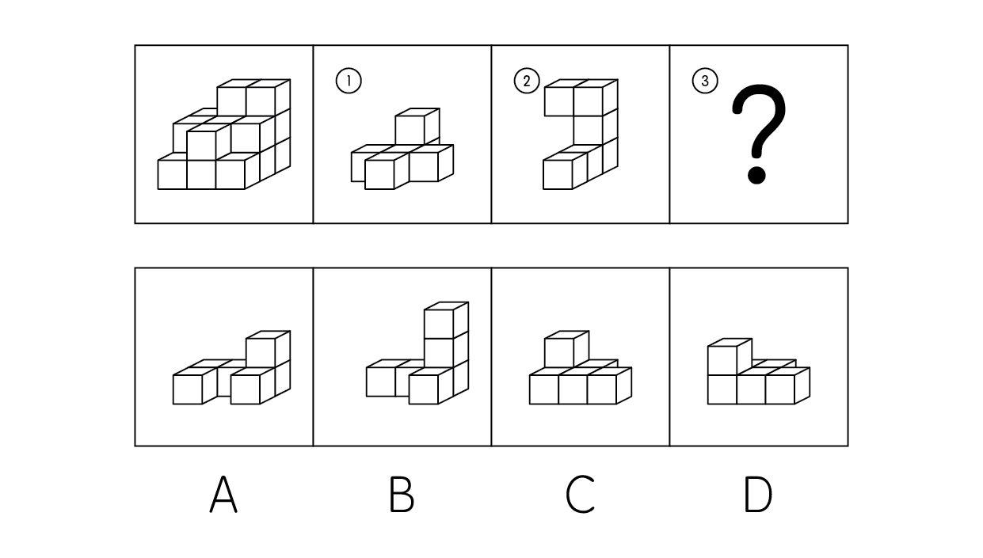

78. (2022全国)把下面的六个图形分为两类，使每一类图形都有各自的共同特征或规律，分类正确的一项是：
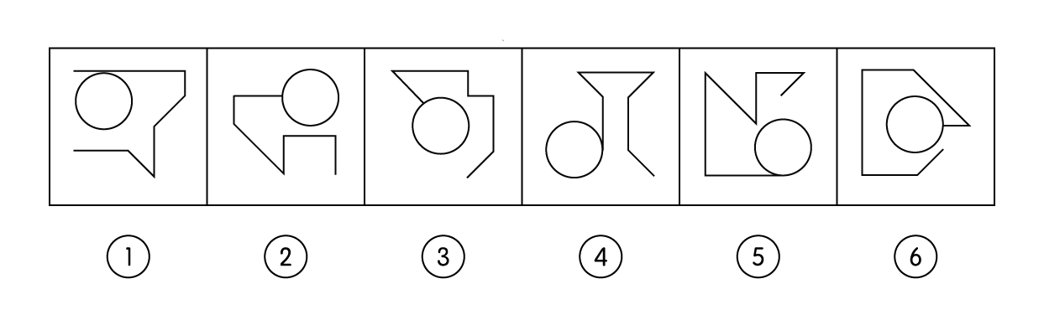
A. ①④⑤，②③⑥
B. ①③⑤，②④⑥
C. ①②⑥，③④⑤
D. ①②④，③⑤⑥

79. (2022全国)把下面的六个图形分为两类，使每一类图形都有各自的共同特征或规律，分类正确的一项是：
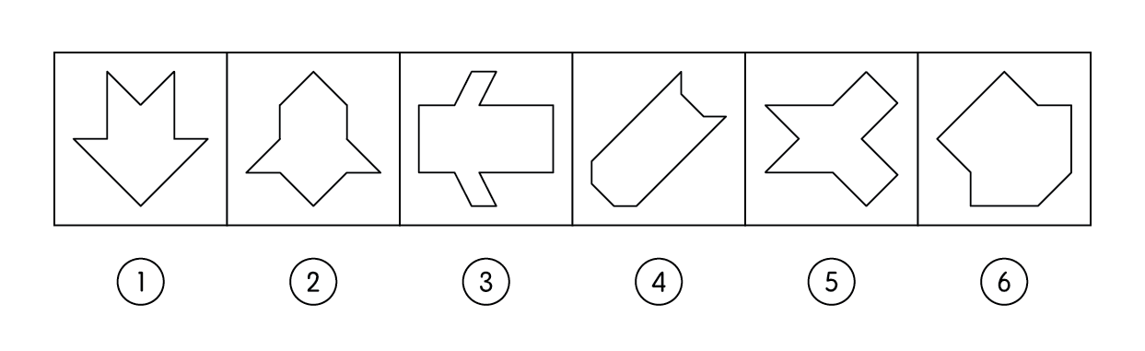
A. ①⑤⑥，②③④
B. ①②④，③⑤⑥
C. ①②⑤，③④⑥
D. ①③④，②⑤⑥

80. (2022全国)把下面的六个图形分为两类，使每一类图形都有各自的共同特征或规律，分类正确的一项是：
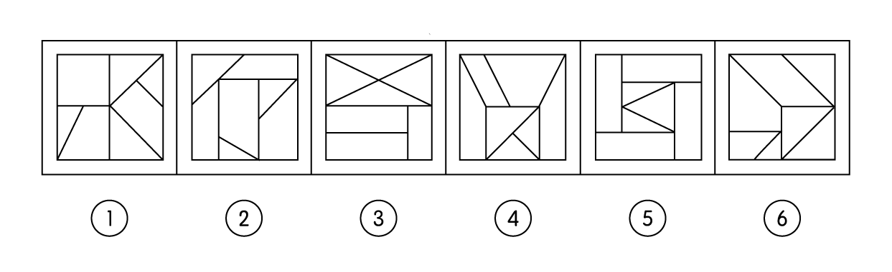
A. ①②③，④⑤⑥
B. ①④⑤，②③⑥
C. ①②④，③⑤⑥
D. ①③⑥，②④⑤

81. (2022全国)刑事科学技术是公安、司法机关依照刑事诉讼法的规定，应用现代科学技术的成果，收集、检验和鉴定与犯罪活动有关的物证，为侦查、起诉、审判工作提供线索和证据的专门技术。
根据上述定义，下列没有体现刑事科学技术的是:
A. 通过核对公司台账、采购合同等文件资料，确定犯罪嫌疑人行贿的具体数额
B. 交通肇事伤亡案件中，根据车辆损毁情况推断车辆的接触点、行驶方向及事故成因
C. 应用声谱仪对手机录音与犯罪嫌疑人的语音进行声学特征分析，作出是否为同一人的判断
D. 对警犬识别出来的可疑物进行成分鉴定，判断嫌疑人所携带的物品是否为违禁品

82. (2022全国)归因不变性原则是指人们会寻找某一特定结果与特定原因之间的不变联系，如果某种特定原因在许多情境下总是与某种结果相伴。人们就会把特定结果归结于那一原因。归因折扣原则是指人们不完全相信某一现象的形成确是由于某种原因所导致，即某一特定原因在产生特定结果中的作用，如果存在其他似是而非的原因，应该“打折扣”。
根据上述定义，两类归因原则均没有体现的是:
A. 电视广告中明星推销洗发水时，观众觉得她的一头秀发不完全是因为洗发水才有的
B. 在代理了诸多离婚案件后，律师小林统计发现离婚诉讼中大多数争议与财产纠纷有关
C. 创业失败总会使创业者背负债务，创业者小罗这几年债台高筑，朋友认为他一定是创业失败了
D. 对一系列盗窃案的分析显示，现场都出现过同一个男人，人们容易假定该男人就是犯罪嫌疑人

83. (2022全国)由于人类建设活动的破坏和干扰，生物群体原来连续成片的生活环境被割裂，形成分散的岛状甚至碎片状的生境。生境廊道是指连接破碎化生境并适宜生物生活、移动或扩散的通道，便于实现物种基因、能量、物质的流动。
根据上述定义，下列不属于生境廊道的是：
A. 国家公园内，两棵参天古树跨过公路上方枝叶相连，金丝猴借助古树跨越公路，不同区域的金丝猴群可以保持接触
B. 某地将过去严重污染的河道改造为河滨公园，架设了多座拱桥，美化了环境，方便了交通，还吸引了大量鸟类来此栖息
C. 为了让野生象群在两个自然保护区之间迁移，管理者设计建成了迁移通道，避开村寨，并保证该区域范围内有丰富的水和食物资源
D. 为避免青藏铁路隔断藏羚羊迁徙路线，动物学家设计了桥梁下方、隧道上方及路基缓坡3种形式的野生动物通路

84. (2022全国)对于特定论域中的任意两个对象a、b而言,当对象a与对象b之间具有关系R时,对象b与对象a之间是否也具有关系R?基于此,对称性关系命题可分为正对称关系、反对称关系和半对称关系。（1）正对称关系:若对象a与b之间具有关系R,则对象b与a之间也具有关系R;（2）反对称关系:若对象a与b之间具有关系R,则对象b与a之间一定不具有关系R;（3）半对称关系:若对象a与b之间具有关系R,则对象b与a之间不一定具有关系R。
根据上述定义,下列关系属于半对称关系的是:
A. 学生之间的同学关系
B. 两个分数之间的小于关系
C. 人与人之间的帮助关系
D. 城市与城市之间的相邻关系

85. (2022全国)量表法是运用量表形式测定被调查者对问题的态度的方法。根据不同用途,量表可分为直接量表和间接量表。直接量表中,调查者设计问题并询问被调查者,被调查者在有关量表上直接表明其态度;间接量表中,被调查者按其态度或意愿,在备选问题或语句中选择出合适的语句代表其态度。
根据上述定义,下列属于间接量表的是:
A. 请给以下四部电影打分，要求其分数总和为100分:《电影甲》<line> </line> 《电影乙》<line> </line>《电影丙》<line> </line>《电影丁》<line> </line>
B. 请您按照个人喜欢的程度对下列品牌的洗衣粉进行编号，最喜欢者为1号，以此类推:品牌甲□ 品牌乙□ 品牌丙□ 品牌丁□ 品牌戊□ 品牌已□
C. 请阅读下列语句，并在合适的一项上划“√”:
D. 请对电视剧《XX》中王小明的人物形象进行评价:

86. (2022全国)基因污染指原生物种基因库非预期或不受控制的基因流动,即外源基因通过转基因作物、外来入侵物种、家养动物等扩散到其他栽培作物或自然野生物种并成为后者基因的一部分。
根据上述定义,下列没有体现出基因污染的是:
A. 某农场生产的大豆发现了转基因成分Bt基因,这些成分是附近地区种植的基因工程Bt大豆通过交叉授粉传播过来的
B. 黑足猫是一种体型娇小但捕猎能力超强的野生猫,跑到野外的家猫和黑足猫交配后,生出血统不纯正的黑足猫,真正的黑足猫几近灭绝
C. 转基因SL玉米获批做动物饲料,SL玉米只占某国玉米总产量的1%,但一年后该国22%的玉米样本被认定含有SL玉米基因
D. 某国开发出耐除草剂的转基因油菜,油菜出油率提高,但这种油菜种子能在土壤中休眠数年,因此成为其他作物中的“杂草”

87. (2022全国)回指是在语法描写中用来指一个语言单位（回指语）从先前某个已表达的单位或意义（先行语）得出自身释义的过程或结果。回指可分为直接回指和间接回指。直接回指是指回指语与先行语存在明显共指关系,回指语是对先行语的重复。间接回指是指回指语与先行语之间的关系不明显,必须通过特定语境进行判断才能确立。
根据上述定义,下列加下划线部分所反映的先行语和回指语之间的关系属于直接回指的是:
A. 门口停着好些<line>三轮车</line>,许多<line>车夫</line>在那里闲站着
B. <line>这房子</line>相当讲究,<line>门</line>是楠木做的
C. 要向<line>前来参会的人</line>表示感谢,<line>人家</line>来参会就是对我们的支持
D. 他午饭前来到<line>餐馆</line>点了一杯咖啡,<line>服务员</line>是一位意大利人

88. (2022全国)在生物学、医学及其子科学的研究中，对从通常的生物学环境中分离出的生物体组织成分进行体外研究的实验称为体外实验;在活体生物机体之中进行研究的实验称为体内实验。
根据上述定义，下列属于体外实验的是:
A. 在光学显微镜下观察枯草杆菌是否具有鞭毛
B. 研究不同比例氮肥对玉米植株生长的影响
C. 在试管中观察药剂与某溶液的化学反应
D. 在培养皿中对卵子授精后观察受精卵的发育情况

89. (2022辽宁)按调查范围来看，可将调查分为全面调查和非全面调查。全面调查指的是一定范围内的情况普查;非全面调查是指从总体中抽取一部分对象进行情况调查，又可分为:根据随机原则选择样本的抽样调查和有意识选取若干样本进行的典型调查。
根据上述定义，下列说法正确的是:
A. 对某市幼儿园所有儿童进行口腔卫生检查，这属于非全面调查
B. 对省内1~3年级的全体学生进行体育活动时间的调查，这属于非全面调查
C. 规模较大的前30所医学院校进行学生就业情况调查，这属于典型调查
D. 对某市中考数学成绩最好的几所学校进行调查，总结相关经验，这属于抽样调查

90. (2022全国)地球物理勘探是通过研究和观测各种地球物理场的变化来探测地层岩性、地质构造等地质条件的过程。由于组成地壳的不同岩层介质往往在密度、弹性、导电性等方面存在差异，这些差异将引起相应的地球物理场的局部变化，通过测量这些物理场的分布和变化特征，结合已知地质资料进行分析研究，就可以达到推断地质性状的目的。
根据上述定义，下列不属于地球物理勘探的是：
A. 根据岩石和矿石导电性、电磁感应特性等来记录地层界面的深度和形态
B. 利用人工激发的地震波在弹性不同地层内的传播规律，了解水文地质的分布情况
C. 采集岩石样品，分析岩石内的微量元素，通过发现与矿化有关的原生异常来寻找矿床
D. 通过观测不同岩石引起的重力差异，判断地下地层的岩性及状态，确定沉积盆地范围

91. (2022全国)贸易摩擦∶出口下滑
A. 商业垄断∶市场失灵
B. 醉酒驾驶∶例行检查
C. 行政处罚∶违规生产
D. 职务犯罪∶谋取私利

92. (2022全国)边防检查∶走私
A. 科普宣传∶迷信
B. 农药喷洒∶除害
C. 个税申报∶偷税
D. 手术治疗∶患病

93. (2022全国)呼吸系统∶生殖系统
A. 生产计划∶年度计划
B. 观赏花卉∶药用花卉
C. 水面舰艇∶巡洋舰艇
D. 简牍公文∶纸质公文

94. (2022全国)微型无人机∶旋翼无人机
A. 热带植物∶香料植物
B. 集体决策∶个人决策
C. 形象思维∶抽象思维
D. 开环系统∶闭环系统

95. (2022全国)独幕剧∶歌剧∶话剧
A. 流行歌曲∶通俗歌曲∶现代歌曲
B. 自由体操∶竞技体操∶艺术体操
C. 远程面试∶单独面试∶小组面试
D. 顺序作业∶流水作业∶平行作业

96. (2022全国)青铜器物∶商朝礼器∶文化遗产
A. 科幻小说∶微型小说∶文学作品
B. 中式建筑∶苏州园林∶特色建筑
C. 仰韶文化∶半坡遗址∶华夏文明
D. 进口食品∶速冻海鲜∶冷冻食品

97. (2022全国)剪发∶烫发剂∶烫发
A. 催熟∶防腐剂∶防腐
B. 伐树∶植树节∶植树
C. 风蚀∶碳酸钙∶溶蚀
D. 镇痛∶止痛药∶止痛

98. (2022全国)城市公园∶公共设施∶休闲娱乐
A. 国宾礼炮∶电子礼炮∶国事庆祝
B. 升降舞台∶露天剧场∶演出空间
C. 云服务器∶虚拟技术∶信息备份
D. 医用口罩∶卫生用品∶过滤空气

99. (2022全国)国色天香 对于 （ ） 相当于 （ ） 对于 玉树临风
A. 面如冠玉；螓首蛾眉
B. 倾国倾城；明眸皓齿
C. 一表人才；仪表堂堂
D. 才高八斗；亭亭玉立

100. (2022全国)自然声源 对于 （ ） 相当于 （ ） 对于 煤炭
A. 人工声源；植物遗骸
B. 燕语莺声；矿石燃料
C. 传播介质；社区供暖
D. 物体振动；地质危害

101. (2022全国)最近，主打白噪音的助眠产品引起很多人的兴趣。有人认为，白噪音可以掩盖环境中干扰性的刺激，有助于促进睡眠、改善睡眠质量。但研究者对此持怀疑态度，认为白噪音可改善睡眠的研究证据不足，持续白噪音甚至会对睡眠造成影响。
以下哪项如果为真，不能支持研究者的观点?
A. 持续暴露在白噪音下，听觉系统会不断将声音信号转换成神经信号，上传大脑，大脑会持续保持活跃，无法充分休息
B. 持续的白噪音会引起听力的损害，甚至会导致认知功能障碍，严重者还会导致失眠或嗜睡
C. 白噪音会使健康志愿者睡眠期间脑电波的循环交替模式显著改变，这意味着健康人睡眠结构受到干扰
D. 白噪音掩盖环境中干扰性的刺激，也会掩盖环境中有意义的声音，可能对人的生活甚至对生命造成威胁

102. (2022辽宁)动物实验发现，和处于寒冷环境的同等大小的小鼠相比，温暖环境小鼠的骨密度明显增强，很少出现骨质疏松。与此同时，温暖环境中小鼠的肠道菌群更为活跃，当把这些小鼠的肠道菌群移植到寒冷环境的小鼠肠道后，后者骨密度也增强了。由此可见，只要改善肠道菌群活性就可以增强骨密度。
以下哪项如果为真，最能削弱上述论证？
A. 肠道中不是所有的细菌都会引起成骨细胞的增加，从而增加骨密度
B. 改善肠道菌群活性还须与生活环境和饮食习惯相结合才能增强骨密度
C. 改善肠道菌群活性对于年老小鼠增加骨密度的作用不十分明显
D. 接受菌群移植的小鼠若持续处于寒冷环境，骨密度会很快再次降低至原有水平

103. (2022全国)熊蜂是一类多食性昆虫，与蜜蜂相比，熊蜂体型更大且多毛，颜色各异，大多有着经典的黄黑条纹，黑身红尾。人们发现，由于密集管理型农业系统的推广，熊蜂在这些地方开始衰落，有的种类已经灭绝，相对而言，普通蜜蜂的数量并没有明显减少。因此，相比普通蜜蜂，农田利用方式的改变对熊蜂的生存威胁更大。
以下哪项如果为真，最能支持上述结论？
A. 蜜蜂采食会派出“侦查员”，回来后通过一种“摆动舞”告知蜂群食源在哪里，而熊蜂不会跳舞，因此大多独自采食
B. 蜜蜂会在蜂巢内储藏大量食物，熊蜂的蜂巢储存食物量较少，一旦出现食物短缺，熊蜂就会处于劣势
C. 蜜蜂属于大型化社群，而熊蜂属于小型化社群，这会导致基因分异度降低，更易受到寄生虫感染而大量死亡
D. 密集型农田往往种植单一植物，如果植物不是处于花期，熊蜂就会因无法如蜜蜂般进行远距离飞行而岌岌可危

104. (2022全国)不同的读者在阅读时，会对文章进行不同的加工编码，一种是浏览，从文章中收集观点和信息，使知识作为独立的单元输入大脑，称为线性策略；一种是做笔记，在阅读时会构建一个层次清晰的架构，就像用信息积木搭建了一个“金字塔”，称为结构策略。做笔记能够对文章的主要内容进行标注，因此与单纯的浏览相比，做笔记能够取得更优的阅读效果。
要使上述论证成立，还需基于以下哪一前提？
A. 阅读效果的好坏取决于能否在阅读时抓住要点
B. 用浏览的方式进行阅读属于知识加工的线性策略
C. 做笔记涉及到了更加复杂的认知加工过程
D. 与线性策略相比，结构策略能够让学习提升速度

105. (2022全国)一家全国连锁珠宝店的H分店，去年在当地投放大量电梯促销广告。广告投放后，客流量激增，净利润和前一年同期相比增长了 30%。可见电梯促销广告对于提高企业利润十分有效。
假设G、M、R、S是与H分店规模、位置等具有可比性的其他4家分店，则下列最能削弱上述论证的是∶
A. G分店，去年没有投放电梯广告，利润比H分店更高
B. M分店，去年选择投放了报纸广告，销售额同比提升了 30%
C. R分店，去年投放大量电梯广告，销售额却比H分店低
D. S分店，去年投放大量电梯广告，利润同比下降了10%

根据所给材料，回答106-110题。
某超市从前到后整齐排列着7个货架，放置着文具、零食、调料、日用品、酒、粮油和饮料7类商品，每类商品占据一排。已知：
（1）酒类排在调料类之前；
（2）文具类和调料类中间隔着3排；
（3）粮油类在零食类之后，中间隔着2排；
（4）日用品类紧挨着文具类前一排或者后一排。
106. (2022全国)下列各项中，哪一类商品不可能排在第一排？
A. 文具类
B. 酒类
C. 粮油类
D. 日用品类

107. (2022全国)按照从前往后，下列哪项排列是可能的？
A. 文具类、零食类、日用品类、酒类、调料类、粮油类、饮料类
B. 零食类、文具类、日用品类、粮油类、饮料类、调料类、酒类
C. 日用品类、文具类、酒类、零食类、饮料类、调料类、粮油类
D. 日用品类、文具类、零食类、酒类、粮油类、调料类、饮料类

108. (2022全国)零食类和文具类中间最多可能隔几排？
A. 2排
B. 3排
C. 4排
D. 5排

109. (2022全国)如果零食类排在第1排，那么下列哪项中的两类商品不可能是相邻的两排？
A. 日用品类和酒类
B. 零食类和日用品类
C. 文具类和粮油类
D. 零食类和文具类

110. (2022全国)如果饮料类排在第1排，则以下哪项是可能的？
A. 粮油类排在调料类前一排
B. 零食类排在文具类前一排
C. 日用品类排在文具类前一排
D. 酒类排在文具类前一排

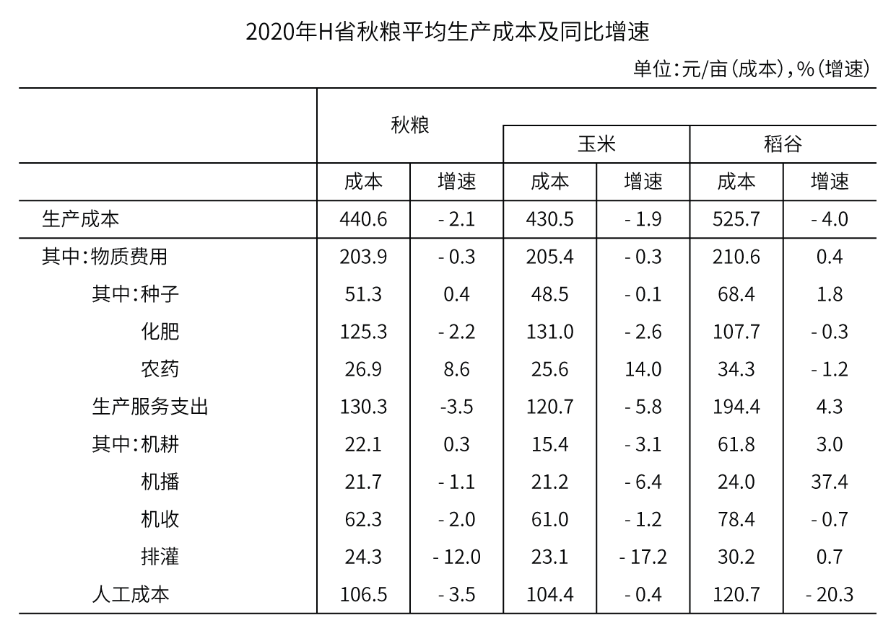
2020年，H省秋粮玉米和稻谷的市场平均交易价格分别为2.34元/公斤和2.74元/公斤，分别比上年上涨28.6%和8.7%。按此价格测算，2020年全省农户种植玉米、稻谷扣除成本前的产值分别为957.1元/亩、1520.7元/亩，分别比上年增长33.4%、8.9%。
111. (2022全国)2019年，H省秋粮稻谷的平均生产成本约为多少元/亩？
A. 439
B. 450
C. 533
D. 548

112. (2022全国)将2020年H省秋粮机耕、机播、机收、排灌成本按同比增量从高到低的顺序排列，以下正确的是：
A. 机收、排灌、机耕、机播
B. 机耕、机播、机收、排灌
C. 机耕、机播、排灌、机收
D. 机收、排灌、机播、机耕

113. (2022全国)2020年，H省秋粮玉米和稻谷的亩产与上年相比：
A. 仅稻谷亩产高于上年水平
B. 仅玉米亩产高于上年水平
C. 两者亩产均高于上年水平
D. 两者亩产均低于上年水平

114. (2022全国)如种植收益=产值－生产成本，则2020年H省秋粮稻谷平均每亩的种植收益约是玉米的多少倍？
A. 1.9
B. 1.6
C. 0.7
D. 0.5

115. (2022全国)2020年，H省农民老王在承包地中种植秋粮玉米，按全省平均生产成本估算，他在种子和农药上需要花费2000元。如亦按全省平均生产成本估算，他需要花费的人工成本在以下哪个范围内？
A. 不到2000元
B. 2000—2500元之间
C. 2500—3000元之间
D. 超过3000元

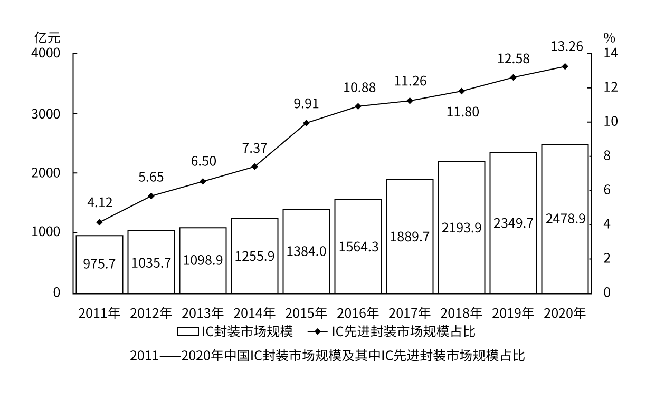
116. (2022全国)2019年，中国IC先进封装市场规模约为多少亿元？
A. 296
B. 279
C. 252
D. 235

117. (2022全国)“十三五”（2016—2020）年期间，中国IC封装市场总规模：
A. 不到1.0万亿元
B. 在1.0—1.1万亿元之间
C. 在1.1—1.2万亿元之间
D. 超过1.2万亿元

118. (2022全国)2012—2020年，中国IC封装市场中IC先进封装市场规模占比同比提升1个百分点以上的年份有几个？
A. 2
B. 3
C. 4
D. 5

119. (2022全国)2012—2020年，中国IC封装市场规模同比增量最大的年份是：
A. 2019年
B. 2018年
C. 2017年
D. 2016年

120. (2022全国)已知2020年中国IC封装市场规模同比增长x亿元，IC封装市场中IC先进封装市场规模占比同比增长y个百分点，而2020年往后中国IC封装市场规模及IC先进封装市场规模占比每年都分别同比增长x亿元和y个百分点，则到“十四五”最后一年（2025年），中国IC先进封装市场规模将达到多少亿元?
A. 469
B. 575
C. 433
D. 521

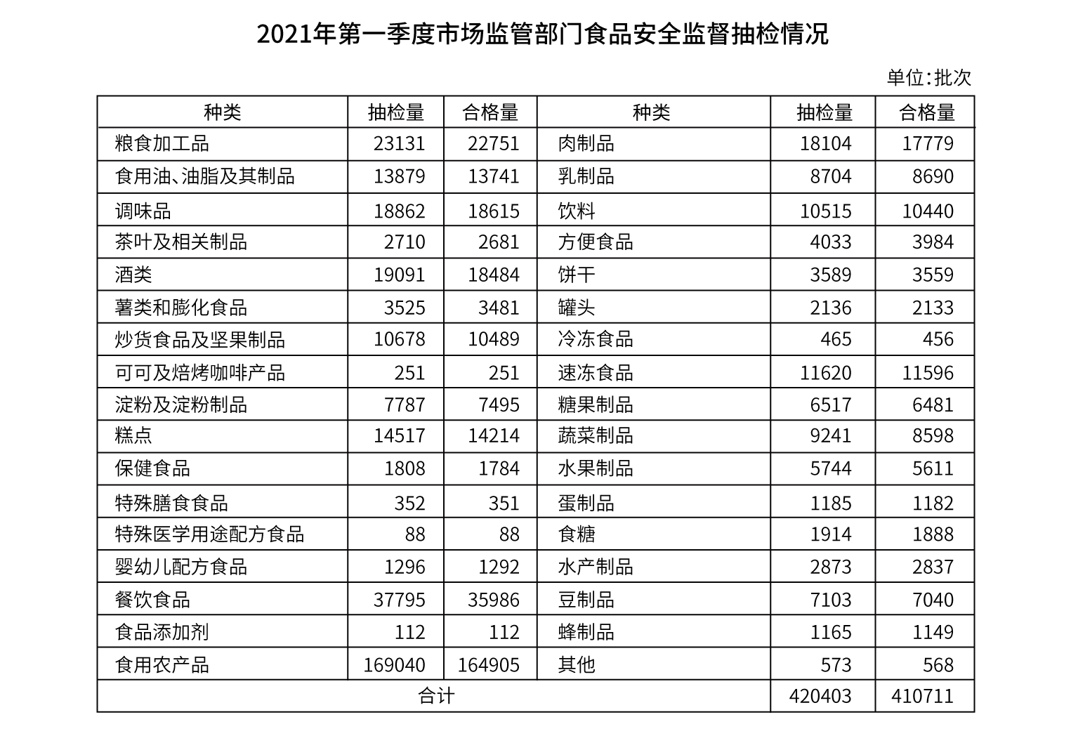
121. (2022全国)表中所列食品类别中，2021年第一季度所有抽检样本全部合格的有几类？
A. 2
B. 3
C. 4
D. 5

122. (2022全国)2021年第一季度市场监管部门食品安全监督抽检的总体不合格率在以下哪个范围内？
A. 不到1%
B. 1%—2％之间
C. 2％—3％之间
D. 3％以上

123. (2022全国)2021年第一季度市场监管部门食品安全监督抽检量最多的3个食品类别，同期抽检不合格量约是其余所有类别抽检不合格量的多少倍？
A. 0.5
B. 0.8
C. 1.3
D. 1.9

124. (2022全国)将①肉制品、②乳制品和③蛋制品按2021年第一季度市场监管部门食品安全监督抽检合格率从高到低排列，以下正确的是：
A. ③②①
B. ②③①
C. ①②③
D. ①③②

125. (2022全国)关于2021年第一季度市场监管部门食品安全监督情况，以下信息能够从上述资料中推出的有几项？
①蔬菜、水果制品的总体抽检合格率高于95%
②样品抽检量超过1万批次的食品类别有12个
③糕点类食品的抽检合格量是不合格量的50倍以上
A. 0项
B. 1项
C. 2项
D. 3项

2020年12月,C市天然气用量为9.67亿立方米,同比增长11.66%。从供应结构看：中石油供应7.22亿立方米,同比增长7.44%;中石化供应2.45亿立方米,同比增长26.29%。从用气结构看：民用气为3.98亿立方米,同比增长16.72%；CNG用气0.64亿立方米,同比下降7.25%;工业用气5.05亿立方米,同比增长10.75%。
2020年,C市天然气用量为107.47亿立方米,同比增长3.83%。其中,中石油供应73.96亿立方米,同比增长1.72%;中石化供应33.51亿立方米,同比增长8.8%。从用气结构看:民用气为33.75亿立方米,同比増长5.4%;CNG用气6.99亿立方米,同比下降13.92%；工业用气66.73亿立方米,同比增长5.3%。
2021年2月,C市天然气用量为9.31亿立方米,同比增长21.38%。从供应结构看:中石油供应6.7亿立方米,同比增长25.23%；中石化供应2.61亿立方米,同比增长12.5%。从用气结构看:民用气为3.56亿立方米,同比增长16.34%;CNG用气0.52亿立方米,同比增长205.88%;工业用气5.23亿立方米,同比增长17.79%。
2021年1—2月,C市天然气用量为19.21亿立方米,同比增长12.8%。其中,中石油供应14.23亿立方米,同比增长18.88%;中石化供应4.98亿立方米,同比下降1.58%。从用气结构看:民用气为7.78亿立方米,同比增长12.75%;CNG用气1.14亿立方米,同比增长44.3%；工业用气10.29亿立方米,同比增长10.17%。
126. (2022全国)2021年1月，C市天然气用量比上月：
A. 增加了0.2亿立方米以上
B. 减少了不到0.2亿立方米
C. 减少了0.2亿立方米以上
D. 增加了不到0.2亿立方米

127. (2022全国)2020年，中石化供气量占C市天然气用量的比重比上年：
A. 减少了不到3个百分点
B. 增加了不到3个百分点
C. 减少了3个百分点以上
D. 增加了3个百分点以上

128. (2022全国)2019—2020年，C市CNG用气总量约为多少亿立方米？
A. 15
B. 17
C. 11
D. 13

129. (2022全国)以下哪个饼图最能准确反映2021年1—2月C市天然气用量中，民用气（白色）、CNG用气（黑色）和工业用气（斜线）的占比关系？
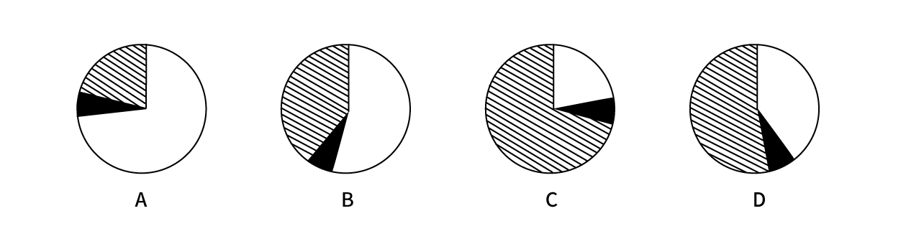

130. (2022全国)以下柱状图反映了C市天然气2020年12月—2021年2月间哪一数值的变化趋势？
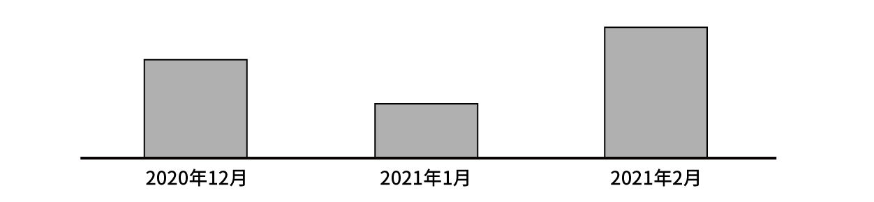
A. 中石油供气量
B. 中石化供气量
C. 民用气用量
D. 工业用气用量

参考答案与解析
第一部分 客观题
一、单选题
第1题
【知识点】 中共党建
【答案】 C
【解析】 本题考查历史常识。
①项，正确，1927年8月1日，中国共产党发动南昌起义，打响了武装反抗国民党反动派的第一枪，标志着党独立领导革命战争、创建人民军队和武装夺取政权的开端。
②项，正确，1927年9月29日至10月3日，毛泽东在江西省永新县三湾村，领导了“三湾改编”。三湾改编从组织上确立了党对军队的领导，是把党领导的武装力量建设成为不同于旧式军队的无产阶级领导的新型人民军队的开端。
③项，正确，1929年12月28日至29日，中国工农红军第四军在福建省上杭县古田村召开的第九次党的代表大会，确立了马克思主义建党建军原则，确立了军队政治工作的方针、原则、制度，提出了解决把以农民为主要成分的军队，建设成为无产阶级性质的新型人民军队这个根本性问题的原则方向。
④项，错误，2017年10月，党的十九大把“坚持党对人民军队的绝对领导”上升为新时代坚持和发展中国特色社会主义的基本方略，而非“党的十八大”。
⑤项，正确，2017年10月，党的十九大把“中国共产党坚持对人民解放军和其他人民武装力量的绝对领导”“中央军事委员会实行主席负责制”写入党章，体现了执政必执军、强国必强军的必然要求。
①②③⑤项，正确。
因此本题选C。
【来源】 2022年国家公务员考试《行测》真题（市地级）第1题

第2题
【知识点】 生物医学常识（其它）
【答案】 B
【解析】 本题考查生物医学常识。
A项，错误，氨水是无色透明液体，有强烈的刺激性气味，极易挥发出氨气，浓氨水对呼吸道和皮肤有刺激作用，并能损伤中枢神经系统，具有弱碱性。氨水进入消化道，可出现严重消化道刺激症状，如口腔炎，食道灼痛、恶心、呕吐、出血性胃炎、吐出物带鲜血或呈棕色、腹痛、腹泻等。此时切不可催吐，也不能洗胃，以免发生食道和胃穿孔，可服生鸡蛋清50毫升或牛奶200毫升，植物油50-100毫升等润滑缓和剂以减轻刺激，亦可内服稀释的食醋、稀柠檬水以中和氨水。
B项，正确，误食强酸强碱均可以引起食道灼伤，导致食管粘膜损伤或者坏死、狭窄，甚至祸及生命。如果误食强酸，可以口服3%-4%的氢氧化铝凝胶或者是氢氧化钙，进行中和酸性。
C项，错误，农药进入人体的主要途径有三条：皮肤、消化道和呼吸道。大部分农药都可以通过完好的皮肤吸收，而且吸收后在皮肤表面不留任何痕迹，农药沾染皮肤的，应立即停止作业，脱去被农药污染的衣服，用清水及肥皂（不要用热水）充分洗涤被污染的部位。洗涤后用洁净的干毛巾擦干皮肤，穿上干净衣服并保持温暖。不用热水的原因是热水会加速皮肤对农药的吸收，加重病情。
D项，错误，烧伤后，不能通过输液补水的，千万不要给伤员喝水，尤其是不能喝白开水。因为一般发生烫伤、烧伤后，身体第一反应是口渴，这种情况，不能喝水。因为伤势很重，喝水会导致水肿、胃肠道应激性反应，病情会加重。
因此本题选B。
【来源】 2022年国家公务员考试《行测》真题（行政执法）第2题,2022年国家公务员考试《行测》真题（市地级）第2题,2022年国家公务员考试《行测》真题（副省级）第20题

第3题
【知识点】 国内时政
【答案】 B
【解析】 本题考查时政常识。
A项，正确，习近平总书记在全国脱贫攻坚总结表彰大会上的讲话中指出，我国脱贫攻坚战取得了全面胜利，现行标准下9899万农村贫困人口全部脱贫，832个贫困县全部摘帽，12.8万个贫困村全部出列，区域性整体贫困得到解决，完成了消除绝对贫困的艰巨任务。
B项，错误，习近平总书记在全国脱贫攻坚总结表彰大会上的讲话中指出，事实充分证明，精准扶贫是打赢脱贫攻坚战的制胜法宝，开发式扶贫方针是中国特色减贫道路的鲜明特征。而非“输血式”扶贫。
C项，正确，习近平总书记在全国脱贫攻坚总结表彰大会上的讲话中指出，脱贫攻坚伟大斗争，锻造形成了“上下同心、尽锐出战、精准务实、开拓创新、攻坚克难、不负人民”的脱贫攻坚精神。
D项，错误，2021年3月印发的《关于实现巩固拓展脱贫攻坚成果同乡村振兴有效衔接的意见》指出，脱贫攻坚目标任务完成后，设立5年过渡期。脱贫地区要根据形势变化，理清工作思路，做好过渡期内领导体制、工作体系、发展规划、政策举措、考核机制等有效衔接，从解决建档立卡贫困人口“两不愁三保障”为重点转向实现乡村产业兴旺、生态宜居、乡风文明、治理有效、生活富裕，从集中资源支持脱贫攻坚转向巩固拓展脱贫攻坚成果和全面推进乡村振兴。
本题属于选非题，B项错误。
因此本题选B。
【来源】 2022年国家公务员考试《行测》真题（市地级）第3题,2022年国家公务员考试《行测》真题（副省级）第6题

第4题
【知识点】 习思想
【答案】 A
【解析】 本题考查政治常识。
①项，正确，习近平总书记在中央全面依法治国工作会议上发表重要讲话强调，要坚持党对全面依法治国的领导。党的领导是推进全面依法治国的根本保证。
②项，正确，习近平总书记在中央全面依法治国工作会议上发表重要讲话强调，要坚持以人民为中心。全面依法治国最广泛、最深厚的基础是人民，必须坚持为了人民、依靠人民。推进全面依法治国，根本目的是依法保障人民权益。
③项，错误，习近平总书记在中央全面依法治国工作会议上发表重要讲话强调，法治政府建设是重点任务和主体工程，要率先突破，用法治给行政权力定规矩、划界限，规范行政决策程序，加快转变政府职能。而非“法治社会建设”。
④项，正确，习近平总书记在中央全面依法治国工作会议上发表重要讲话强调，领导干部具体行使党的执政权和国家立法权、行政权、监察权、司法权，是全面依法治国的关键。
①②④正确。
因此本题选A。
【来源】 2022年国家公务员考试《行测》真题（市地级）第4题

第5题
【知识点】 中共党建
【答案】 A
【解析】 本题考查政治常识。
A项，当选，建设一支听党指挥、能打胜仗、作风优良的人民军队，是实现“两个一百年”奋斗目标、实现中华民族伟大复兴的战略支撑。爱国统一战线是建立和完善广泛的统一战线，是建立、巩固和发展人民民主专政制度的重要保障。
B项，不当选，习近平总书记在庆祝中国共产党成立100周年大会上的重要讲话中指出：“勇于自我革命是中国共产党区别于其他政党的显著标志。”。
C项，不当选，习近平总书记在庆祝中国共产党成立100周年大会上的重要讲话中指出：“中国共产党为什么能，中国特色社会主义为什么好，归根到底是因为马克思主义行！”马克思主义是我们立党立国的根本指导思想，是我们党的灵魂和旗帜。
D项，不当选，习近平总书记在纪念辛亥革命110周年大会上的重要讲话中指出：“中国特色社会主义是实现中华民族伟大复兴的唯一正确道路。”
因此本题选A。
【来源】 2022年国家公务员考试《行测》真题（行政执法）第4题,2022年国家公务员考试《行测》真题（市地级）第5题

第6题
【知识点】 中共党建
【答案】 C
【解析】 本题考查历史常识。
①项，2017年，中国共产党第十九次全国代表大会提出，我国社会主要矛盾已经转化为人民日益增长的美好生活需要和不平衡不充分的发展之间的矛盾。
②项，2007年，中国共产党第十七次全国代表大会中为夺取全面建设小康社会新胜利作出了战略部署。
③项，1997年，中国共产党第十五次全国代表大会系统、完整地提出了党在社会主义初级阶段的基本纲领。
④项，2012年，中国共产党第十八次全国代表大会明确了夺取中国特色社会主义新胜利必须牢牢把握的基本要求。
按时间先后排序为③②④①。
因此本题选C。
【来源】 2022年国家公务员考试《行测》真题（市地级）第6题

第7题
【知识点】 国内时政
【答案】 D
【解析】 本题考查时政常识。
A项，不当选，《中华人民共和国国民经济和社会发展第十四个五年规划和2035年远景目标纲要》指出，坚持自主可控、安全高效，推进产业基础高级化、产业链现代化，保持制造业比重基本稳定，增强制造业竞争优势，推动制造业高质量发展。
B项，不当选，《中华人民共和国国民经济和社会发展第十四个五年规划和2035年远景目标纲要》指出，优化提升供给结构，促进农业、制造业、服务业、能源资源等产业协调发展。
C项，不当选，《中华人民共和国国民经济和社会发展第十四个五年规划和2035年远景目标纲要》指出，健全农业支持保护制度，完善粮食主产区利益补偿机制，构建新型农业补贴政策体系，完善粮食最低收购价政策。
D项，当选，《中华人民共和国国民经济和社会发展第十四个五年规划和2035年远景目标纲要》指出，展望2035年，我国将基本实现社会主义现代化。经济实力、科技实力、综合国力将大幅跃升，经济总量和城乡居民人均收入将再迈上新的大台阶，关键核心技术实现重大突破，进入创新型国家前列。关键核心技术实现重大突破，进入创新型国家前列属于2035年远景目标，而不是“十四五”规划重要目标。
因此本题选D。
【来源】 2022年国家公务员考试《行测》真题（市地级）第7题,2022年国家公务员考试《行测》真题（副省级）第7题

第8题
【知识点】 其他法
【答案】 A
【解析】 本题考查法律常识。
A项，错误，根据《中华人民共和国公职人员政务处分法》第十四条 公职人员犯罪，有下列情形之一的，予以开除：（一）因故意犯罪被判处管制、拘役或者有期徒刑以上刑罚（含宣告缓刑）的；（二）因过失犯罪被判处有期徒刑，刑期超过三年的；（三）因犯罪被单处或者并处剥夺政治权利的。甲系某行政主管部门公务员，被判处有期徒刑以上的刑罚。选项为“撤职”，与“开除”不符。
B项，正确，根据《中华人民共和国公职人员政务处分法》第十四条 公职人员因犯罪被单处罚金，或者犯罪情节轻微，人民检察院依法作出不起诉决定或者人民法院依法免予刑事处罚的，予以撤职。乙犯交通肇事犯罪，犯罪情节轻微，予以撤职。
C项，正确，根据《中华人民共和国公职人员政务处分法》第十四条 公职人员因犯罪被单处罚金，或者犯罪情节轻微，人民检察院依法作出不起诉决定或者人民法院依法免予刑事处罚的，予以撤职。丙犯盗窃罪被单处罚金，予以撤职。
D项，正确，根据《中华人民共和国公职人员政务处分法》第十四条 公职人员因犯罪被单处罚金，或者犯罪情节轻微，人民检察院依法作出不起诉决定或者人民法院依法免予刑事处罚的，予以撤职。丁犯侵占罪，人民法院依法免予刑事处罚的，予以撤职。
因此本题选A。
【来源】 2022年国家公务员考试《行测》真题（市地级）第8题,2022年国家公务员考试《行测》真题（副省级）第9题

第9题
【知识点】 法律常识（其它）
【答案】 B
【解析】 本题考查法律常识。
A项，不当选，根据《中华人民共和国数据安全法》第14条规定，省级以上人民政府应当将数字经济发展纳入本级国民经济和社会发展规划，并根据需要制定数字经济发展规划。
B项，当选，根据《中华人民共和国数据安全法》第5条规定，中央国家安全领导机构负责国家数据安全工作的决策和议事协调，研究制定、指导实施国家数据安全战略和有关重大方针政策，统筹协调国家数据安全的重大事项和重要工作，建立国家数据安全工作协调机制。选项B中表述为“国家工业和信息化主管部门”，与“中央国家安全领导机构”不符。
C项，不当选，根据《中华人民共和国数据安全法》第21条规定，国家建立数据分类分级保护制度，根据数据在经济社会发展中的重要程度，以及一旦遭到篡改、破坏、泄露或者非法获取、非法利用，对国家安全、公共利益或者个人、组织合法权益造成的危害程度，对数据实行分类分级保护。
D项，不当选，根据《中华人民共和国数据安全法》第33条规定，从事数据交易中介服务的机构提供服务，应当要求数据提供方说明数据来源，审核交易双方的身份，并留存审核、交易记录。
因此本题选B。
【来源】 2022年国家公务员考试《行测》真题（行政执法）第9题,2022年国家公务员考试《行测》真题（市地级）第9题

第10题
【知识点】 行政法
【答案】 C
【解析】 本题考查法律常识。
A项，错误，根据《中华人民共和国行政处罚法》第63条规定，行政机关拟作出下列行政处罚决定，应当告知当事人有要求听证的权利，当事人要求听证的，行政机关应当组织听证：（一）较大数额罚款；（二）没收较大数额违法所得、没收较大价值非法财物；（三）降低资质等级、吊销许可证件；（四）责令停产停业、责令关闭、限制从业；（五）其他较重的行政处罚；（六）法律、法规、规章规定的其他情形。
B项，错误，根据《中华人民共和国行政处罚法》第68条规定，当场作出行政处罚决定，有下列情形之一，执法人员可以当场收缴罚款：（一）依法给予一百元以下罚款的；（二）不当场收缴事后难以执行的。
《中华人民共和国行政处罚法》第69条规定，在边远、水上、交通不便地区，行政机关及其执法人员依照本法第五十一条、第五十七条的规定作出罚款决定后，当事人到指定的银行或者通过电子支付系统缴纳罚款确有困难，经当事人提出，行政机关及其执法人员可以当场收缴罚款。
因此，对当事人依法给予一百元以上罚款的，若符合第69条规定，执法人员可以当场收缴。
C项，正确，根据《中华人民共和国行政处罚法》第12条规定，法律、行政法规对违法行为未作出行政处罚规定，地方性法规为实施法律、行政法规，可以补充设定行政处罚。
D项，错误，根据《中华人民共和国行政处罚法》第20条规定，行政机关不得委托其他组织或者个人实施行政处罚。
因此本题选C。
补充说明：本题C项适用法条表述时缺少“为实施法律、行政法规”的前提，但根据单选题择优选最合适的，本题倾向选C。
【来源】 2022年国家公务员考试《行测》真题（行政执法）第7题,2022年国家公务员考试《行测》真题（市地级）第10题,2022年辽宁省辽阳市事业单位招聘考试《职业能力倾向测验》第16题

第11题
【知识点】 科技成就
【答案】 B
【解析】 本题考查科技常识。
A项，正确，'郭守敬望远镜'即大天区面积多目标光纤光谱天文望远镜，于2009年6月4日通过国家验收，成为世界上口径最大的大视场和光谱观测获取率最高的望远镜。
B项，错误，2020年11月10日8时12分，“奋斗者号”在马里亚纳海沟成功坐底，坐底深度10909米，刷新中国载人深潜的新纪录。“深海一号”是由我国自主研发建造的全球首座10万吨级深水半潜式生产储油平台。
C项，正确，中国散裂中子源就像“超级显微镜”,是研究物质材料微观结构的理想探针，可探测物质微观结构，填补了国内脉冲中子源及应用领域的空白。
D项，正确，“天问一号”于2020年7月23日在文昌航天发射场由长征五号遥四运载火箭发射升空，成功进入预定轨道。天问一号任务实现了6个首次：一是首次实现地火转移轨道探测器发射；二是首次实现行星际飞行；三是首次实现地外行星软着陆；四是首次实现地外行星表面巡视探测；五是首次实现4亿公里距离的测控通信；六是首次获取第一手的火星科学数据。
因此本题选B。
【来源】 2022年国家公务员考试《行测》真题（市地级）第11题,2022年国家公务员考试《行测》真题（副省级）第13题

第12题
【知识点】 科技常识其它
【答案】 C
【解析】 本题考查科技常识。
A项，正确，此次珠峰高程测量，是从日喀则一等水准点起测，将高程传递至珠峰脚下的6个交会点，6个交会点的测量队员，同时开始三角高程测量和交会测量。
B项，正确，此次珠峰高程测量，是北斗系统在珠峰高程测量项目中首次应用，进行高精度定位。
C项，错误，雪深雷达主要利用天线发射和接收高频电磁波来探测地面雪深，雪深雷达通过电磁波探测而不是超声波探测。
D项，正确，我们在全世界首次在珠峰北侧地区开展航空重力测量，以解决重力数据空白问题，提升珠峰地区高程起算面的精度。
因此本题选C。
【来源】 2022年国家公务员考试《行测》真题（行政执法）第15题,2022年国家公务员考试《行测》真题（市地级）第12题,2022年国家公务员考试《行测》真题（副省级）第12题

第13题
【知识点】 中国近现代史
【答案】 D
【解析】 本题考查历史常识中的党史，以毛泽东诗词为载体。
A项，错误，出自《水调歌头·重上井冈山》。该词创作于1965年时隔38年毛主席重回井冈山之时，最早发表在《诗刊》1976年1月。不在1941年延安整风运动时期，背景不符。
B项，错误，出自《西江月·秋收起义》。该词创作于1927年9月毛主席领导秋收起义后。并非1948年淮海战役，创作背景不符。
C项，错误，出自《七律·长征》。该诗创作于1935年10月毛主席率领中央红军越过岷山，长征即将结束之时。并非1930年第一次反“围剿”，创作背景不符。
D项，正确，出自《七律·人民解放军占领南京》。该诗创作于1949年渡江战役解放南京。创作背景相符，全诗表现了中国人民解放军彻底打垮国民党反动派的信心和决心。
因此本题选D。
【来源】 2022年国家公务员考试《行测》真题（行政执法）第14题,2022年国家公务员考试《行测》真题（市地级）第13题,2022年国家公务员考试《行测》真题（副省级）第11题

第14题
【知识点】 经济常识（其它）
【答案】 A
【解析】 本题考查经济常识。
A项，错误，国税地税机构合并后，实行以国家税务总局为主与省（区、市）人民政府双重领导管理体制。
B项，正确，中华苏维埃共和国临时中央政府颁布的《中华苏维埃共和国宪法大纲》第7条规定：“宣布取消一切反革命统治时代的苛捐杂税，征收统一的累进所得税。”
C项，正确，中国人民政治协商会议第一届全体会议于1949年9月21日至9月30日在北平举行。会议通过了具有临时宪法性质的《中国人民政治协商会议共同纲领》。《共同纲领》明确规定：“国家的税收政策，应以保障革命战争的供给、照顾生产的恢复和发展及国家建设的需要为原则，简化税制，实行合理负担”。
D项，正确，营业税改增值税，简称营改增，是指以前缴纳营业税的应税项目改成缴纳增值税。营改增的最大特点是减少重复征税，可以促使社会形成更好的良性循环，有利于企业降低税负。
因此本题选A。
【来源】 2022年国家公务员考试《行测》真题（市地级）第14题

第15题
【知识点】 生物医学常识（其它）
【答案】 D
【解析】 本题考查生物常识。
A项，正确，投桃报李，出自《诗经·大雅·抑》：“投我以桃，报之以李。”意思是比喻友好往来或互相赠送东西。其中，“桃”，蔷薇科、桃属植物，原产中国，世界各地均有栽植。“李”，蔷薇科、李属植物，是温带重要果树之一。二者均属于蔷薇科的植物。
B项，正确，藕断丝连，出自唐代孟郊的《去妇》：“妾心藕中丝，虽断犹牵连。”比喻表面上断了关系，实际上仍有牵连。藕被切断后，会出现很多白丝。这与人体的血管类似，是运输水和养料的组织。
C项，正确，梅，蔷薇科杏属植物，原产中国南方。品种分为果梅和花梅两大类。望梅止渴，成语最早出自《世说新语·假谲》。解释为眼望梅林，流出口水而解渴，比喻从不切实际的空想中来宽慰自己。这里指的是果梅。折梅寄远，折下梅枝寄给远方思念的人以表相思，古人早有“折花逢驿使，寄与陇头人。江南无所有，聊赠一枝春”的佳话。这里指的是花梅。
D项，错误，竹，多年生禾本科竹亚科竹属植物。判断竹子的年龄，可以从竹质判断：年份短的幼竹，质地嫩。年份长的，经长期自然风化，竹质已经枯僵脆化。从竹节的颜色判断：新生竹全身带白霜，竹节带有霜的竹龄为一年。竹龄越大颜色越深，随后开始泛黄。超过15年的竹子开始变灰。从竹叶的颜色判断：嫩竹的竹叶翠绿，老竹的竹叶略带枯黄。但不能从竹节的数量判断竹子的年龄。
因此本题选D。
【来源】 2022年国家公务员考试《行测》真题（市地级）第15题,2022年国家公务员考试《行测》真题（副省级）第18题

第16题
【知识点】 人文地理
【答案】 A
【解析】 本题考查地理常识。
A项，正确，毛乌素沙漠位于陕西省榆林市长城一线以北，沙漠面积约4.22万平方公里。属于温带大陆性气候。
B项，错误，中国最大的沙漠是塔克拉玛干沙漠。整个沙漠东西长约1000公里，南北宽约400公里，面积达33万平方公里。毛乌素沙漠并不是我国最大的沙漠。
C项，错误，沙漠植物治理应在沙漠地区播种沙生植物，以阻止沙漠扩张及改善沙漠土地。治理沙漠最适合种植耐旱、耐寒、耐盐碱的植物，而不是种植耐酸性植物。
D项，错误，“三北”防护林工程是指在中国三北地区（西北、华北和东北）建设的大型人工林业生态工程。中国政府为改善生态环境，提出到2000年，在东北西部和内蒙古东部、京津和河北北部、黄土高原、毛乌素沙地、新疆绿洲等地建成一批规模不等的区域性防护林体系。毛乌素沙漠在“三北”防护林体系范围之内。
因此本题选A。
【来源】 2022年国家公务员考试《行测》真题（行政执法）第17题,2022年国家公务员考试《行测》真题（市地级）第16题

第17题
【知识点】 中国古代史
【答案】 C
【解析】 本题考查历史常识。
A项：错误。西域都护是汉代西域最高军政长官。汉代在秦朝之后。不可能发生。
B项：错误。市舶使是官名，唐朝唐玄宗开元二年设置。唐朝在西汉之后。不可能发生。
C项：正确。邢窑是中国最早的白瓷窑址，创烧于北朝晚期，经过隋朝的飞速发展，到唐朝已达到鼎盛阶段，衰落于唐末五代时期。可能发生。
D项：错误。京剧在清代乾隆五十五年起，原在南方演出的三庆、四喜、春台、和春四大徽班陆续进入北京，与来自湖北的汉调艺人合作，同时接受了昆曲、秦腔的部分剧目、曲调和表演方法，又吸收了一些地方民间曲调，通过不断的交流、融合，最终形成。清代在明朝之后，不可能发生。
因此本题选C。
【来源】 2022年国家公务员考试《行测》真题（行政执法）第19题,2022年国家公务员考试《行测》真题（市地级）第17题,2022年国家公务员考试《行测》真题（副省级）第17题

第18题
【知识点】 物理常识
【答案】 D
【解析】 本题考查物理常识。
A项，正确，理查德·菲利普斯·费曼，美籍犹太裔物理学家。1964年11月，费曼在康奈尔大学开展的系列讲座“物理定律的本性”中讲出了下面这样一番话：我想我可以有把握地说，没有人真正理解量子力学。因而，不必太认真地对待我这一讲座，觉得你真的通过我所描述的某种模型弄懂了什么，你只要自由自在地欣赏它就好了。
B项，正确，詹姆斯·克拉克·麦克斯韦，英国物理学家、数学家。被普遍认为是对物理学最有影响力的物理学家之一。他提出，电和磁的实验中最明显的现象是处于彼此距离相当远的物体之间的相互作用。
C项，正确，艾萨克·牛顿，英国著名的物理学家、数学家。他提出，万有引力、电的相互作用和磁的相互作用，可以在很远的地方明显的表现出来，因此用肉眼就可以观察到；但也许存在另一些相互作用力，他们的距离如此之小，以至无法观察。
D项，错误，欧内斯特·卢瑟福，英国著名物理学家。而“固执于光的旧有理论的人们，最好是从它自身的原理出发，提出实验的说明。并且，如果他的这种努力失败的话，他应该承认这些事实。”这一观点是英国医生、物理学家，光的波动说的奠基人之一的托马斯·杨提出的。
因此本题选D。
【来源】 2022年国家公务员考试《行测》真题（行政执法）第18题,2022年国家公务员考试《行测》真题（市地级）第18题,2022年国家公务员考试《行测》真题（副省级）第19题

第19题
【知识点】 国内时政
【答案】 D
【解析】 本题考查时政常识。
需求侧，简而言之就是关于需求那一方面的诸多问题，需求侧改革的首要任务是进行收入分配制度与体系的深化改革，既要考虑初次分配的改革也要考虑再分配的改造，更要进行土地制度、住宅制度、社会保障、医疗保障、教育体系等方面的综合改革，使我国居民目前收入水平下的消费能力得以提高与释放。
A项，属于，根据2020年3月，国家发展改革委等23个部门联合印发《关于促进消费扩容提质加快形成强大国内市场的实施意见》首次提出构建“智能+”消费生态体系，准确把握并适应了现阶段绿色、智能和在线消费的发展大趋势。 “智能＋”消费生态体系将更加贴合人们的消费需求，顺应社会发展的潮流趋势，有助于释放更大的消费潜力，满足人们对美好生活的向往。
B项，属于，根据党的十九届五中全会提出，坚持扩大内需这个战略基点，加快培育完整内需体系，把实施扩大内需战略同深化供给侧结构性改革有机结合起来，以创新驱动、高质量供给引领和创造新需求。要构建完整的内需体系，完善收入分配制度是关键。
C项，属于，自党的十八大以来，中国政府严格落实“房住不炒”的原则，通过各种手段防止地产炒作。这样的原则也有利于保证居民对买房的需求。
D项，不属于，我国国有企业社会职能的存在，加重了企业负担，降低了企业的竞争力。因此国家提出剥离企业办社会职能。其旨在破解国有企业办社会负担沉重的突出问题。实行剥离企业办社会职能，有利于实现政企分开,推进企业减负,促进生产，推动经济的发展。因此其属于供给侧改革的措施，不属于需求侧改革的措施。
因此本题选D
【来源】 2022年国家公务员考试《行测》真题（市地级）第19题

第20题
【知识点】 人文常识（其它）
【答案】 D
【解析】 本题考查人文常识。
A项，正确，“大德不逾闲，小德出入可也。”出自《论语》，意思是：大节上不能超越界限，小节上有些出入是可以的。
B项，正确，“富有之谓大业，日新之谓盛德”出自《周易·系辞上传》，意思是：广泛创造物质财富和精神财富可称得上是弘大功业，持续永远的日日增新可称得上是盛美的德行。
C项，正确，“所求于己者多，故德行立”出自《管子·君臣》，意思是：能够严于律己，高尚的品德也就树立起来了。
D项，错误，“道生之，德畜之，物形之，势成之”出自老子的《道德经》第五十一章，意思是：万物由“道”产生，万物产生后内在形成不同的本性，根据不同的本性发展出不同的形态，自然环境的培养使万物生长成熟。
因此本题选D。
【来源】 2022年国家公务员考试《行测》真题（市地级）第20题,2022年国家公务员考试《行测》真题（副省级）第15题

第21题
【知识点】 成语辨析
【答案】 B
【解析】 成语辨析题。先寻找提示性信息，再对比选项。
横线处搭配“传统文化”，根据前文“关键在于······文化价值与审美价值，······更要看到······文化意涵、所具有的文化表达功能”及后文“盲目引入商业化流程，反而会贬损传统文化的价值”可知，横线处应表达对传统文化的文化意涵、文化表达功能等不了解之意。B项“不求甚解”指学习或研究不认真，符合文意，当选。
A项“敬而远之”表示尊敬却有所顾虑不愿接近，与文意不符，排除；
C项“不以为然”指不认为是对的，表示不同意或否定，与文意无关，排除；
D项“浅尝辄止”指略微尝试一下就停下来，一般用于形容做某件事，如研究传统文化、学习传统文化浅尝辄止，“对传统文化浅尝辄止”的用法错误，排除。
因此本题选B。
【来源】 2022年国家公务员考试《行测》真题（行政执法）第22题,2022年国家公务员考试《行测》真题（市地级）第21题

第22题
【知识点】 成语辨析
【答案】 C
【解析】 成语辨析题。先寻找提示性信息，再对比选项。
根据“才能”可知横线处表示的是思政老师“有正确的党史观和过硬的党史知识”“观点正确、史料丰富”带来的结果。体现的是思政老师自身素质好，有过硬本领。且所填词语搭配“选择教学方式”。
C项“游刃有余”指技术熟练，经验丰富，解决问题丝毫不费力。置于此处，体现思政课教师经验丰富，专业知识过硬，自身能力强，符合语境。
A项“信手拈来”多指写文章时能自由纯熟的选用词语或应用典故，用不着怎么思考，与“选择教学方式”搭配不当，排除。
B项“轻而易举”形容事情做成容易，毫不费力，该词只表示事情容易，不能体现教师本领强、知识过硬，排除。
D项“随心所欲”指一切都由着自己的心意，想怎么做就怎么做，不符合文意，排除。
因此本题选C。
【来源】 2022年国家公务员考试《行测》真题（行政执法）第23题,2022年国家公务员考试《行测》真题（市地级）第22题,2022年国家公务员考试《行测》真题（副省级）第21题

第23题
【知识点】 成语辨析
【答案】 A
【解析】 成语辨析题。先寻找提示性信息，再对比选项。
根据“没有高精度的时频，卫星定位系统就不可能实现高精度的定位。所谓失之毫‘秒’谬以千里”可知，文段强调时间测量的重要性，“原子钟”即利用原子的某些特性来计时的钟表，横线处词语体现这一计时工具的重要作用。A项“大显身手”指充分显露自己的本领，发挥出作用，符合语境。B项“牛刀小试”比喻有很大的本领，先在小事情上施展一下，卫星定位系统并非小事，排除。C项“脱颖而出”比喻本领全部显露出来，侧重在群体中显露出来，文段并未将原子钟至于群体当中进行比较，排除。D项“无往不利”指不论到哪里，没有不顺利的，在各处都行得通，文段仅介绍了原子钟在卫星定位这一领域的作用，谈不上“各处”，排除。
因此本题选A。
【来源】 2022年国家公务员考试《行测》真题（市地级）第23题,2022年国家公务员考试《行测》真题（副省级）第22题

第24题
【知识点】 成语辨析
【答案】 B
【解析】 成语辨析题。先寻找提示性信息，再对比选项。
第一空。“再……”用于让步句与后文“都”连用，表示“即使多么”、“不管怎样”的意思，此句意为不管多么壮观的烟火也比不上超新星爆发。B项“黯然失色”比喻相形之下很有差距，远远不如；C项“相形见绌”，跟另一人或事物比较之后，显出了不足；D项“不值一提”，指不值得提起，形容事情很轻微或者不重要。三个词语均可用。A项“大相径庭”表示彼此相差很远或矛盾很大，只是强调不同，相差大，体现不出远不如的意思，不符合文意，排除。
第二空，照应后文“难以捉摸的……”。B项“不可思议”指现多指无法想象，难以理解，符合文意。C项“林林总总”形容杂乱众多，与文意无关，排除。D项“莫名其妙”形容事物或道理很奇怪，难以理解，不明白是怎么回事。主语是“人”。通常用法是“令人莫名其妙”，置于此处用法错误，排除。
因此本题选B。
【来源】 2022年国家公务员考试《行测》真题（行政执法）第29题,2022年国家公务员考试《行测》真题（市地级）第24题

第25题
【知识点】 成语辨析
【答案】 D
【解析】 成语辨析题。先寻找提示性信息，再对比选项。
从第二空入手，横线加着双引号，考查修辞手法，通过“问诊”“体检”“病情”可以知道，文段将文物修复比喻为治病，故所填词语与治疗疾病有关。根据“问诊”“体检”“弥补了用肉眼无法看到、用手无法摸到‘病情’的缺陷”，可知利用现代科技手段，修复人员可以对病情有充分了解。D项“对症下药”针对病情开放用药，比喻针对具体情况，采取相应措施，可以体现充分了解病情，针对性治疗。A项“药到病除”是药一服下病就好了，形容用药效果非常好。文段强调的是治病过程利用技术手段，加强对病情的了解，并不强调最终结果是好是坏，排除。B项“妙手回春”比喻将濒于死亡的人救活，文中并没有强调这些文物严重受损，不符合文意，排除。C项“有的放矢”比喻言论、行动目标明确，与治病无关，无法照应文中修辞，排除。
第一空，验证。“必不可少”指绝对需要，不达到某种目的就不能做成某件事，可以体现科技手段在文物修复领域的重要性，当选。
因此本题选D。
【来源】 2022年国家公务员考试《行测》真题（行政执法）第30题,2022年国家公务员考试《行测》真题（市地级）第25题

第26题
【知识点】 实词辨析
【答案】 B
【解析】 实词辨析题。先寻找提示性信息，再对比选项。
第一空，横线前后有顿号表示并列，所填词语与前后词语“随机性”“波动性”含义接近，表达的是不稳定性。“地域性”强调某事物局限在特定地理范围内，与不稳定无关，排除。
第二空，根据“将富余的电能储存起来，在发电不足的时间用”，可知第二空强调的是发电不足时，仍能保持供电不中断，是对前文“不稳定”的弥补。当选“平稳”。A项“高效”强调效率高，与文意无关，排除。D项“弹性”指事物可大可小、可多可少的伸缩性，表示变化，与持续供电相违背，排除。
因此本题选B。
【来源】 2022年国家公务员考试《行测》真题（行政执法）第31题,2022年国家公务员考试《行测》真题（市地级）第26题

第27题
【知识点】 成语辨析
【答案】 D
【解析】 成语辨析题。先寻找提示性信息，再对比选项。
第一空，根据“由此探索出......新途径”，可知此处体现的是“产生了新技术”。A项“异军突起”比喻另一支新的力量突然出现；D项“应运而生”指适应时机而产生。两个词语符合文意，保留。B项“横空出世”形容人或物高大，有很伟大的成就，或比喻卓尔不群，十分优秀，与文意无关，排除。C项粉墨登场”比喻坏人经过一番打扮，登上政治舞台。感情色彩消极，与文段不符，排除。
第二空，根据“与传统心肺复苏技术相比，该技术________”，可知文段强调这一技术与传统方法不同，而且照应上文“由此探索出......新途径”，横线处强调“新途径”。D项“另辟蹊径”意思是另外开辟一条路，比喻另创一种风格或方法，符合文意。A项“推陈出新”指去掉旧事物的糟粕，吸取其精华，使它以新的面目出现，是在旧事物基础上发展，文段提到“胸路不通走腹路”，新方法所采取的的腹部提压与传统的胸外按压。是截然不同的两种方法，并非在原有基础上发展，排除。
因此本题选D。
【来源】 2022年国家公务员考试《行测》真题（行政执法）第32题,2022年国家公务员考试《行测》真题（市地级）第27题,2022年国家公务员考试《行测》真题（副省级）第24题

第28题
【知识点】 成语辨析
【答案】 A
【解析】 成语辨析题。先寻找提示性信息，再对比选项。
第一空，根据“往往倾向于选择能够彰显个性、标新立异的标志作为商标”可知所填词语应体现新颖独特。A项“独树一帜”比喻创造出独特的风格、主张，自成一家。符合文意。B项“一鸣惊人”比喻平时不被人注意的人，突然做出惊人的成绩；C项“拔得头筹”指取得了第一个出场比赛资格；D项“一马当先”指作战时策马冲锋在前，比喻领先、带头。三个词语都不能照应“标新立异”，排除。
第二空验证。根据后文“遭遇商标注册申请被驳回的尴尬境遇”，客制化一味追求个性，会产生副作用，达到反面效果。“适得其反”指恰恰得到与愿望相反的结果符合文意，当选。
因此本题选A。
【来源】 2022年国家公务员考试《行测》真题（行政执法）第33题,2022年国家公务员考试《行测》真题（市地级）第28题

第29题
【知识点】 成语辨析
【答案】 B
【解析】 成语辨析题。先寻找提示性信息，再对比选项。
第一空，根据“建筑工程投入巨大”可知，一旦建成再拆改产生的结果是浪费财物。B项“劳民伤财”指既让百姓劳苦，又耗费了钱财，多指滥用人力物力；C项“得不偿失”指得到的抵不过失掉的；D项“血本无归”指本钱赔光了，一点也没收回。三个词语都体现财力人力的巨大浪费，保留。A项“徒劳无功”指白费力气，没有功效。程度太轻，文段不仅指“无用”，更强调有浪费，排除。
第二空。“避免”表示否定，根据上下文可知建筑完工后再行拆改会造成浪费，而要“最大程度地维护公共利益”，则应避免事成后的改造或拆除。所填词语体现“事成”。横线处有双引号，考查修辞手法。B项“木已成舟”意思是指树木已经做成小舟，比喻事情已成为不可改变的定局。符合文意，且含比喻修辞，当选。C项“尾大不掉”比喻部下势力太大，不易指挥调度，或因事物轻重关系倒置，形成难以驾驭的局面；D项“闭门造车”比喻只凭主观办事，不管客观实际。两个词语与文意无关，排除。
因此本题选B。
【来源】 2022年国家公务员考试《行测》真题（市地级）第29题,2022年国家公务员考试《行测》真题（副省级）第25题

第30题
【知识点】 综合考察
【答案】 C
【解析】 考查实词与成语的运用。先寻找提示性信息，再对比选项。
第一空，根据“并非……而是”可知所填词语与后文“关键词”意思相反，应当体现“不重要”。C项“无足轻重”是指无关紧要。符合文意，保留。D项“可有可无”是指可以有，也可以没有，形容无关紧要。符合文意，保留。A项“默默无闻”形容没有名声，不为人们所知道。B项“微乎其微”形容非常少或非常小。两个词语不体现“不重要”，排除。
第二空，搭配“体系”。根据后文“增添治理资源”可知这是一种新体系，应选择“构建”，体现从无到有的建立体系。D项“规范”指按照既定标准进行操作，使某一行为或活动达到标准，即对原有体系进行调整，不符合文意，且文段并不强调原有体系不规范，不达标，故排除。
因此本题选C。
【来源】 2022年国家公务员考试《行测》真题（行政执法）第26题,2022年国家公务员考试《行测》真题（市地级）第30题

第31题
【知识点】 成语辨析
【答案】 D
【解析】 成语辨析题。先寻找提示性信息，再对比选项。
第一空，根据“抱残守缺”“不思改革”可知，第一空应该体现观点陈旧，不知变革，对于各类“呼声”应当是不予理睬。B项“不以为意”是指不在意，不把它放在心上；D项“置若罔闻”是指形容听见了不加理睬。两个词语均符合文意。A项“敷衍了事”是指办事马马虎虎，只求应付过去就算完事强调态度不认真，与文意无关，排除。C项“莫衷一是”是指不能判定哪个对，哪个错，不合文意，排除。
第二空，照应后文“不加辨别地跟着各种思潮跑”，应体现被别人的想法带着走，完全听从别人。D项“人云亦云”是指别人说什么，自己也跟着说什么。形容没有主见，随声附和，符合文意，当选。B项“拾人牙慧”是指比喻抄袭、套用别人的语言和文字，当作自己的话，与文意无关，排除。
因此本题选D。
【来源】 2022年国家公务员考试《行测》真题（市地级）第31题

第32题
【知识点】 综合考察
【答案】 A
【解析】 考查实词与成语的运用。先寻找提示性信息，再对比选项。
第一空，表达的意思是网络评论内容背后隐藏着商业目的。A项“潜藏”指隐藏，暗藏，符合文意。B项“夹杂”指掺杂，混杂；C项“渗透”指液体缓慢地透到里面；D项“裹挟”指风和流水等把别的东西卷入，使随着移动或是（形势、潮流等）把人卷进去，迫使其采取某种态度。三个词语均无法体现“背后”藏有其他目的，故排除。
第二空，验证。“既......也......”引导不同内容，所填词语应与上文“蓬勃生长”相反。“泥沙俱下”指比喻好坏不同的人或事物都混杂在一起，说明网络文艺评论生态里好坏都有的现象，符合文意，当选。
因此本题选A。
【来源】 2022年国家公务员考试《行测》真题（行政执法）第25题,2022年国家公务员考试《行测》真题（市地级）第32题

第33题
【知识点】 综合考察
【答案】 D
【解析】 考查实词与成语的运用。先寻找提示性信息，再对比选项。
第一空，根据“用‘________’方式自下而上逐级剖析”可知，所填词语体现从下到上一层一层地梳理政府治理的逻辑。且横线处有双引号，考查修辞手法。D项“顺藤摸瓜”意为顺着瓜藤可以摸到瓜，比喻沿着线索追究，可以得到结果。运用了比喻修辞，而且形象生动的表达了顺着线索梳理治理逻辑之意，当选。A项“抽丝剥茧”形容分析事物极为细致，而且一步一步很有层次。强调的是“由外到内”“一层一层”，而不是“从下到上”的方向性，不如D项贴合语境，排除。B项“管中窥豹”比喻只见到事物的一小部分，指所见不全面或略有所得，不符合文意，排除。C项“按图索骥”比喻按线索寻找，也比喻办事机械、死板，不体现“自下而上”，排除。
第二空验证，D项“还原”与“全貌”符合惯用搭配，当选。
因此本题选D。
【来源】 2022年国家公务员考试《行测》真题（市地级）第33题

第34题
【知识点】 实词辨析
【答案】 C
【解析】 实词辨析题。先寻找提示性信息，再对比选项。
第一空，根据“放眼长远”“加强税收领域前沿问题研究”“增强做好税收工作的主动性和预见性”可知，所填词语强调对未来工作的筹划。C项“前瞻性”指往远看、往前看的特性，与预见性的意思相近，符合文意。A项“针对性”指对确定的对象采取具体措施；B项“系统性”是指一个层次分明的整体，不同维度的指标处于不同层级，形成一定的秩序、同层级指标之间、指标层与指标层之间具有清晰的逻辑关系；D项“独立性”是指人的意志不易受他人的影响，有较强的独立提出和实施行为目的的能力。三个词语均无法照应后文，不体现对“未来工作”的思考，排除。
第二空，验证。“全局性”指实物的主体层面,基础层面和主要层面，照应后文“自觉把税收工作融入到党和国家事业发展大局中去思考和谋划”，当选。
因此本题选C。
【来源】 2022年国家公务员考试《行测》真题（市地级）第34题,2022年国家公务员考试《行测》真题（副省级）第30题

第35题
【知识点】 综合考察
【答案】 B
【解析】 实词和成语的综合考查。
突破口为第二空，根据横线后提示信息可知，只有那些能够适应环境的才能生存下来成为优势柱。A项“优胜劣汰”指生物在生存竞争中适应力强的保存下来，适应力差的被淘汰。B项“适者生存”指最能适应环境的个体得以保存和繁荣。二者均符合语境，保留。C项“胜者为王”指胜利者权势在手，无人敢责难。D项“此消彼长”是指这个下降，那个上升，二者均不符合文意，排除。
再看第三空，搭配“侦测”，体现不被侦测发现之意。B项的“躲避”更符合语境，A项“突破”意思是指打开缺口、超过、打破等，常搭配困难、限制等，不符合语境，排除。答案锁定B项。
验证第一空。“性状”指可遗传的发育个体和全面发育个体所能观察到的特征，符合题意。
因此本题选B。
【来源】 2022年国家公务员考试《行测》真题（行政执法）第38题,2022年国家公务员考试《行测》真题（市地级）第35题,2022年国家公务员考试《行测》真题（副省级）第31题

第36题
【知识点】 综合考察
【答案】 B
【解析】 考查实词与成语的运用。先寻找提示性信息，再对比选项。
第一空，照应前文“淳朴可亲”，且“不仅……也……”表示递进，所填词语和“原生态”意思接近，程度稍轻。B项“返璞归真”指除去外饰，恢复原来的质朴状态、淳朴的本性；C项“朴实无华”指质朴实在而不浮华；D项“民淳俗厚”指民风质朴敦厚。三个词语均符合文意，保留。A项“喜闻乐见”意思是喜欢听，乐意看，形容很受欢迎，无法照应“原生态”，排除。
第二空排他性不强。
第三空，搭配“风格”。B项“成就”指造就、成为，“成就风格”即形成风格，搭配得当。C项“蕴含”指包含在内，文段意思是美学风格体现在视频画面中，这是一种外显的表现，而不是内部的包含，排除。D项“代表”指担任、代替，一般代表的是同类事物，排除。
因此本题选B。
【来源】 2022年国家公务员考试《行测》真题（市地级）第36题

第37题
【知识点】 综合考察
【答案】 C
【解析】 实词和成语的综合考查。
第一空，根据横线前提示信息“站在对手的角度，选准新装备的‘克星’”可知，第一空要表达了解对手。A项“攻其不备”指趁对方没有防备时进攻；B项“以逸待劳”指作战的时候采取守势，养精蓄锐，等来攻的敌人疲惫后再出击；C项“知己知彼”指对自己和对方都了解得很透彻；D项“战无不胜”形容军队每战必胜，战斗力极强，也比喻办任何事情都能成功。只有C项“知己知彼”符合题意。排除A、B、D项。
验证其他两空，C项“适应”指符合客观条件或需要，与“战场”搭配得当。“磨刀石”即用来磨利刀子的石头。此处用比喻的手法形容研究对手对“改进武器”的作用，“磨刀”与“改进武器”语义上照应。
因此本题选C。
【来源】 2022年国家公务员考试《行测》真题（行政执法）第39题,2022年国家公务员考试《行测》真题（市地级）第37题

第38题
【知识点】 综合考察
【答案】 A
【解析】 考查实词与成语的运用。先寻找提示性信息，再对比选项。
第一空，根据前文“各地情况千差万别”可知，横线处应体现根据各地实际进行空间布局。A项“因地制宜”指根据各地的具体情况，采取行之适当的措施，符合文意。B项“持之以恒”指有恒心地坚持下去；C项“不遗余力”指指用出全部力量，一点也不保留；D项“循序渐进”指按照一定的顺序或步骤逐渐深入或提高。三个词语都不照应“各地情况千差万别”，排除。
第二空验证，A项“优化”指加以改变或选择使变得优良，“优化空间结构”搭配得当，且与后文“合理控制大城市规模”相照应，当选。
第三空验证，A项“屏障”指屏风或阻挡之物，也指保护遮蔽，“生态屏障”和“安全屏障”都是常用搭配，当选。
因此本题选A。
【来源】 2022年国家公务员考试《行测》真题（市地级）第38题,2022年国家公务员考试《行测》真题（副省级）第32题

第39题
【知识点】 综合考察
【答案】 D
【解析】 考查实词与成语的运用。先寻找提示性信息，再对比选项。
第一空，所填词语形容社会智库与官方智库两者的关系。A项“公平”指处理事情没有偏私；D项“平等”指地位相等。两个词语表示政府智库和社会智库出于差不多的地位，得到类似的待遇。B项“一致”和C项“相同”指彼此没有区别，是说政府智库和社会智库之间待遇一模一样，程度过重，排除。
第二空，顿号表示并列，所填词语和“广谋良策”意思接近，表示广泛、充分吸纳多方意见。D项“广开言路”形容尽量给人们创造发表意见的机会，可体现“广泛性”，当选。A项“从善如流”接受别人正确的意见，像流水向下那样，迅速而自然。强调的是“乐于接受”意见，而不是广泛收集意见，排除。
第三空，验证。D项“参谋”指军队中参与指挥部队行动、制定作战计划的官员，也泛指代人出主意的人。“智库”又称智囊团，是将各学科的专家学者聚集起来，运用他们的智慧和才能，为社会经济等领域的发展提供满意方案或优化方案。“参谋”符合智库的特征，当选，
因此本题选D。
【来源】 2022年国家公务员考试《行测》真题（市地级）第39题,2022年国家公务员考试《行测》真题（副省级）第33题,24国考真题模考试卷2第39题

第40题
【知识点】 综合考察
【答案】 C
【解析】 考查实词与成语的运用。先寻找提示性信息，再对比选项。
第一空，根据“环境问题，在我国30多年来的快速发展中集中显现”可知文段要表达的意思是各类问题一起出现，即老的问题还未解决，又产生了新问题。A项“层出不穷”指连续不断地出现；C项“接踵而至”比喻来者很多，络绎不绝。两个词语均含有“出现”之意，保留。B项“数不胜数”形容数量多得难以计算，强调“数量多”，而不强调“出现”，排除。D项“突如其来”指的是突然到来，突然发生，与文段中的“三十多年来”“集中显现”相违背，排除。
第二空，搭配“走老路”，根据后文“决不以牺牲环境、浪费资源为代价换取一时的经济增长”，可知文中要表达的意思是“消耗资源”“污染环境”的老路走不下去。。C项“难以为继”指无法再继续下去，符合文意。A项“如履薄冰”比喻随时都会发生危险,做事极为小心谨慎，不符合文意，排除。
第三空，验证。“自觉”指自己有所认识而觉悟，置于此处体现人们认识到生态环境重要性之后，自发主动地走“绿色发展、循环发展、低碳发展”之路。
因此本题选C。
【来源】 2022年国家公务员考试《行测》真题（市地级）第40题,2022年国家公务员考试《行测》真题（副省级）第34题

第41题
【知识点】 主旨概括
【答案】 B
【解析】 主旨概括题。找主旨句，对比选项。
文段为分总结构。提出问题-分析问题-给出对策。文段先提出传统社会治理中易产生信任危机问题，接着介绍了区块链技术的特点，指出了区块链适用于互不信任的场景，其算法信任机制与基层社会治理“公共性+信任”的价值追求相契合。最后提出对策，借助区块链技术可以促进治理生态中信任的转变，突破传统国家治理体系的认知固化和思维僵化。强调的是利用区块链技术对基层治理有重要作用。B项契合文段重点，符合文段意图。
A项，对应到对策之前，是非重点内容，排除。
C项，“提升政府公信力”无中生有，排除。
D项，缺少文段主体“区块链”，排除。
因此本题选B。
【来源】 2022年国家公务员考试《行测》真题（市地级）第41题,2022年国家公务员考试《行测》真题（副省级）第37题

第42题
【知识点】 语句填空
【答案】 A
【解析】 语句填空题。通读文段，根据横线位置作答。
横线位于中间，应起到承上启下的作用。横线前有个“即”字，表解释说明，横线处表达出来的意思应该能和“边界”相关。但是4个选项都体现了“边界”，所以重点还得往后看。
后文说的是“一旦两者有冲突，要遵循保护优先原则”。“两者”指的是横线所在的句子提到的两样东西，而这两者中的一方是会对另一方造成破坏的。继续往后读也能找到依据，沉浸式的场景需要器材，而搭建器材会有破坏文物的风险。因此，横线处的这句话表达的意思应该是科技应用不能破坏文物本身。
对比选项，A项与我们的分析相吻合，A项正确。
B项“可持续发展”属于无中生有，排除B。
C项关注的是“真实性”和“娱乐性”之间的平衡，而原文讲的是“科技应用不能破坏文物本身”。内容完全不相符，排除C。
D项“忽略文化内涵”不是本文所担心的问题，我们担心的应该是“破坏文物本身”。排除D项。
因此本题选A。
【来源】 2022年国家公务员考试《行测》真题（行政执法）第42题,2022年国家公务员考试《行测》真题（市地级）第42题

第43题
【知识点】 下文推断
【答案】 C
【解析】 下文推断题。通读文段，重点看文段最后一层内容。
文段首先引入话题，介绍了兼职调解员的作用和意义，但转折之后指出的问题更值得我们关注。问题包括两方面：调解难度大，人民群众的要求变高。最后一句话给出了解决问题的思路，那就是需要更多的时间、精力和专业知识。下文的内容也不该偏离这一思路。
对比选项，只有C项与文段最后一句话的思路一致，“建立专职队伍”，就是让调解员具备更多的时间、精力和专业知识。C项正确。
A项还是在论述问题，没有把话题引向解决问题的对策上。排除A。
B项的话题与文段最后一句话完全偏离，排除B。
D项与文段最后一句话所强调的内容一致，出现了话题重复，排除D。
因此本题选C。
【来源】 2022年国家公务员考试《行测》真题（行政执法）第45题,2022年国家公务员考试《行测》真题（市地级）第43题

第44题
【知识点】 语句填空
【答案】 D
【解析】 语句填空题。通读文段，根据横线位置作答。
横线位于段首，应起到统领下文的作用。后文的内容始终强调的都是要“完善法律”，包括“使之更加完备”“通过修正案”“修改法律”“丰富立法形式”“增强针对性”在内的诸多词汇都说明了这一点。因此，做出改变、完善法律就是本文的重点。
对比选项，只有D项突出了这一重点，“守法而不变则衰”，就是在强调要不断做出改变、完善法律。D项正确。
A项只强调了法律重要，没体现“改变”“完善”，A项错误。
B项强调的是法律的落实有难度，也与“改变”“完善”无关，排除B。
C项是在给出法律的定义，没有体现“改变”“完善”，C项也错误。
因此本题选D。
【来源】 2022年国家公务员考试《行测》真题（行政执法）第41题,2022年国家公务员考试《行测》真题（市地级）第44题

第45题
【知识点】 语句排序
【答案】 A
【解析】 语句排序题。
观察备选首句，③句有时间词“目前”，主要论述了科研人员在缅甸琥珀中发现了叩甲总科的新科——白垩光萤科。④句引出“叩甲总科”的话题，按照先后顺序，应当先引出“叩甲总科”的话题，再引出叩甲总科的新科——白垩光萤科。故④句更适合作首句。排除C项和D项。
寻找捆绑，⑥句中出现了指代词“这”，强调这一新类群发现的重要意义，应该放在③句之后，排除B项。
因此本题选A。
【来源】 2022年国家公务员考试《行测》真题（行政执法）第50题,2022年国家公务员考试《行测》真题（市地级）第45题

第46题
【知识点】 语句排序
【答案】 A
【解析】 语句排序题。
观察备选首句，①句对“海绵”下定义，而⑤句说的是其生存“依赖于独特的化学防御策略”，属于具体论述。相比之下，①句更适合作首句。排除C项和D项。对比A项和B项。⑥句提到美国科学家得到阿糖腺苷，②句则论述阿糖腺苷的使用情况，按照先后顺序，应先得到这一成分，再将其用于制药，故⑥句在②句之前，排除B项。
因此本题选A。
【来源】 2022年国家公务员考试《行测》真题（市地级）第46题,2022年国家公务员考试《行测》真题（副省级）第41题

第47题
【知识点】 语句排序
【答案】 C
【解析】 语句排序题。
观察备选首句，⑤句为对策句，不适合做首句。同时对策句适合放在尾句，大胆猜测答案可能是C项。
验证C项，④句引出本文话题，水资源格局，③句出现“以黄河为例”是对前面观点的举例论证，指的是水资源的分布不均；⑥句依然论述水资源的分布不均问题，都是对②句的论证，适合捆绑。最后通过①句进行强化，水很重要，基于此给出对策⑤。逻辑顺畅。
因此本题选C。
【来源】 2022年国家公务员考试《行测》真题（行政执法）第51题,2022年国家公务员考试《行测》真题（市地级）第47题

第48题
【知识点】 下文推断
【答案】 C
【解析】 下文推断题。
文段首先介绍了改革开放以来我国的人才流动是小城市到大城市，后面进行转折指出现在这种情况发生的变化，出现“人才下沉”。最后进行展开论述，“人才下沉”到底指什么。说明下文还会继续论述“人才下沉”这一现象。只有C项为人才“下沉”出现的具体原因符合文意。
A、B、D三项的话题和尾句均不一致，排除。
因此本题选C。
【来源】 2022年国家公务员考试《行测》真题（行政执法）第52题,2022年国家公务员考试《行测》真题（市地级）第48题,2022年国家公务员考试《行测》真题（副省级）第42题

第49题
【知识点】 细节理解
【答案】 B
【解析】 细节理解题。
A项对应尾句“为此，研究人员开发出了一种新药，该药物通过提高CMA关键成分的受体水平来重振CMA效率，从而改善小鼠记忆力，显示出治疗阿尔兹海默症的潜力”，仅是“有治疗阿尔兹海默症的潜力”，而非“能够减缓阿尔兹海默症的发展”，曲解文意，排除。
B项对应“而早期的阿尔兹海默症也会损害CMA，使CMA活性显著降低。……，显示出治疗阿尔兹海默症的潜力”，说法正确。
C项对应“而早期的阿尔兹海默症也会损害CMA，使CMA活性显著降低”，而非“阿尔兹海默症抑制了CMA的发生”，曲解文意，排除C项。
D项“抑制有害蛋白质积累能够提高记忆力”，无中生有，排除D项。
因此本题选B。
【来源】 2022年国家公务员考试《行测》真题（行政执法）第60题,2022年国家公务员考试《行测》真题（市地级）第49题,2022年辽宁省辽阳市事业单位招聘考试《职业能力倾向测验》第49题

第50题
【知识点】 主旨概括
【答案】 D
【解析】 主旨概括题。找主旨句，对比选项。
文段为分分结构。首句从学理的角度，介绍了知识产权诉前行为保全定义。接下来说到其有着维权“及时雨”的功能，并且详细介绍了其可以改变知识产权人倚重事后救济来保护权力的习惯，能及时有效地制止侵权。由此可知，整个文段围绕着“知识产权诉前行为保全”，主要介绍其概念和作用。D项是对整个文段的全面概括，当选。
A项“原则”和“依据”、B项“实施过程”和C项“赔偿策略”原文均未提及，属于无中生有，排除。
因此本题选D。
【来源】 2022年国家公务员考试《行测》真题（市地级）第50题

第51题
【知识点】 主旨概括
【答案】 C
【解析】 主旨概括题。找主旨句，对比选项。
文段为分总结构，背景铺垫-展开论述-得出结论。文段首先指出改革开放以来，虽然我国农业人口不断下降，但是农产品产量持续增加。接着展开论述原因：实现适度规模经营的两种方式。最后得出结论，核心在于土地农户承包经营权的共享。C项是对文段重点的归纳概括，符合作者意图。
因此本题选C。
【来源】 2022年国家公务员考试《行测》真题（市地级）第51题,2022年国家公务员考试《行测》真题（副省级）第46题

第52题
【知识点】 标题选择
【答案】 A
【解析】 标题选择题。
文段主要围绕紫禁城内的文渊阁展开论述，主体为文渊阁。后文一直在谈论文渊阁的防火措施，这是主体的特征。因此文段重点论述的是文渊阁的防火措施。
A项“皇家书库”指的就是文渊阁，符合题意。
B项未提及“防火”这一“特征”，排除。
C项紫禁城的建筑布局扩大范围，排除。
D项我国古代建筑扩大范围，且未提及防火，排除。
因此本题选A。
【来源】 2022年国家公务员考试《行测》真题（市地级）第52题

第53题
【知识点】 下文推断
【答案】 B
【解析】 下文推断题。
文段首先指出一天的时间和地球自转一周的时间并不相等。接着指出我们日常生活中不会感受到这种差异，但是对于卫星和导航系统来说就会比较明显。对此，文段最后指出科学家每隔一段时间就会调整时钟。那么下文会继续论述科学家调整时钟的话题。B项属于展开论述，符合题意。
A项属于原文已有信息，排除。
C项地球自转速度的规律并非文段论述主题，话题不一致，排除。
D项国际时间标准偷换话题，不符合题意，排除。
因此本题选B。
【来源】 2022年国家公务员考试《行测》真题（市地级）第53题

第54题
【知识点】 主旨概括
【答案】 A
【解析】 主旨概括题。
文段为总分结构，首句提出观点：网络和电磁等虚拟空间因素给侦察情报带来挑战。后文通过并列关联词“一方面”“另一方面”以及“而且”分别进行了展开论述，挑战的具体表现。
A项是主旨句的同义转述，当选。
B项“关键”是什么，原文并未提及，排除。
C项“无人化侦察装备”属于最后一层的并列，不能概括全文，排除。
D项表述不明确，原文所有的挑战都是“虚拟空间因素”，D项未体现，排除。
因此本题选A。
【来源】 2022年国家公务员考试《行测》真题（行政执法）第46题,2022年国家公务员考试《行测》真题（市地级）第54题,2022年国家公务员考试《行测》真题（副省级）第47题

第55题
【知识点】 下文推断
【答案】 D
【解析】 下文推断题。通读文段，重点看文段最后一层内容。
文段首先引出话题，都察院是明重要监察机构。后文开始展开论述这一制度在明代不同时期造成的影响，并指出，最终导致明朝走向衰败。因为这是论文的摘要，所以话题都是草草带过，下文有可能就着原文出现过的内容进行展开论述。
对比选项，A项“选用资历的演化”在原文中有所提及，下文可以就这一话题进行详细展开。A项表述无误。
B项“对政治走向的影响”在原文中有所提及，下文可以就这一话题进行详细展开。B项表述无误。
C项“设置和品秩的演化”也是可以的，“品秩”就是官品与俸秩，泛指等第﹑次序。下文可以就这一话题进行详细论述。C项表述无误。
只有D项将话题引向了“后世”，没有专注于明朝本身，偏离了论文的要点，D项表述错误。
本题是选非类题目，因此本题选D。
【来源】 2022年国家公务员考试《行测》真题（行政执法）第47题,2022年国家公务员考试《行测》真题（市地级）第55题

第56题
【知识点】 细节理解
【答案】 D
【解析】 细节理解题。通读文段，定位原文。
A项说“坐底仿生水沙观测系统”是我国第一套监测山区河流水沙的系统，但这个表述并不准确。以前也有相关的检测系统，只不过没能做到高时间分辨率而已。所以A项表述有误。
B项说这个系统可以为灾害预警提供支撑，文段并未提及“灾害预警”。B项无中生有，错误。
C项说它可以漂浮在水中，这与原文不相符，原文说的是“匍匐在水流很急的水底”，C项曲解文意，错误。
D项，根据文段中“这种系统和技术可以......实现对河流水文特征及动力条件的分钟级连续观测。目前，该技术已经应用于对青藏高原河流沉积物来源、组成及从搬运动力过程开展超高时间分辨率定量化研究中”可知此系统是可以对河流水沙沉积进行连续监测的，并且也在青藏高原得到了实际应用。D项正确。
因此本题选D。
【来源】 2022年国家公务员考试《行测》真题（市地级）第56题,2022年国家公务员考试《行测》真题（副省级）第50题

第57题
【知识点】 主旨概括
【答案】 B
【解析】 主旨概括题。找主旨句，对比选项。
文段为分总结构，提出问题-给出对策。文段首先指出在社会转型中，民众会出现不健康的社会心态。接着提出观点：培育自信、积极的社会心态的重要性和迫切性。最后指明了培训健康社会心态的方向和策略。文段重点是对积极、健康社会心态的培育。B项是主旨句的同义转述。
A项“心理服务体系”概念变小，不符合题意。
C项是问题表述，不是对策，排除。
D项“心理疏导和干预”只是其中一个方面，表述片面，排除。
因此本题选B。
【来源】 2022年国家公务员考试《行测》真题（市地级）第57题

第58题
【知识点】 语句填空
【答案】 B
【解析】 语句填空题。空在尾句，横线处应该具有承接上文的作用。
文段首先指出了锂离子电池在便携式电子设备和新能源汽车中占据主导地位。接着通过转折指出锂离子电池的弊端以及人们正在努力寻找下一代电化学储能技术。接着引出钠离子及其优势。因此后应该接钠离子会成为下一代电化学储能技术。B项符合题意。
A项“能源超车”、C项“新能源汽车”话题突兀，不能总结上文。D项未提及“钠离子”这一话题，排除。
因此本题选B。
【来源】 2022年国家公务员考试《行测》真题（市地级）第58题

第59题
【知识点】 标题选择
【答案】 C
【解析】 标题选择题。
文段为分总分结构，观点援引-提出观点-展开论述。文段首句引用的兵法的阐述，要善于乘敌之隙。接着提出观点，战机是需要自己创造的。后文用信息化战争进行展开论述，进一步论证需要主动创造战机。文段重点强调要去创造战机，对应C项“造敌之隙”。
A项未体现“创造战机”，排除。B项侧重“辨”，D项侧重“察”，都不是“创造”，均排除。
因此本题选C。
【来源】 2022年国家公务员考试《行测》真题（行政执法）第56题,2022年国家公务员考试《行测》真题（市地级）第59题

第60题
【知识点】 主旨概括
【答案】 D
【解析】 主旨概括题。找主旨句，对比选项。
文段为分总结构，背景铺垫-展开论述-得出结论。文段首句指出在脱贫攻坚战中，农民的主体地位和作用发挥不明显，积极性也不是很高等问题。接着给出对策，即需要集体经济组织出面，有效维护农民的利益。重点在尾句的对策上。D项是主旨句的同义转述，当选。
A项是背景铺垫部分，非重点，排除。
B项主要途径是什么没有说清，表述不明确，排除。
C项专业合作社并不是文段的主题词，应该是“集体经济组织”，排除。
因此本题选D。
【来源】 2022年国家公务员考试《行测》真题（行政执法）第57题,2022年国家公务员考试《行测》真题（市地级）第60题

第61题
【知识点】 基础计算
【答案】 A
【解析】 本题为基础计算问题。
方法一：根据“3个窗口，2天最多可办理600笔业务”，可以算得每个窗口每天最多可办理600÷2÷3=100笔业务。优化后，每个窗口办理时间缩短到以前的2/3，相当于效率提升到原来的1.5倍，即每天可办理150笔业务。同时增设2个窗口，共5个窗口，优化后每天最多可办理150×5=750笔业务，6000笔业务最少需要6000÷750=8天。因此，本题选A。
方法二：办理时间缩短到原来的2/3，相当于效率提升到原来的3/2倍，窗口从3个增加到5个，效率提升到原来的5/3倍，所以效率一共提升3/2×5/3=2.5倍，原来2天办理600个，办理6000个需要20天，效率提升2.5倍后，所需天数为20÷2.5=8。因此，本题选A。
【来源】 2022年国家公务员考试《行测》真题（行政执法）第61题,2022年国家公务员考试《行测》真题（市地级）第61题

第62题
【知识点】 基础费用
【答案】 C
【解析】 本题为费用问题。
若购买x台进口设备，最后剩余20万元，共花费500-20=480万元，则买国产设备（x＋3）台，共花费500-5=495万元。根据“国产设备单价为进口设备单价的75%”，可列方程：（480÷x）×75%＝495÷（x＋3），解得x＝8，那么能买国产设备11台，单价为495÷11＝45元。因此，本题选C。
【来源】 2022年国家公务员考试《行测》真题（市地级）第62题,2022年国家公务员考试《行测》真题（副省级）第63题

第63题
【知识点】 基本方程（组）
【答案】 C
【解析】 本题为方程问题。
设去年稻谷亩产量为5x斤，则今年亩产量为5x×(1+20%)=6x斤，而销售收入=单价×亩产量，根据“销售收入比上年高660元”，列方程得1.65×6x-1.5×5x=660，解得x=275，今年的稻谷亩产是6x=1650斤。因此，本题选C。
【来源】 2022年国家公务员考试《行测》真题（市地级）第63题,2022年国家公务员考试《行测》真题（副省级）第67题

第64题
【知识点】 基本方程（组）
【答案】 B
【解析】 本题为基本方程问题。
根据“张和李每访问1户居民均需要5分钟”可知，14:00—15:00这1个小时之内两人各自都访问了12户。设14:00时李已经访问了x户，则张已经访问了（63-x）户，再根据15:00时张访问的户数是李的2倍，有方程63-x+12=2（x+12），解得x=17。那么15:00时李共访问了x+12=29户，距离50户还差21户，需要再用时5×21=105分钟=1小时45分钟，访问完的时间为15:00+1小时45分钟=16:45。因此，本题选B。
【来源】 2022年国家公务员考试《行测》真题（行政执法）第62题,2022年国家公务员考试《行测》真题（市地级）第64题

第65题
【知识点】 排列组合方法技巧
【答案】 D
【解析】 本题为排列组合问题。
根据平均分组模型，6人平均分两组，共有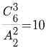种方式，而其中（甲乙丙、丁戊己）这种分组方式导致环保和旅游专家各自在一组，不符合要求，（甲丁戊、乙丙己）这种分组方式导致社交专家都在一组，不符合要求，排除了2种情况，共10-2=8组符合要求。因此本题选D。
【来源】 2022年国家公务员考试《行测》真题（市地级）第65题,2022年国家公务员考试《行测》真题（副省级）第69题

第66题
【知识点】 基本方程（组）
【答案】 B
【解析】 本题为基本方程问题。
设去年1月桃汁销量为x万瓶，橙汁销量为y万瓶。桃汁、橙汁的每月销量都成等差数列，则第一个季度桃汁的销量为（x+0.5）×3，橙汁的销量为（y+0.2）×3，由题意（y+0.2）×3－（x+0.5）×3=4.5，有y－x=1.8。根据等差数列求和公式，全年桃汁总销量为[x+（x+0.5×11）]×12÷2=12x+33；橙汁总销量为[y+（y+0.2×11）]×12÷2=12y+13.2，两者之差为12（x－y）+33－13.2=－1.8万瓶，即少不到5万瓶。因此，本题选B。
【来源】 2022年国家公务员考试《行测》真题（行政执法）第64题,2022年国家公务员考试《行测》真题（市地级）第66题,2022年国家公务员考试《行测》真题（副省级）第70题

第67题
【知识点】 立体几何
【答案】 A
【解析】 本题为几何问题。
如图所示，切去部分的总面积=圆柱的表面积－上下表面两个正方形面积＋正方体侧面的4个正方形面积=圆柱表面积+2个正方体表面积。底面圆的内接正方形的面积为1，则边长为1，对角线长为√2，可知底面圆的半径为√2/2。切割下去的四个部分总表面积==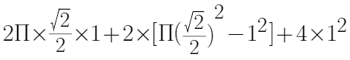=。
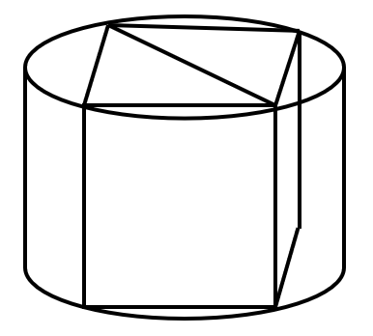
因此本题选A。
【来源】 2022年国家公务员考试《行测》真题（行政执法）第65题,2022年国家公务员考试《行测》真题（市地级）第67题,2022年国家公务员考试《行测》真题（副省级）第73题

第68题
【知识点】 等可能性事件概率
【答案】 D
【解析】 本题为概率问题。
概率=满足条件情况数/总数，总数为将10台电脑平分给两个不同的学校，从10台电脑中选择5台分给甲小学，剩余5台分给乙小学，有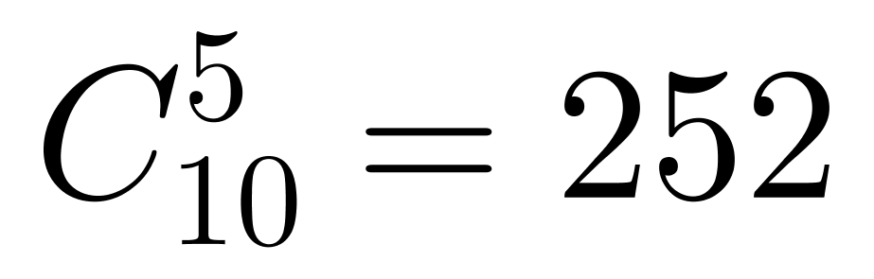种情况；满足条件的情况为两所学校分得的平板电脑数量都不超过3台，有两种情况：①甲小学分得2台平板电脑，3台笔记本电脑、乙小学分得3台平板电脑，2台笔记本电脑，从5台平板电脑中选择2台、从5台笔记本电脑中选择3台分给甲小学，剩余电脑分给乙小学，有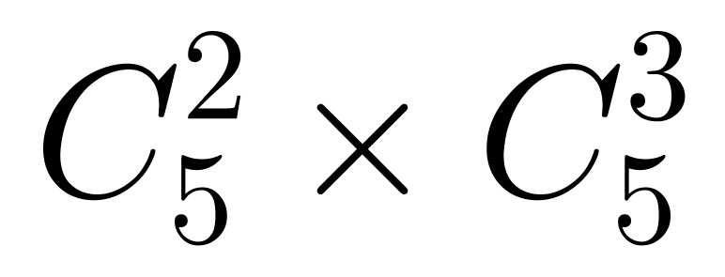=100种情况。②甲学校分得3台平板电脑，2台笔记本电脑、乙学校分得2台平板电脑，3台笔记本电脑，情况数与第一类相同，为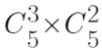=100种，根据分类加法原理，满足条件的情况数共有100+100=200种。则所求概率为200÷252=50/63。因此，本题选D。
【来源】 2022年国家公务员考试《行测》真题（行政执法）第68题,2022年国家公务员考试《行测》真题（市地级）第68题

第69题
【知识点】 基本方程（组）
【答案】 C
【解析】 本题为基本方程问题。
70多名毕业生中，在毕业后去西部省区支援国家建设有96%=24/25，根据倍数特性可知毕业生总数是25的倍数，即75人，毕业后去西部省区支援国家建设的有75×96%=72人，去偏远中小学支教的毕业生占该专业毕业生总数的20%，即75×20%=15人，任职大学生村官的毕业生=15+2=17人，西部地区参军入伍的毕业生=15-1=14人，所以去国有企业西部边远岗位工作的毕业生=72-15-17-14=26。因此，本题选C。
【来源】 2022年国家公务员考试《行测》真题（市地级）第69题,2022年国家公务员考试《行测》真题（副省级）第66题

第70题
【知识点】 独立事件概率
【答案】 B
【解析】 本题为概率问题。
方法一：16人进行淘汰赛，比赛分为四轮，分别为16进8，8进4，4进2，2进1。由于甲对乙得胜率为0，则甲要想夺冠，不能遇到乙，需要在前三轮中把乙淘汰。乙淘汰的情况有三类：
①乙在第一轮淘汰，甲与乙不同组的概率为14/15，且乙输的概率为1/2，则乙第一轮淘汰的概率为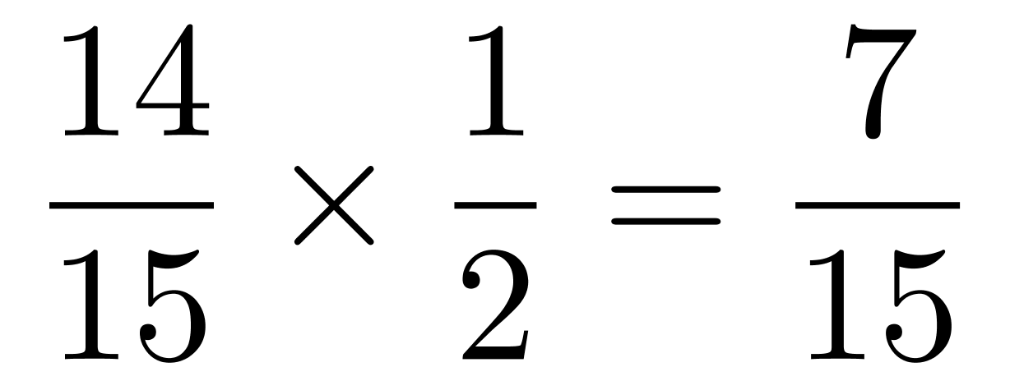；
②乙在第二轮淘汰，甲在第一轮与乙不同组的概率为14/15，且乙赢的概率为1/2，第二轮还剩8人，甲在第二轮与乙不同组的概率为6/7，且乙输的概率为1/2，则所求概率为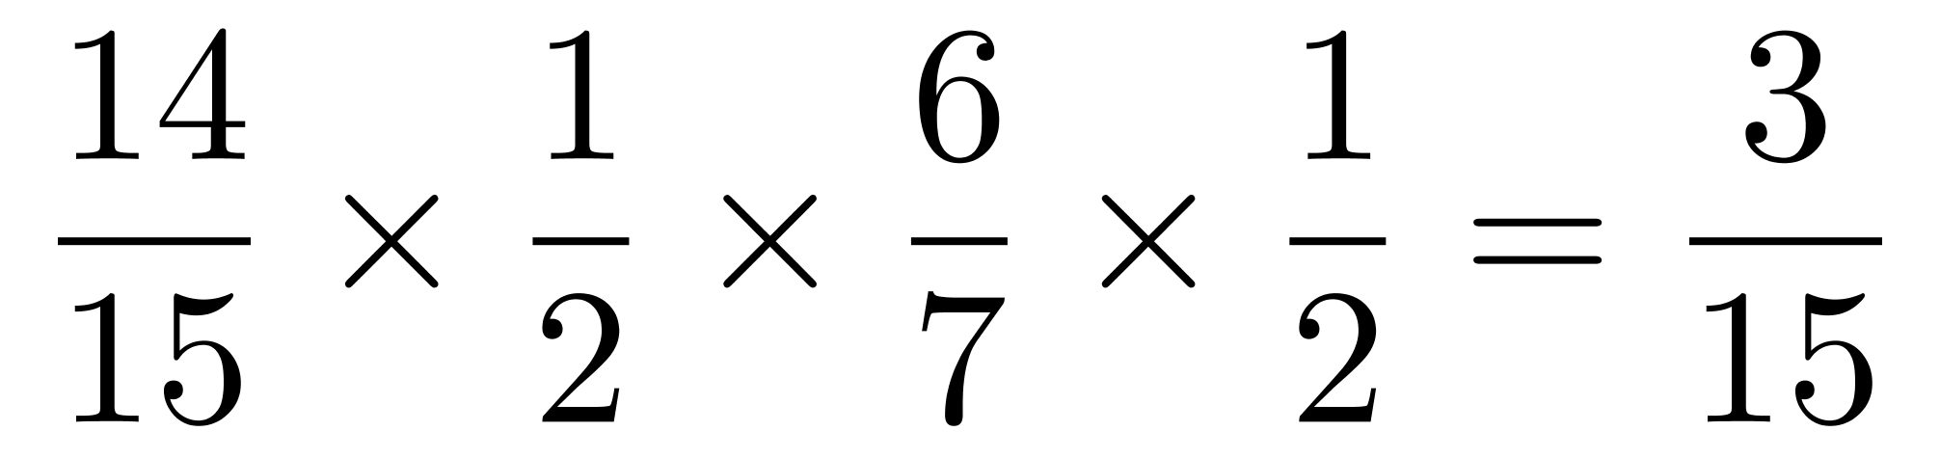；
③乙在第三轮淘汰，甲在第一轮与乙不同组的概率为14/15，且乙赢的概率为1/2，第二轮还剩8人，甲在第二轮与乙不同组的概率为6/7，且乙赢的概率为1/2，第三轮还剩4人，甲在第三轮与乙不同组的概率为2/3，且乙输的概率为1/2，则所求概率为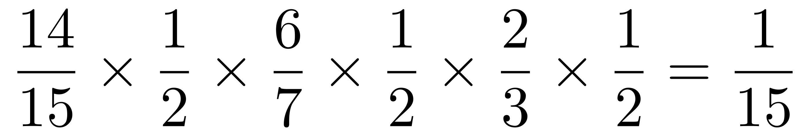。
根据分类加法原理，甲夺冠的概率为11/15。因此，本题选B。
方法二：正向思维情况较复杂，采用逆向思维，计算甲在这四轮中被淘汰的概率。分为四类：①甲在第一轮被淘汰，共16人参加，甲从剩下的15人中挑选对手，挑到乙的概率是1/15，所以第一轮被淘汰的概率是1/15；②如果甲在第二轮被淘汰，第一轮甲的15个潜在对手中，除乙外还有14人，胜出的概率是14/15，乙第一轮胜出的概率为1/2，第二轮中，甲从剩下的7人中挑选对手，挑到乙的概率是1/7，所以第二轮被淘汰的概率是14/15×1/2×1/7=1/15；③如果甲在第三轮被淘汰，那么第一轮胜出，概率为14/15×1/2，第二轮胜出，概率为6/7×1/2，第三轮还剩下4个人，挑到乙的概率是1/3，所以第三轮被淘汰的概率是14/15×1/2×6/7×1/2×1/3=1/15；④如果甲在第四轮被淘汰，那么前三轮胜出，14/15×1/2×6/7×1/2×2/3×1/2，所以第四轮被淘汰的概率为14/15×1/2×6/7×1/2×2/3×1/2×1=1/15。所以甲夺冠的概率=1-4×1/15=11/15。因此，本题选B。
【来源】 2022年国家公务员考试《行测》真题（行政执法）第70题,2022年国家公务员考试《行测》真题（市地级）第70题

第71题
【知识点】 数量类
【答案】 B
【解析】 本题属于数量类，主要考查数素。
题干图形中黑球个数分别为9、10、9、10、9，呈周期数列，应选黑球个数为10的图形。
四个选项的黑球个数分别为9个、10个、11个、9个。
因此本题选B。
【来源】 2022年国家公务员考试《行测》真题（市地级）第71题

第72题
【知识点】 位置类
【答案】 D
【解析】 本题属于位置类，以对称轴为载体，主要考查旋转。
题干图形均为轴对称图形，对称轴方向每次逆时针旋转45°。
如下图所示：
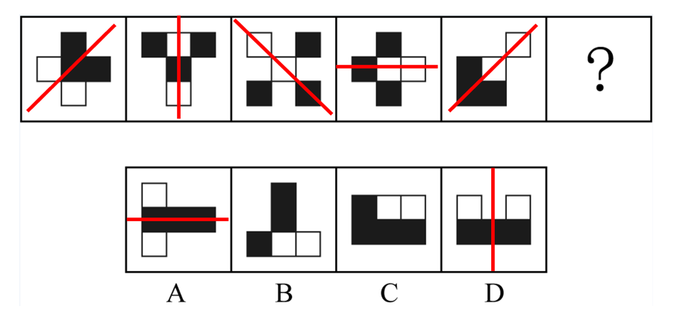
问号处应选对称轴方向为竖向的图形。
因此本题选D。
【来源】 2022年国家公务员考试《行测》真题（行政执法）第71题,2022年国家公务员考试《行测》真题（市地级）第72题

第73题
【知识点】 数量类
【答案】 B
【解析】 本题属于数量类，主要考查数形中的数角。
题干图形均为黑色实心图形，图形均有直角。
第一组图中：黑色图形内角中直角个数分别为1、2、3。
第二组图中，黑色图形内角中直角个数分别为1、2；应选直角个数为3的图形。
选项中直角个数分别为：5个、3个、2个、1个。
因此本题选B。
【来源】 2022年国家公务员考试《行测》真题（市地级）第73题,2022年国家公务员考试《行测》真题（副省级）第78题

第74题
【知识点】 位置类
【答案】 A
【解析】 本题属于位置类，主要考查平移。
黑球数量相同，优先考虑平移。
16个圆圈分为上中下三个部分，分别确定平移规律。
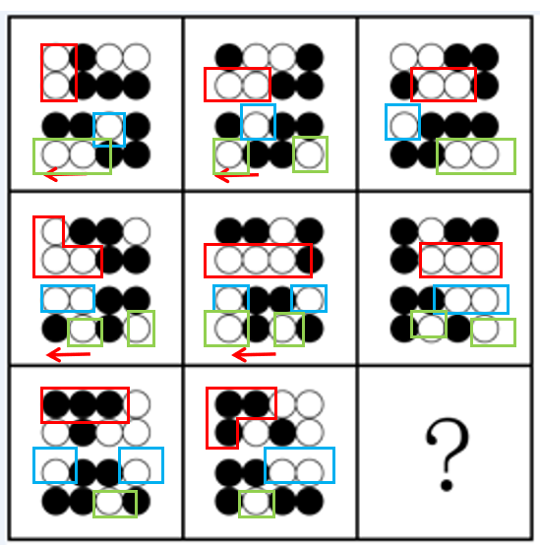
上部分（第1和第2行）：
环形平移，黑球每次逆时针移动一格；
中部分（第3行）：
横行平移，黑球每次向左移动一格，到头后返回起点。
下部分（第4行）：
横行平移，黑球每次向左移动一格，到头后返回起点。
因此本题选A。
【来源】 2022年国家公务员考试《行测》真题（市地级）第74题,2022年国家公务员考试《行测》真题（副省级）第79题

第75题
【知识点】 重构类
【答案】 B
【解析】 本题属于重构类，主要考查剖视图。
A项：从中心位置竖直向下切出的是五边形，均由直线构成，无法切出曲线，排除；
B项：从立体图形上半部分水平切一刀即可切出，正确；
C项：无法切出钝角三角形，排除；
D项：无法切出正方形，排除。
因此本题选B。
【来源】 2022年国家公务员考试《行测》真题（市地级）第75题,2022年国家公务员考试《行测》真题（副省级）第81题

第76题
【知识点】 重构类
【答案】 C
【解析】 本题属于重构类，主要考查平面展开图（六面体）。
对6个面标号，选取5面作为特殊面画箭头。
如下图所示：
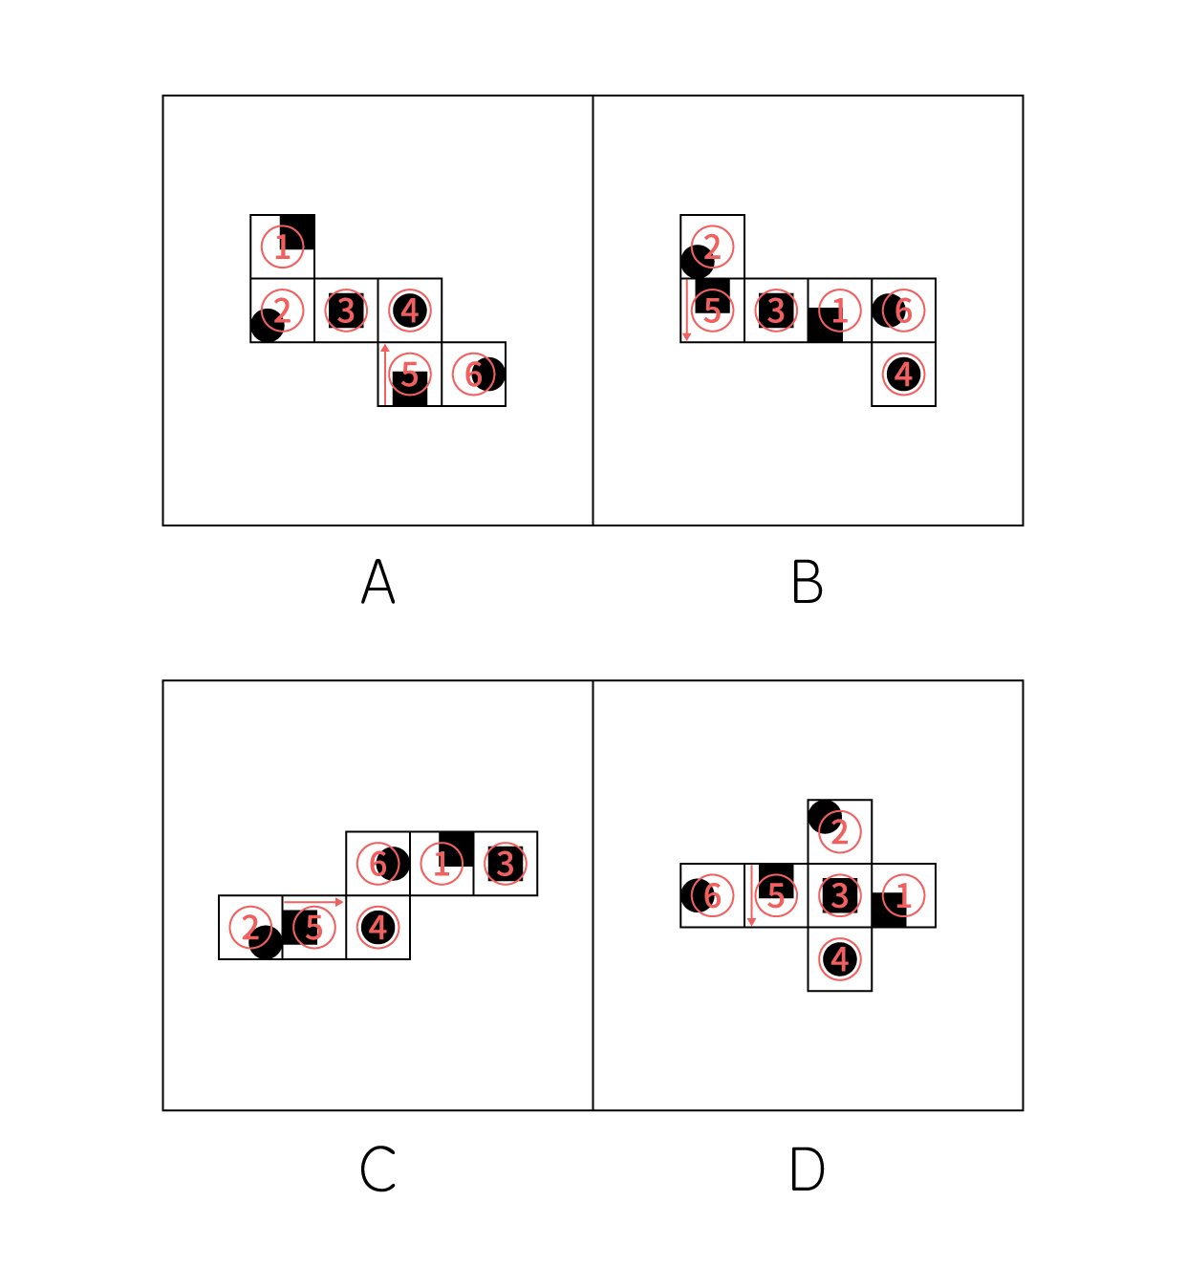
A项：5面箭头竖直向上指向的为4面，右侧为6面，左侧为3面，箭头的底部为2面。
B项：5面箭头右侧为6面；
C项：5面箭头左侧为6面；
D项：5面箭头右侧为6面。
因此本题选C。
【来源】 2022年国家公务员考试《行测》真题（行政执法）第75题,2022年国家公务员考试《行测》真题（市地级）第76题

第77题
【知识点】 重构类
【答案】 D
【解析】 本题属于重构类，主要考查立体拼合。
多面体①、②和D项的拼合过程如下图所示：
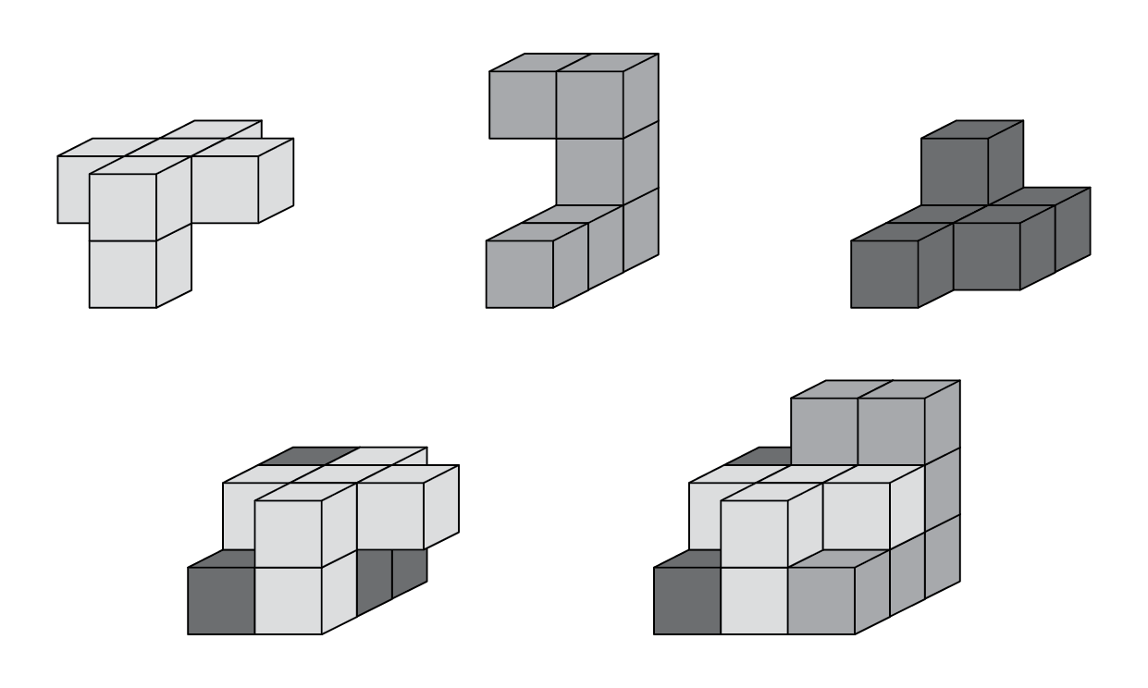
因此本题选D。
【来源】 2022年国家公务员考试《行测》真题（行政执法）第77题,2022年国家公务员考试《行测》真题（市地级）第77题,2022年国家公务员考试《行测》真题（副省级）第82题

第78题
【知识点】 位置类
【答案】 A
【解析】 本题属于位置类，主要考查线形关系。
题干图形均由圆形与直线共同构成。
图①④⑤中圆和直线相切；
图②③⑥中圆和直线相交。
因此本题选A。
【来源】 2022年国家公务员考试《行测》真题（行政执法）第80题,2022年国家公务员考试《行测》真题（市地级）第78题

第79题
【知识点】 位置类
【答案】 C
【解析】 本题属于位置类，主要考查线形关系。
题干图形均为轴对称图形。
对称轴如图所示：
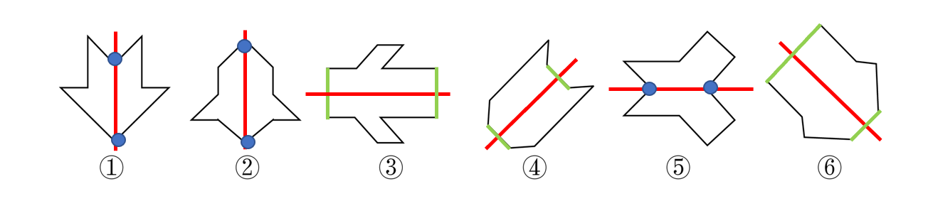
图①②⑤对称轴均穿过图形交点（过点）；
图③④⑥对称轴均穿过图形的边（过线）。
因此本题选C。
【来源】 2022年国家公务员考试《行测》真题（行政执法）第78题,2022年国家公务员考试《行测》真题（市地级）第79题,2022年国家公务员考试《行测》真题（副省级）第84题

第80题
【知识点】 数量类
【答案】 D
【解析】 本题属于数量类，主要考查形数量。
题干图形均有7个面，形状分为三角形和四边形。
图①③⑥均为4个三角形和3个四边形；
图②④⑤均为4个四边形和3个三角形。
因此本题选D。
【来源】 2022年国家公务员考试《行测》真题（市地级）第80题,2022年国家公务员考试《行测》真题（副省级）第83题

第81题
【知识点】 单定义
【答案】 A
【解析】 本题属于单定义，主要考查“方式”这一个要件。
方式要件：应用现代科学技术的成果，收集、检验和鉴定与犯罪活动有关的物证。
A项：通过核对文件资料确定行贿具体数额，并未利用现代科学技术的成果，仅仅是资料核对，不符合定义；
B项：根据车辆损毁情况推断交通肇事的经过和成因，需要经过科学手段进行检验鉴定，属于痕迹检验学科的内容，符合定义；
C项：利用声谱仪识别犯罪嫌疑人的语音，属于“应用现代科学技术鉴定与犯罪活动有关的物证”，符合定义；
D项：对可疑物进行成分鉴定，属于“应用现代科学技术鉴定与犯罪活动有关的物证”，符合定义。
因此本题选A。
【来源】 2022年国家公务员考试《行测》真题（行政执法）第82题,2022年国家公务员考试《行测》真题（市地级）第81题

第82题
【知识点】 多定义
【答案】 B
【解析】 本题属于多定义，主要考查匹配型。。
（1）归因不变性原则：结果与原因并存，就认为原因导致结果。
（2）归因折扣原则：不完全相信原因导致结果。
A项：观众不完全相信是洗发水导致一头秀发，体现了归因折扣原则，排除；
B项：离婚诉讼争议与财产纠纷共存，于并未体现人们将离婚诉讼这个结果归结于财产纠纷，并未体现明显的因果关系，所以不符合两种定义，当选；
C项：小罗债台高筑，朋友认为是创业失败，是朋友对小罗债台高筑的原因猜想，体现了归因不变性原则，排除；
D项：盗窃案总是与该男人共存，就认为该男人导致案件发生，体现了归因不变性原则，排除。
因此本题选B。
【来源】 2022年国家公务员考试《行测》真题（行政执法）第89题,2022年国家公务员考试《行测》真题（市地级）第82题,2022年国家公务员考试《行测》真题（副省级）第86题

第83题
【知识点】 单定义
【答案】 B
【解析】 本题属于单定义，主要考查“方式”和“目的”两个要件。
方式：连接破碎化生境并适宜生物生活、移动或扩散的通道；目的：实现物种基因、能量、物质的流动。
A项：金丝猴借助古树跨越公路，符合方式这个要件，不同区域的金丝猴群可以保持接触达到目的，符合定义；
B项：将严重污染的河道改造为河滨公园并架设拱桥，目的是美化环境，方便交通，拱桥并没有起到实现物种基因、能量、物质的流动的目的，不符合定义；
C项：管理者设计建成让野生象群在两个自然保护区之间迁移的通道，符合题干方式，保证该区域范围内有丰富的水和食物资源能够达到目的，符合定义；
D项：动物学家设计野生动物通路，避免青藏铁路隔断藏羚羊迁徙路线，体现了“连接破碎化生境并适宜生物生活、移动或扩散”，符合定义。
因此本题选B。
【来源】 2022年国家公务员考试《行测》真题（行政执法）第87题,2022年国家公务员考试《行测》真题（市地级）第83题,2022年国家公务员考试《行测》真题（副省级）第90题

第84题
【知识点】 多定义
【答案】 C
【解析】 本题属于多定义，主要考查辨析型。
若对象a与b之间具有关系R,则对象b与a之间不一定具有关系R。
A项：a与b是同学关系，那么b与a也是同学，属于正对称关系，不符合定义；
B项：a小于b，那么b大于a，不符合“b与a之间不一定具有关系R”，不符合定义;
C项：a帮助b，那么b不一定帮助a，符合“若对象a与b之间具有关系R,则对象b与a之间不一定具有关系R”，符合定义；
D项：a与b相邻，那么b与a相邻，不符合“b与a之间不一定具有关系R”，不符合定义。
因此本题选C。
【来源】 2022年国家公务员考试《行测》真题（市地级）第84题,2022年国家公务员考试《行测》真题（副省级）第88题

第85题
【知识点】 多定义
【答案】 C
【解析】 本题属于多定义，主要考查辨析型。
间接量表中,被调查者按其态度或意愿,在备选问题或语句中选择出合适的语句代表其态度。
A项：属于直接在量表上表明态度，属于直接量表中的固定总数量表，不符合定义；
B项：属于直接在量表上表明态度，属于直接量表中的顺位量表，不符合定义;
C项：请阅读下列语句，并在合适的一项上划“√”符合在备选语句中选择出合适的语句代表其态度，属于间接量表，符合定义；
D项：属于直接在量表上表明态度，属于直接量表中的评比量表，不符合定义。
因此本题选C。
【来源】 2022年国家公务员考试《行测》真题（市地级）第85题

第86题
【知识点】 单定义
【答案】 D
【解析】 本题属于单定义，主要考查“方式”这一个要件。
方式要件：转基因作物、外来入侵物种、家养动物等扩散到其他栽培作物或自然野生物种并成为后者基因的一部分。
A项：农场生产的大豆发现了转基因成分Bt基因属于外源基因通过转基因作物扩散到其他栽培作物并成为后者基因的一部分，符合定义；
B项：跑到野外的家猫和黑足猫交配后,生出血统不纯正的黑足猫，属于家养动物扩散到其他自然野生物种并成为后者基因的一部分，符合定义;
C项：一年后该国22%的玉米样本被认定含有SL玉米基因，属于外源基因通过转基因作物扩散到其他栽培作物并成为后者基因的一部分，符合定义；
D项：转基因油菜种子能在土壤中休眠数年，没有体现基因流动，不符合定义。
因此本题选D。
【来源】 2022年国家公务员考试《行测》真题（市地级）第86题,2022年国家公务员考试《行测》真题（副省级）第92题

第87题
【知识点】 多定义
【答案】 C
【解析】 本题属于多定义，主要考查辨析型。
核心要件：回指语与先行语存在明显共指关系,回指语是对先行语的重复。
A项：“三轮车”与“车夫”没有体现共指关系，不符合定义；
B项：“房子”与“门”没有体现共指关系，不符合定义;
C项：“前来参会的人”与“人家”指同一批人，存在共指关系，符合定义；
D项：“餐馆”与“服务员”没有体现共指关系，不符合定义。
因此本题选C。
【来源】 2022年国家公务员考试《行测》真题（行政执法）第85题,2022年国家公务员考试《行测》真题（市地级）第87题

第88题
【知识点】 多定义
【答案】 D
【解析】 本题属于多定义，主要考查辨析型。
体外实验的主体：通常的生物学环境中分离出的生物体组织成分；方式：体外研究。
A项：观察枯草杆菌是否具有鞭毛是在活体生物机体之中进行研究，方式，不符合定义；
B项：氮肥对玉米植株生长的影响，不是进行体外研究不符合定义；
C项：观察药剂与某溶液的化学反应，不涉及生物体，不符合定义；
D项：受精卵是分离出的生物体组织，在培养皿中观察是在进行体外研究，符合定义。
因此本题选D。
【来源】 2022年国家公务员考试《行测》真题（行政执法）第84题,2022年国家公务员考试《行测》真题（市地级）第88题

第89题
【知识点】 多定义
【答案】 C
【解析】 本题属于多定义，主要考查匹配型。
全面调查：一定范围内的情况普查
非全面调查：从总体中抽取一部分对象进行情况调查
抽样调查：根据随机原则选择样本
典型调查：有意识选取若干样本进行
A项：对某市幼儿园所有儿童，符合一定范围内的情况普查，是全面调查；
B项：对省内1-3年级的全体学生，符合一定范围内的情况普查，是全面调查；
C项：选取规模较大的前30所，是有意识选取若干样本，是典型典型调查，正确；
D项：选取某市中考数学成绩最好的，是有意识选取若干样本，是典型典型调查。
因此本题选C。
【来源】 2022年国家公务员考试《行测》真题（市地级）第89题,2022年国家公务员考试《行测》真题（副省级）第87题,2022年辽宁省辽阳市事业单位招聘考试《职业能力倾向测验》第73题

第90题
【知识点】 单定义
【答案】 C
【解析】 本题属于单定义，主要考查“方式”这一要件。
①组成地壳的不同岩层介质往往在密度、弹性、导电性等方面存在差异，将引起相应的地球物理场的局部变化；
②通过测量这些物理场的分布和变化特征，结合已知地质资料进行分析研究，就可以达到推断地质性状的目的。
A项：岩石和矿石导电性、电磁感应特性满足关键词①，根据这些特性记录地层界面的深度和形态满足关键词②，符合定义；
B项：人工激发的地震波在弹性不同地层内的传播满足关键词①，利用此规律了解水文地质的分布情况满足关键词②，符合定义；
C项：采集岩石样品，分析岩石内的微量元素不满足关键词①，是通过微量元素进行的化学分析，也就不能引起想要的地球物理场的局部变化，不符合定义；
D项：不同岩石引起的重力差异满足关键词①，利用此特点判断地下地层的岩性及状态，确定沉积盆地范围满足关键词②，符合定义。
因此本题选C。
【来源】 2022年国家公务员考试《行测》真题（市地级）第90题,2022年国家公务员考试《行测》真题（副省级）第95题

第91题
【知识点】 映射类
【答案】 A
【解析】 本题属于映射类，主要考查因果关系。
题干中“贸易摩擦”会导致“出口下滑”，二者属于因果对应关系。
A项：“商业垄断”会导致“市场失灵”，二者属于因果对应关系，与题干逻辑关系一致，当选；
B项：“例行检查”可能会发现“醉酒驾驶”情况，二者属于对应关系，但对应方式与题干不一致，排除；
C项：“违规生产”会遭到“行政处罚”，二者属于因果对应关系，但词语顺序与题干不一致，排除；
D项：“职务犯罪”的目的是“谋取私利”，二者属于方式目的对应关系，排除。
因此本题选A。
【来源】 2022年国家公务员考试《行测》真题（行政执法）第91题,2022年国家公务员考试《行测》真题（市地级）第91题

第92题
【知识点】 映射类
【答案】 A
【解析】 本题属于映射类，主要考查目的对应关系。
“边防检查”的目的是为了防止“走私”，二者属于目的对应关系。
A项：“科普宣传”是为了杜绝“迷信”，二者属于目的对应关系，与题干逻辑关系一致，当选；
B项：“农药喷洒”是为了“除害”，而不是防止“除害”，对应方式与题干不一致，排除；
C项：“个税申报”是指个人年度收入超过限额须进行申报，属于纳税流程，不是为了防止“偷税”，排除；
D项：“患病”之后可能需要接受“手术治疗”，二者属于顺承关系，与题干不一致，排除。
因此本题选A。
【来源】 2022年国家公务员考试《行测》真题（市地级）第92题,2022年国家公务员考试《行测》真题（副省级）第99题

第93题
【知识点】 集合类
【答案】 D
【解析】 本题属于集合类，主要考查并列关系中的反对关系。
“呼吸系统”与“生殖系统”属于并列关系中的反对关系。人体共有八大系统:运动系统、神经系统、内分泌系统、循环系统、呼吸系统、消化系统、泌尿系统、生殖系统。这些系统协调配合，使人体内各种复杂的生命活动能够正常进行。
A项：“生产计划”是企业对生产任务作出统筹安排，具体拟定生产产品的品种、数量、质量和进度的计划，有的“生产计划”是“年度计划”，有的“年度计划”是“生产计划”，二者属于交叉关系，排除；
B项：有的“观赏花卉”是“药用花卉”，有的“药用花卉”是“观赏花卉”，二者属于交叉关系，排除；
C项：“巡洋舰艇”是一种火力强、用途多，主要在远洋活动的大型“水面舰艇”，二者属于包容关系中的种属关系，排除；
D项：“简牍”是中国古代书写用的竹简和木片，“简牍公文”与“纸质公文”属于并列关系，现代还有电子公文，与题干逻辑关系一致，当选。
因此本题选D。
【来源】 2022年国家公务员考试《行测》真题（行政执法）第94题,2022年国家公务员考试《行测》真题（市地级）第93题,2022年国家公务员考试《行测》真题（副省级）第97题

第94题
【知识点】 集合类
【答案】 A
【解析】 本题属于集合类，主要考查交叉关系。
有的“微型无人机”是“旋翼无人机”，有的“旋翼无人机”是“微型无人机”，二者属于交叉关系。
A项：有的“热带植物”是“香料植物”，有的“香料植物”是“热带植物”，二者属于交叉关系，与题干逻辑关系一致，当选；
B项：“集体决策”与“个人决策”属于矛盾并列关系，排除；
C项：“形象思维”与“抽象思维”属于反对并列关系，根据思维的形态,我们可以把思维分为动作思维、形象思维和抽象思维，排除；
D项：“开环思维”与“闭环思维”属于矛盾并列关系，排除。
因此本题选A。
【来源】 2022年国家公务员考试《行测》真题（行政执法）第93题,2022年国家公务员考试《行测》真题（市地级）第94题

第95题
【知识点】 集合类
【答案】 C
【解析】 本题属于集合类，主要考查交叉关系与并列关系。
戏剧按容量大小，戏剧文学可分为多幕剧、“独幕剧”和小品，按表现形式，可分为“话剧”、“歌剧”、诗剧、舞剧、戏曲等，“歌剧”和“话剧”属于并列关系，二者与“独幕剧”均属于交叉关系。
A项：现代歌曲泛指19世纪末20世纪初印象主义音乐以后，直到今天的全部专业音乐创作。通俗歌曲指以赢利为主要目的创作的歌曲。二者分别从年代和创作目的对歌曲进行了划分，属于交叉关系，排除；
B项：体操指现代奥运会竞技项目，是所有体操项目的总称，主要包括“竞技体操”、“艺术体操”、蹦床等奥运项目，以及竞技健美操、技巧运动等非奥运会项目。“竞技体操”与“艺术体操”属于反对并列关系。自由体操是竞技体操项目之一，二者属于种属关系，排除；
C项：“单独面试”与“小组面试”属于并列关系，二者分别与“远程面试”属于交叉关系，与题干逻辑关系一致，当选；
D项：“顺序作业”“流水作业”与“平行作业”均为施工组织的作业方式，属于并列关系，排除。
因此本题选C。
【来源】 2022年国家公务员考试《行测》真题（行政执法）第96题,2022年国家公务员考试《行测》真题（市地级）第95题,2022年国家公务员考试《行测》真题（副省级）第100题

第96题
【知识点】 集合类
【答案】 A
【解析】 本题属于集合类，主要考查交叉关系与包容关系。
有的“商朝礼器”是/不是“青铜器物”，有的“青铜器物”是/不是“商朝礼器”，词1与词2属于交叉关系，文化遗产指具有历史、艺术和科学价值的文物。“青铜器物”“商朝礼器”都属于“文化遗产”的一种，词1、词2分别与词3构成种属关系。
A项：“科幻小说”与“微型小说”属于交叉关系，“科幻小说”“微型小说”都属于“文学作品”的一种，词1、词2分别与词3构成种属关系，与题干逻辑关系一致，当选；
B项：“苏州园林”是一种“中式建筑”，词2与词1属于种属关系，“中式建筑”与“特色建筑”属于交叉关系，“苏州园林”与“特色建筑”属于种属关系，排除；
C项：“半坡遗址”属于一种“仰韶文化”，二者属于种属关系，“仰韶文化”是“华夏文明”的组成部分，排除；
D项：“速冻海鲜”与“进口食品”属于交叉关系，“进口食品”与“冷冻食品”属于交叉关系，“速冻海鲜”与“冷冻食品”属于种属关系，排除。
因此本题选A。
【来源】 2022年国家公务员考试《行测》真题（行政执法）第95题,2022年国家公务员考试《行测》真题（市地级）第96题

第97题
【知识点】 映射类
【答案】 A
【解析】 本题属于映射类，主要考查功能对应关系。
“剪发”和“烫发”属于并列关系，“烫发剂”用于“烫发”，二者属于功能对应关系，但“烫发剂”不用于“剪发”，二者无关。
A项：“催熟”与“防腐”属于并列关系，“防腐剂”用于“防腐”，二者属于功能对应关系，与题干逻辑关系一致，当选；
B项：“伐树”与“植树”属于并列关系，“植树节”属于一个节日，不是物品，排除；
C项：“风蚀”与“溶蚀”属于并列关系，“碳酸钙”成分可以引发“溶蚀”，碳酸钙与雨水中的碳酸发生反应生成碳酸氢钙，碳酸氢钙能够溶解在水中，被流水带走。对应方式与题干不一致，排除；
D项：“镇痛”指对急慢性疼痛的治疗，止痛是指使疼痛停止，因此“镇痛”与“止痛”属于近义关系。“镇痛”和“止痛”都可以使用“止痛药”，排除。
因此本题选A。
知识补充：含有碳酸的雨水通过缝隙流入碳酸盐岩等可溶岩地层时，对碳酸盐岩等可溶岩产生强烈的溶蚀作用。因为碳酸盐岩等可溶岩的构成物是碳酸钙，碳酸钙便与雨水中的碳酸发生反应生成碳酸氢钙。碳酸氢钙能够溶解在水中，被流水带走。碳酸盐岩等可溶岩的缝隙不断被溶蚀而扩大，再加上侵蚀、剥蚀和生物等作用，最后就形成了溶蚀型（岩溶或喀斯特）地貌。
【来源】 2022年国家公务员考试《行测》真题（市地级）第97题,2022年国家公务员考试《行测》真题（副省级）第101题

第98题
【知识点】 映射类
【答案】 D
【解析】 本题属于映射类，主要考查功能对应关系。
公共设施是指由政府或其他社会组织提供的、给社会公众使用或享用的公共建筑或设备，“城市公园”是“公共设施”，二者属于包容关系中的种属关系，“城市公园”具有“休闲娱乐”的功能，二者属于功能对应关系。
A项：“国宾礼炮”与“电子礼炮”属于交叉关系，排除；
B项：“露天剧场”可以放置“升降舞台”，二者属于地点对应关系，排除；
C项：“云服务器”利用了“虚拟技术”，二者属于对应关系，“云服务器”具有“信息备份”的功能，排除；
D项：“医用口罩”是“卫生用品”，二者属于包容关系中的种属关系，“医用口罩”具有“过滤空气”的功能，二者属于功能对应关系，与题干逻辑关系一致，当选。
因此本题选D。
【来源】 2022年国家公务员考试《行测》真题（行政执法）第98题,2022年国家公务员考试《行测》真题（市地级）第98题

第99题
【知识点】 语义类
【答案】 A
【解析】 本题属于语义类，主要考查词语用途。
括号中分别代入选项。
A项：“国色天香”现多比喻出色的佳人，用来形容女子，“面如冠玉”形容男子面貌俊美，“螓首蛾眉”意思是宽宽的额头，弯弯的眉毛，形如女子美丽的容貌，“玉树临风”形容人风度潇洒，姿容秀美，多喻于男子，前后均是前一词形容女子，后一词形容男子，前后逻辑关系一致，当选。
B项：“国色天香”和“倾国倾城”多用于形容女子，“明眸皓齿”多用于形容女子，“玉树临风”多形容男子，前后逻辑关系不一致，排除；
C项：“国色天香”多形容女子，“一表人才”多用于形容男子，“仪表堂堂”和“玉树临风”都多用于形容男子，前后逻辑关系不一致，排除；
D项：“才高八斗”用来形容有才的人，不特定指男子或女子，“亭亭玉立”形容女子身材细长，前后逻辑关系不一致，排除。
因此本题选A。
【来源】 2022年国家公务员考试《行测》真题（市地级）第99题

第100题
【知识点】 集合类
【答案】 B
【解析】 本题属于集合类，主要考查包容关系。
括号中分别代入选项。
A项：“自然声源”与“人工声源”属于并列关系，“煤炭”是古代“植物遗骸”经过生物化学和物理化学变化逐渐形成的固体可燃性矿物，二者属于原材料对应关系，前后逻辑关系不一致，排除。
B项：“燕语莺歌”意思是黄鹂歌唱，燕子呢喃，与“自然声源”属于包容关系中的种属关系，“煤炭”属于“矿石燃料”，二者属于包容关系中的种属关系，前后逻辑关系一致，当选；
C项：“自然声源”的传播一定会使用到“传播介质”，二者属于必然方式对应关系，但“社区供暖”可能使用“煤炭”供暖，二者属于或然方式对应关系，前后对应方式不一致，排除；
D项：“物体震动”产生“自然声源”，二者属于对应关系，“煤炭”与“地质危害”无明显的逻辑关系，前后逻辑关系不一致，排除。
因此本题选B。
【来源】 2022年国家公务员考试《行测》真题（行政执法）第99题,2022年国家公务员考试《行测》真题（市地级）第100题,2022年国家公务员考试《行测》真题（副省级）第104题

第101题
【知识点】 论证类
【答案】 D
【解析】 本题属于论证类，主要考查“辩论型”。
研究者反驳的观点：白噪音可以掩盖环境中干扰性的刺激，有助于促进睡眠、改善睡眠质量。
研究者支持的观点：白噪音可改善睡眠的研究证据不足，持续白噪音甚至会对睡眠造成影响。
A项：作诠释。该项指出持续暴露在白噪音下，听觉系统会不断将声音信号转换成神经信号，大脑会持续保持活跃，无法充分休息，通过作诠释加强研究者的观点，排除；
B项：补充论据。该项指出持续的白噪音会引起听力损害，严重者还会导致失眠或嗜睡，体现出持续白噪音对睡眠的影响，能够加强研究者的观点，排除；
C项：补充论据。该项指出白噪音会使健康人的睡眠结构受到干扰，体现出白噪音对睡眠的影响，能够加强研究者的观点，排除；
D项：无关选项。该项指出白噪音可能对人的生活甚至对生命造成威胁，但没有说明对睡眠的影响，论题不一致，不能加强研究者的观点，当选。
因此本题选D。
【来源】 2022年国家公务员考试《行测》真题（市地级）第101题,2022年国家公务员考试《行测》真题（副省级）第106题

第102题
【知识点】 论证类
【答案】 B
【解析】 本题属于论证类，主要考查“论据+观点型”
论点：只要改善肠道菌群活性就可以增强骨密度。
论据：温暖环境小鼠的骨密度明显增强的肠道菌群更为活跃，当把这些小鼠的肠道菌群移植到寒冷环境的小鼠肠道后，后者骨密度也增强了。
A项：无关选项。该项讨论的是肠道细菌对骨密度的影响，与论点“肠道菌群活性”无关，论题不一致，排除；
B项：否定论点。该项说明改善肠道菌群活性还须与生活环境和饮食习惯相结合才能增强骨密度，说明只改善肠道菌群活性是不行的，否定论点，能够削弱，当选；
C项：不明确项。该项只说对于年老小鼠作用不明显，选取了特定群体，其次作用不明显到底有没有作用并不明确，因此该项是不明确项，不能削弱，排除；
D项：补充反向论据。该项针对论据中的实验补充反向论据，说明如果小鼠持续处于寒冷环境，骨密度水平会降低至原有水平，也就是说即使改善肠道菌群也没用，能够削弱，但是削弱论据力度不如B项削弱论点，排除。
因此本题选B。
【来源】 2022年国家公务员考试《行测》真题（市地级）第102题,2022年辽宁省辽阳市事业单位招聘考试《职业能力倾向测验》第93题

第103题
【知识点】 论证类
【答案】 D
【解析】 本题属于论证类，主要考查论据+观点型。
论点：相比普通蜜蜂，农田利用方式的改变对熊蜂的生存威胁更大。
论据：人们发现，由于密集管理型农业系统的推广，熊蜂在这些地方开始衰落，有的种类已经灭绝，相对而言，普通蜜蜂的数量并没有明显减少。
A项：无关选项。告知蜜蜂采食的优势，不能说明农田利用方式的改变对熊蜂的生存的压力与威胁，因此与论点无关，无法加强，排除。
B项：无关选项。蜜蜂会在蜂巢内储藏大量食物的优势，也不能说明农田利用方式的改变对熊蜂的生存的压力与威胁，因此与论点无关，无法加强，排除。
C项：无关选项。蜜蜂属于大型化社群，而熊蜂属于小型化社群，这个不能说明农田利用方式的改变对熊蜂的生存的压力与威胁，因此与论点无关，无法加强，排除。
D项：增加论据。密集型农田往往种植单一植物，如果植物不是处于花期，熊蜂就会因无法如蜜蜂般进行远距离飞行而岌岌可危，说明了由于农田生产方式的单一对熊蜂的生存威胁加大，可以加强。
因此本题选D。
【来源】 2022年国家公务员考试《行测》真题（市地级）第103题,2022年国家公务员考试《行测》真题（副省级）第112题

第104题
【知识点】 论证类
【答案】 A
【解析】 本题属于论证类，主要考查前提假设型。
论点：与单纯的浏览相比，做笔记能够取得更优的阅读效果。
论据：做笔记能够对文章的主要内容进行标注。
A项：搭桥。该项指出“阅读效果的好坏取决于能否在阅读时抓住要点”，将论点中“更优的阅读效果”和论据中“对文章的主要内容进行标注（抓住要点）”建立了联系，能够作为前提，当选；
B项：无关选项。该项指出浏览的方式属于线性策略，而与论点中“阅读效果”无关，重复论据，不是前提，排除；
C项：无关选项。该项指出做笔记涉及更复杂的加工，而与论点中“阅读效果”无关，重复论据，不是前提，排除；
D项：无关选项。该项讨论的是对“学习提升速度”的影响，而与论点中“阅读效果”无关，话题不一致，不是前提，排除。
因此本题选A。
【来源】 2022年国家公务员考试《行测》真题（行政执法）第104题,2022年国家公务员考试《行测》真题（市地级）第104题,2022年国家公务员考试《行测》真题（副省级）第110题

第105题
【知识点】 论证类
【答案】 D
【解析】 本题属于论证类，主要考查“论据+观点型”。
论点：电梯促销广告对于提高企业利润十分有效。
论据：一家全国连锁珠宝店的H分店，去年在当地投放大量电梯促销广告，净利润和前一年同期相比增长了30%。
A项：无关选项。该项比较的是G分店和H分店利润绝对值的大小，而没有比较G分店投放电梯广告前后的利润变化情况，论题不一致，不能削弱，排除。
B项：无关选项。该项讨论的是投放报纸广告、销售额的变化，与论点投放电梯广告、利润的变化无关，不能削弱，排除。
C项：无关选项。该项比较的是R分店和H分店销售额绝对值的大小，比较的对象（应该是比较R分店投放电梯广告前后的变化，而非比较两个分店的绝对值）和比较的内容（利润，而非销售额）均不一致，不能削弱，排除。
D项：补充反向论据。该项给出了S分店这一反向案例，去年投放大量电梯广告，利润却同比下降了10%，说明电梯促销广告对提高企业利润无效，能够削弱，当选。
因此本题选D。
【注意：本题的论点“电梯广告能提高企业利润”最好的证明方法是企业“和自己比”（比较使用电梯广告前后的利润），而不能通过“和他人比”来证明论点】
【来源】 2022年国家公务员考试《行测》真题（行政执法）第103题,2022年国家公务员考试《行测》真题（市地级）第105题

第106题
【知识点】 分析推理
【答案】 C
【解析】 本题属于分析推理，主要考查代入排除法。
根据题干条件（3）粮油类在零食类之后，中间隔着2排；
说明“粮油类”最靠前只能排在第四排，因此粮油类不可能排在第一排。
因此本题选C。
【来源】 2022年国家公务员考试《行测》真题（行政执法）第106题,2022年国家公务员考试《行测》真题（市地级）第106题

第107题
【知识点】 分析推理
【答案】 C
【解析】 本题属于分析推理，主要考查代入排除法。
选项信息充分，优先考虑代入排除法。
根据条件（1）酒类排在调料类之前，可排除B项（酒在最后一排）；
根据条件（3）粮油类在零食类之后，中间隔着2排，可排除A项（粮油和零食中间隔着3排）和D项（粮油和零食中间隔着1排）。
因此本题选C。
【来源】 2022年国家公务员考试《行测》真题（行政执法）第107题,2022年国家公务员考试《行测》真题（市地级）第107题

第108题
【知识点】 分析推理
【答案】 D
【解析】 本题属于分析推理，主要考查代入法。
题目问“最多可能隔几排”，说明本题大概率不是唯一解，可能考虑从“间隔最多”的D选项开始代入。
假设零食类和文具类中间间隔5排，可进行如下推理：
1.总共7排，中间间隔5排，说明“零食”和“文具”一个在第一排，一个在第七排。
2.根据条件（3）粮油类在零食类之后，中间隔着2排；说明零食不能在第七排，那么可以确定：零食第一排，粮油第四排，文具第七排；
3.根据条件（2）文具类和调料类中间隔着3排，而文具在第七排，说明调料类在第三排；
4.结合条件（1）酒类排在调料类之前，调料在第三排，零食第一排，因此酒类只能在第二排；
5.结合条件（4）日用品类紧挨着文具类前一排或者后一排，由于文具在第七排，那么日用品在第六排；
6.最后在条件中没有涉及的饮料类排在第五排，与题干条件均不冲突，说明该条件可以满足。
最终排序：一零食，二酒类，三调料，四粮油，五饮料，六日用品，七文具。
因此本题选D。
【技巧：本题问“最多隔几排”，则可以从“间隔最多”的选项开始代入，如果出现矛盾，再依次由多到少进行验证；如果问“最少隔几排”，可以从“间隔最少”的选项开始代入。】
【来源】 2022年国家公务员考试《行测》真题（行政执法）第108题,2022年国家公务员考试《行测》真题（市地级）第108题

第109题
【知识点】 分析推理
【答案】 A
【解析】 本题属于分析推理，主要考查确定信息法。
根据本题新增确定条件“零食类排在第一排”；
结合条件（3）粮油类在零食类之后，中间隔着2排，可知那么粮油类在第四排。
然后利用代入法解题：
代入A项：日用品类和酒类相邻；
根据条件（4）日用品类紧挨着文具类前一排或者后一排，那么可知“日用品类、酒类、文具类”紧挨在一起，那么只能占据5、6、7排的位置，但是剩下的2、3排是饮料或调料类，但是这与条件（1）酒类排在调料类之前冲突，因此该项不成立，即日用品类和酒类不能相邻。
因此本题选A。
【来源】 2022年国家公务员考试《行测》真题（行政执法）第109题,2022年国家公务员考试《行测》真题（市地级）第109题

第110题
【知识点】 分析推理
【答案】 B
【解析】 本题属于分析推理，主要考查代入法。
“饮料类排在第1排”这一确定信息，没法与已知条件进行联立推理。
利用代入法解题。
代入A项：粮油类排在调料类前一排。
结合条件（3）粮油类在零食类之后，中间隔着2排，可得排序：零食+X+X+粮油+调料；结合条件（2）文具类和调料类中间隔着3排，而文具在不能在调料类前面的位置已经被零食占据，那么文具类只能在调料之后，这样总共的排数肯定超过7排，出现矛盾，因此该项不可能，排除；
代入B项：零食类排在文具类前一排。
结合条件（4）日用品类紧挨着文具类前一排或者后一排，可得排序：零食类+文具类+日用品类；
结合条件（3）粮油类在零食类之后，中间隔着2排，可知排序：零食类+文具类+日用品类+粮油类；
结合条件（1）酒类排在调料类之前、（2）文具类和调料类中间隔着3排，可得排序：零食类+文具类+日用品类+粮油类+酒类+调料；
综上存在排序：饮料+零食类+文具类+日用品类+粮油类+酒类+调料，故该项可能，当选。
代入C项：日用品类排在文具类前一排。
结合条件（2）文具类和调料类中间隔着3排，可得排序：日用品+文具+X+X+X+调料类；
结合本题条件，可知排序：饮料+日用品+文具+X+X+X+调料类；
结合条件（1）酒类排在调料类之前，此时无法满足条件（3）“粮油类在零食类之后，中间隔着2排”，出现矛盾，因此该项不可能，排除；
代入D项：酒类排在文具类前一排。
结合条件（4）日用品类紧挨着文具类前一排或者后一排，可得排序：酒类+文具类+日用品类；
结合条件（2）文具类和调料类中间隔着3排”，可得排序：酒类+文具类+日用品类+X+X+调料类；
结合本题条件，可得排序：饮料+酒类+文具类+日用品类+X+X+调料类，此时，无法满足条件（3）粮油类在零食类之后，中间隔着2排，出现矛盾，因此该项不可能，排除。
因此本题选B。
【来源】 2022年国家公务员考试《行测》真题（行政执法）第110题,2022年国家公务员考试《行测》真题（市地级）第110题

第111题
【知识点】 基期量计算
【答案】 D
【解析】 本题为基期量计算问题。定位表格可知“2020年，H省秋粮稻谷平均生产成本525.7元/亩，同比下降4.0%”。
据公式，可得2019年，秋粮稻谷平均生产成本为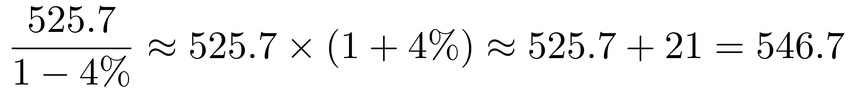（元/亩），与D项最接近。
因此，本题选D。
【来源】 2022年国家公务员考试《行测》真题（市地级）第111题,2022年国家公务员考试《行测》真题（副省级）第126题

第112题
【知识点】 增长量大小比较
【答案】 B
【解析】 本题为增长量比较问题。定位表格可知“2020年秋粮机耕成本22.1元/亩，同比增长0.3%；机播成本21.7元/亩，同比下降1.1%；机收成本62.3元/亩，同比下降2.0%；排灌成本24.3元/亩，同比下降12.0%”。
由于机播成本、机收成本、排灌成本均比去年有所下降，故增量最高的是机耕成本，结合选项，排除A、D。分析B、C可知，只需比较机收成本和排灌成本的增量即可，根据增长量比较口诀“大大则大，一大一小看乘积”，可知排灌成本现期量×增长率=24.3×（-12%）=-2.916，机收成本现期量×增长率=62.3×（-2%）=-1.246，则排灌成本减少量高于机收成本减少量，故机收成本的增量高于排灌成本增量，排除C选项。
因此，本题选B。
【来源】 2022年国家公务员考试《行测》真题（市地级）第112题,2022年国家公务员考试《行测》真题（副省级）第127题

第113题
【知识点】 两期平均数大小比较
【答案】 C
【解析】 本题为两期平均数比较问题。定位文字材料“2020年,H省秋粮玉米和稻谷的市场平均交易价格分别为2.34元/公斤和2.74元/公斤，分别比上年上涨28.6%和8.7%。按此价格测算，2020年全省农户种植玉米、稻谷扣除成本前的产值分别为957.1元/亩、1520.7元/亩，分别比上年增长33.4%，8.9%。”
亩产＝每亩产值/平均交易价格，根据两期平均数比较口诀，分子增速高于分母增速，平均数上升，反之则下降。2020年秋粮玉米产值同比增速（33.4%）＞秋粮玉米平均交易价格同比增速（28.6%），则2020年秋粮玉米亩产高于上年水平；2020年秋粮稻谷产值同比增速（8.9%）＞秋粮稻谷平均交易价格同比增速（8.7%），则2020年秋粮稻谷亩产高于上年水平，故两者亩产均高于上年水平。
因此，本题选C。
【来源】 2022年国家公务员考试《行测》真题（市地级）第113题,2022年国家公务员考试《行测》真题（副省级）第128题

第114题
【知识点】 现期倍数
【答案】 A
【解析】 本题为现期倍数问题。定位表格材料，“秋粮稻谷生产成本为525.7元/亩，玉米生产成本为430.5元/亩”；定位文字材料“2020年全省农户种植玉米、稻谷扣除成本前的产值分别为957.1元/亩、1520.7元/亩”。
根据种植收益=产值－生产成本以及倍数=A/B，所求倍数为
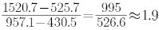
因此，本题选A。
【来源】 2022年国家公务员考试《行测》真题（市地级）第114题,2022年国家公务员考试《行测》真题（副省级）第129题

第115题
【知识点】 现期平均数
【答案】 C
【解析】 本题为现期平均数计算问题。
定位表格材料“玉米的种子生产成本48.5元/亩、农药生产成本25.6元/亩、人工成本104.4元/亩”。根据平均生产成本=总成本÷亩数，可得老王的土地亩数为
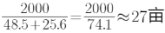
，则需要的人工成本为27×104.4=27×100+27×4.4≈2700+108=2808元，在C选项范围内。因此，本题选C。
【来源】 2022年国家公务员考试《行测》真题（市地级）第115题,2022年国家公务员考试《行测》真题（副省级）第130题

第116题
【知识点】 现期比重
【答案】 A
【解析】 本题为现期比重计算问题。
定位图形材料，“2019年IC封装市场规模为2349.7亿元，IC先进封装市场规模占比为12.58%”。根据，则部分量=整体量×比重，则2019年中国IC先进封装市场规模为2349.7×12.58%≈2350×1/8≈294亿元，与A选项最接近。因此，本题选A。
【来源】 2022年国家公务员考试《行测》真题（行政执法）第121题,2022年国家公务员考试《行测》真题（市地级）第116题

第117题
【知识点】 简单计算
【答案】 B
【解析】 本题为简单计算问题。
定位图形材料，2016—2020年中国IC封装市场总规模分别为1564.3、1889.7、2193.9、2349.7、2478.9亿元。则2016—2020年中国IC封装市场总规模约为1564.3＋1889.7＋2193.9＋2349.7＋2478.9≈1560+1890+2190+2350+2480=10470亿元，即1.047万亿元，在B选项范围内。因此，本题选B。
【来源】 2022年国家公务员考试《行测》真题（行政执法）第122题,2022年国家公务员考试《行测》真题（市地级）第117题

第118题
【知识点】 直接读数比较
【答案】 A
【解析】 本题为直接读数问题。
定位图形材料中的折线图。直接读数可得2012—2020年中国IC封装市场中IC先进封装市场规模占比，同比提升1个百分点以上的有2012年（5.65-4.12＞1）和2015年（9.91-7.37＞1），共2个年份，其余年份均不符合。因此，本题选A。
【来源】 2022年国家公务员考试《行测》真题（行政执法）第123题,2022年国家公务员考试《行测》真题（市地级）第118题

第119题
【知识点】 增长量大小比较
【答案】 C
【解析】 本题为增长量比较问题。
定位图形材料柱状图，根据增长量=现期量-基期量，可得2016年中国IC封装市场规模同比增长1564.3-1380.4≈180亿元，2017年同比增长1889.7-1564.3≈320亿元，2018年同比增长2193.9-1889.7≈310亿元，2019年同比增长2349.7-2193.9≈150亿元，则同比增长量最大的是2017年。因此，本题选C。
【来源】 2022年国家公务员考试《行测》真题（行政执法）第124题,2022年国家公务员考试《行测》真题（市地级）第119题

第120题
【知识点】 现期量计算
【答案】 D
【解析】 本题为现期量计算问题。
定位图形材料，根据增长量=现期量-基期量，由柱状图可知，2020年中国IC封装市场规模同比增长2478.9-2349.7≈2479-2350=129亿元，即x=129亿元，由折线图可知，2020年IC封装市场中的IC先进封装市场规模占比同比增长13.26%-12.58%=0.68%，即y=0.68%，根据末期量=初期量+年均增长量×间隔年份，从2020年-2025年，间隔年份为5年，则2025年中国IC封装市场规模≈2479+129×5=2479+645=3124亿元，2025年IC先进封装市场规模占比=13.26%+0.68%×5=13.26%+3.4%=16.66%。根据部分量=整体量×比重，2025年IC先进封装市场规模=3124×16.66%≈3124×1/6≈520亿元，最接近D选项。因此，本题选D。
【来源】 2022年国家公务员考试《行测》真题（行政执法）第125题,2022年国家公务员考试《行测》真题（市地级）第120题

第121题
【知识点】 直接读数
【答案】 B
【解析】 本题为简单读数问题。
定位表格材料“抽检量”与“合格量”的数据。
根据题干表述，2021年第一季度抽检样本全部合格，指的是抽检量=合格量，符合条件的有可可及焙烤咖啡产品（抽检量251，合格量251）、特殊医学用途配方食品（抽检量88，合格量88）、食品添加剂（抽检量112、合格量112），共3个。
因此，本题选B。
【来源】 2022年国家公务员考试《行测》真题（行政执法）第111题,2022年国家公务员考试《行测》真题（市地级）第121题

第122题
【知识点】 现期比重
【答案】 C
【解析】 本题为现期比重计算问题。
定位表格材料最后一行“合计”数据。不合格率= 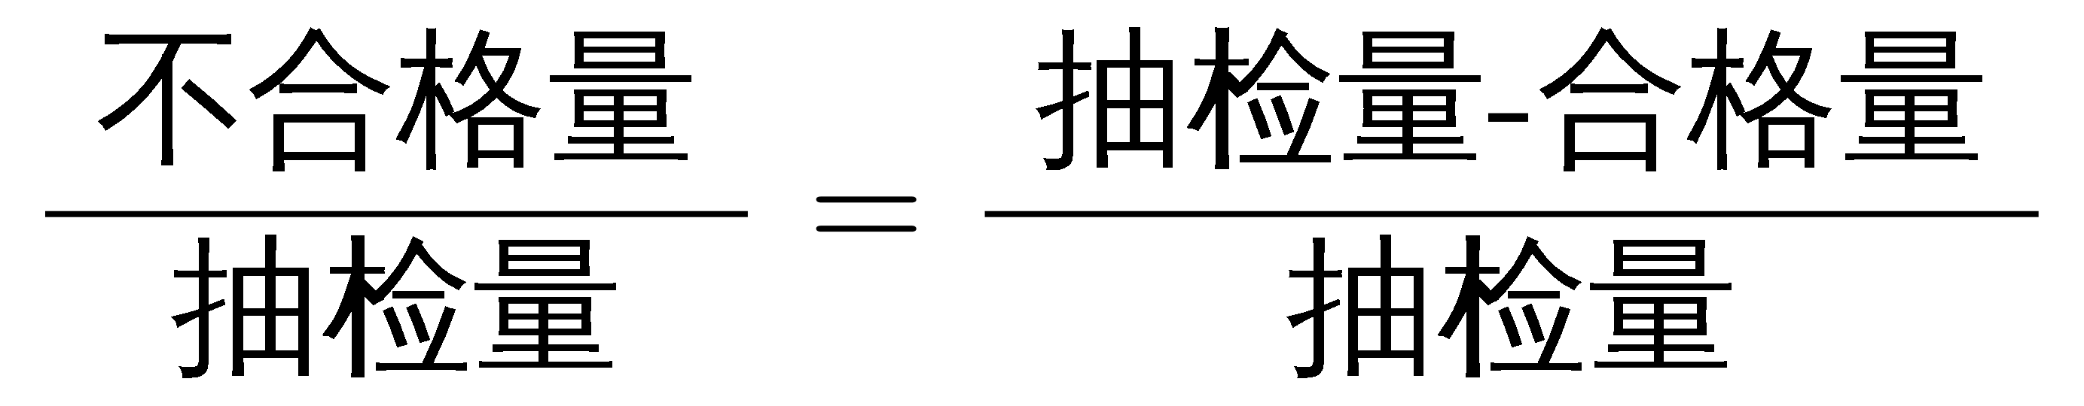，代入数据得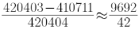 ，首位商2
因此，本题选C。
【来源】 2022年国家公务员考试《行测》真题（行政执法）第112题,2022年国家公务员考试《行测》真题（市地级）第122题

第123题
【知识点】 现期倍数
【答案】 D
【解析】 本题为现期倍数计算问题。定位表格材料。2021年第一季度市场监管部门食品安全监督抽检量最多的三个食品类别是食用农产品（169040）、餐饮食品（37795）、粮食加工品（23131）。根据抽检不合格量=抽检量-合格量，食用农产品、餐饮食品、粮食加工品同期抽检不合格总量是（169040-164905）+（37795-35986）+（23131-22751）=6324，同期抽检的所有食品的不合格量=420403-410711=9692，根据倍数=A/B,所求倍数为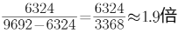
因此，本题选D。
【来源】 2022年国家公务员考试《行测》真题（行政执法）第113题,2022年国家公务员考试《行测》真题（市地级）第123题

第124题
【知识点】 现期比重大小比较
【答案】 B
【解析】 本题为现期比重比较问题。定位表格材料，根据合格率=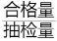，定位表格材料可得：2021年第一季度肉制品抽检量为18104批次、合格量为17779批次，乳制品抽检量为8704批次、合格量为8690批次，蛋制品抽检量为1185批次、合格量为1182批次，则①肉制品抽检合格率=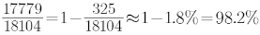，②乳制品抽检合格率=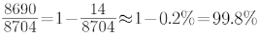，③蛋制品抽检合格率=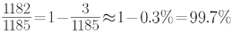，三者按从高到低排列为②③①。
因此，本题选B。
【来源】 2022年国家公务员考试《行测》真题（行政执法）第114题,2022年国家公务员考试《行测》真题（市地级）第124题

第125题
【知识点】 综合分析
【答案】 A
【解析】 本题为综合分析问题。
①： 定位统计表可知，蔬菜制品的抽检量为9241，合格量为8598；水果制品的抽检量为5744，合格量为5611。根据合格率=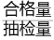，则蔬菜，水果制品的总体抽检合格率=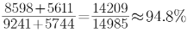。故蔬菜，水果制品的总体抽检合格率并非高于95%，错误；
②：定位统计表可知，样品抽检量超过1万批次的食品类别有：粮食加工品，食用油、油脂及其制品，调味品，酒类，炒货食品及坚果制品，糕点，餐饮食品，食用农产品，肉制品，饮料，速冻食品，共11个，并非12个，错误；
③：定位统计表可知，糕点类食品的抽检量为14517，合格量为14214，则抽检不合格量为：14517-14214=303，因为14214＜303×50=15150,因此糕点类食品的抽检合格量不到不合格量的50倍,错误。
因此,本题选A。
【来源】 2022年国家公务员考试《行测》真题（行政执法）第115题,2022年国家公务员考试《行测》真题（市地级）第125题

第126题
【知识点】 简单计算
【答案】 A
【解析】 本题为简单计算问题。
定位文字材料第一、三、四段，可知“2020年12月，C市天然气用气量为9.67亿立方米”“2021年2月，C市天然气用气量为9.31亿立方米”“2021年1—2月，C市天然气用气量为19.21亿立方米”。根据2021年1月=2021年1-2月-2021年2月，直接代入计算，则2021年1月C市天然气用气量为19.21-9.31=9.9亿立方米。那么2021年1月C市天然气用气量比上月（2020年12月）增加了9.9-9.67=0.23亿立方米，在A选项范围内。
因此，本题选A。
【来源】 2022年国家公务员考试《行测》真题（市地级）第126题,2022年国家公务员考试《行测》真题（副省级）第131题

第127题
【知识点】 两期比重差
【答案】 B
【解析】 本题为两期比重计算问题。
定位文字材料第二段，“2020年，C市天然气用量为107.47亿立方米，同比增长3.83%。其中……中石化供应33.51立方米，同比增长8.8%”。根据，代入数据：，即增加了不到3个百分点。因此，本题选B。
【来源】 2022年国家公务员考试《行测》真题（市地级）第127题,2022年国家公务员考试《行测》真题（副省级）第132题

第128题
【知识点】 基期量计算
【答案】 A
【解析】 本题为基期量计算问题。
定位文字材料第二段，“（2020年C市）CNG用气6.99亿立方米，同比下降13.92%”。根据，代入数据，可得2019年C市CNG用气总量约为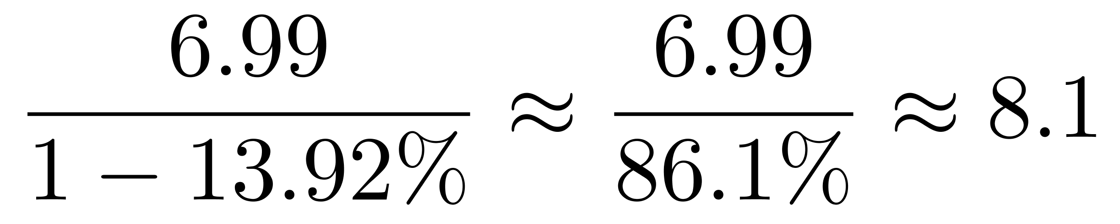亿立方米。则2019—2020年，C市CNG用气总量约为8.1+6.99≈15亿立方米。因此，本题选A。
【来源】 2022年国家公务员考试《行测》真题（市地级）第128题,2022年国家公务员考试《行测》真题（副省级）第133题

第129题
【知识点】 现期比重
【答案】 D
【解析】 本题为现期比重比较问题。
定位文字材料最后一段，“2021年1—2月，C市天然气用量为19.21亿立方米……从用气结构看：民用气为7.78亿立方米，同比增长12.75%；CNG用气1.14亿立方米，同比增长44.3%；工业用气10.29亿立方米，同比增长10.17%”。首先根据民用气用量（7.78）和工业用气用量（10.29）相差不到1倍，排除A、C选项；其次根据民用气用量（7.78）少于工业用气用量（10.29），排除B选项。因此，本题选D。
【来源】 2022年国家公务员考试《行测》真题（市地级）第129题,2022年国家公务员考试《行测》真题（副省级）第134题

第130题
【知识点】 简单计算比较
【答案】 B
【解析】 本题为简单计算比较问题。
定位文字材料第一、三、四段。根据2021年1-2月份值=2021年1月份值+2021年2月份值，可知：
A选项，中石油：2021年1月供气量为14.23－6.7＝7.53亿立方米，2月供气量为6.7亿立方米，与柱状图中1月数值小于2月数值不符，排除；
B选项，中石化：2020年1月供气量为4.98－2.61＝2.37亿立方米，2月供气量为2.61亿立方米，2020年12月供气量为2.45亿立方米，符合柱状图趋势；
C选项，民用气：2021年1月用量为7.78－3.56＝4.22亿立方米，2月用量为3.56亿立方米，与柱状图不符，排除；
D选项，工业用气：2021年1月用量为10.29－5.23＝5.06亿立方米，2月用量为5.23亿立方米，2020年12月用量为5.05亿立方米，与柱状图不符，排除。
因此，本题选B。
【来源】 2022年国家公务员考试《行测》真题（市地级）第130题,2022年国家公务员考试《行测》真题（副省级）第135题

